Головне управління Національної поліції у м. Києві

ЗАТВЕРДЖЕНО
Уповноваженою особою
Головного управління
Національної поліції у м. Києві
протокол № 1 від «12» квітня 2024 р.
зі змінами 16.04.2024

______________ Вікторія Чіпакова

ТЕНДЕРНА ДОКУМЕНТАЦІЯ

по процедурі ВІДКРИТІ ТОРГИ (з особливостями)

НА ЗАКУПІВЛЮ
ДК 021:2015 – 18110000-3 Формений одяг (Костюм (Сорочка, брюки) спеціальний)

м. Київ

2024 рік

№ | Розділ 1. Загальні положення
1 | 2 | 3
1 | Терміни, які вживаються в тендерній документації | Тендерну документацію розроблено відповідно до вимог Закону України «Про публічні закупівлі» (далі — Закон) та Особливостей здійснення публічних закупівель товарів, робіт і послуг для замовників, передбачених Законом України «Про публічні закупівлі», на період дії правового режиму воєнного стану в Україні та протягом 90 днів з дня його припинення або скасування, затверджених постановою Кабміну від 12.10.2022 № 1178 (із змінами й доповненнями) (далі — Особливості).  Терміни, які використовуються в цій документації, вживаються у значенні, наведеному в Законі та Особливостях.
2 | Інформація про замовника торгів
2.1 | повне найменування | Головне управління Національної поліції у м. Києві
2.2 | місцезнаходження | 01601, м. Київ
2.3 | прізвище, ім’я та по батькові, посада та електронна адреса однієї чи кількох посадових осіб замовника, уповноважених здійснювати зв’язок з учасниками | Спеціаліст сектору державного нагляду за охороною праці управління логістики та матеріально-технічного забезпечення Головного управління Національної поліції у м. Києві Вікторія Чіпакова, 01601, м. Київ, тел. (044) 271-95-16, факс: (044) 271-92-16, e-mail – 104urz@ukr.net
3 | Процедура закупівлі | відкриті торги з особливостями
4 | Інформація про предмет закупівлі
4.1 | назва предмета закупівлі | ДК 021:2015 – 18110000-3 Формений одяг (Костюм (Сорочка, брюки) спеціальний)
4.2 | опис окремої частини або частин предмета закупівлі (лота), щодо яких можуть бути подані тендерні пропозиції | Закупівля здійснюється щодо предмета закупівлі в цілому.
4.3 | кількість товару та місце його поставки | Згідно технічної специфікації (додаток 2 до тендерної документації) та/або проєкту договору (додаток 5 до тендерної документації)
4.4 | строки поставки товарів, виконання робіт, надання послуг | Згідно технічної специфікації (додаток 2 до тендерної документації) та/або проєкту договору (додаток 5 до тендерної документації)
5 | Недискримінація учасників | Учасники (резиденти та нерезиденти) всіх форм власності та організаційно-правових форм беруть участь у процедурах закупівель на рівних умовах.
6 | Валюта, у якій повинна бути зазначена ціна тендерної пропозиції | Валютою тендерної пропозиції є гривня. У разі якщо учасником процедури закупівлі є нерезидент, такий учасник зазначає ціну пропозиції в електронній системі закупівель у валюті – гривня.
7 | Мова (мови), якою (якими) повинні бути складені тендерні пропозиції | Мова тендерної пропозиції – українська.  Під час проведення процедур закупівель усі документи, що готуються замовником, викладаються українською мовою, а також за рішенням замовника одночасно всі документи можуть мати автентичний переклад іншою мовою. Визначальним є текст, викладений українською мовою.  Стандартні характеристики, вимоги, умовні позначення у вигляді скорочень та термінологія, пов’язана з товарами, роботами чи послугами, що закуповуються, передбачені існуючими міжнародними або національними стандартами, нормами та правилами, викладаються мовою їх загальноприйнятого застосування.  Уся інформація розміщується в електронній системі закупівель українською мовою, крім тих випадків, коли використання букв та символів української мови призводить до їх спотворення (зокрема, але не виключно, адреси мережі Інтернет, адреси електронної пошти, торговельної марки (знака для товарів та послуг), загальноприйняті міжнародні терміни). Тендерна пропозиція та всі документи, які передбачені вимогами тендерної документації та додатками до неї, складаються українською мовою. Документи або копії документів (які передбачені вимогами тендерної документації та додатками до неї), які надаються Учасником у складі тендерної пропозиції, викладені іншими мовами, повинні надаватися разом із їх автентичним перекладом українською мовою.  Виключення:  1. Замовник не зобов’язаний розглядати документи, які не передбачені вимогами тендерної документації та додатками до неї та які учасник додатково надає на власний розсуд, у тому числі якщо такі документи надані іноземною мовою без перекладу.  2. У випадку надання учасником на підтвердження однієї вимоги кількох документів, викладених різними мовами, та за умови, що хоча б один з наданих документів відповідає встановленій вимозі, в тому числі щодо мови, замовник не розглядає інший(і) документ(и), що учасник надав додатково на підтвердження цієї вимоги, навіть якщо інший документ наданий іноземною мовою без перекладу.
Розділ 2. Порядок внесення змін та надання роз’яснень до тендерної документації
1 | Процедура надання роз’яснень щодо тендерної документації | Фізична/юридична особа має право не пізніше ніж за три дні до закінчення строку подання тендерної пропозиції звернутися через електронну систему закупівель до замовника за роз’ясненнями щодо тендерної документації та/або звернутися до замовника з вимогою щодо усунення порушення під час проведення тендеру.  Усі звернення за роз’ясненнями та звернення щодо усунення порушення автоматично оприлюднюються в електронній системі закупівель без ідентифікації особи, яка звернулася до замовника.  Замовник повинен протягом трьох днів з дати їх оприлюднення надати роз’яснення на звернення шляхом оприлюднення його в електронній системі закупівель.  У разі несвоєчасного надання замовником роз’яснень щодо змісту тендерної документації електронна система закупівель автоматично зупиняє перебіг відкритих торгів.  Для поновлення перебігу відкритих торгів замовник повинен розмістити роз’яснення щодо змісту тендерної документації в електронній системі закупівель з одночасним продовженням строку подання тендерних пропозицій не менш як на чотири дні.
2 | Внесення змін до тендерної документації | Замовник має право з власної ініціативи або у разі усунення порушень вимог законодавства у сфері публічних закупівель, викладених у висновку органу державного фінансового контролю відповідно до статті 8 Закону, або за результатами звернень, або на підставі рішення органу оскарження внести зміни до тендерної документації. У разі внесення змін до тендерної документації строк для подання тендерних пропозицій продовжується замовником в електронній системі закупівель, а саме в оголошенні про проведення відкритих торгів, таким чином, щоб з моменту внесення змін до тендерної документації до закінчення кінцевого строку подання тендерних пропозицій залишалося не менше чотирьох днів.  Зміни, що вносяться замовником до тендерної документації, розміщуються та відображаються в електронній системі закупівель у вигляді нової редакції тендерної документації додатково до початкової редакції тендерної документації. Замовник разом із змінами до тендерної документації в окремому документі оприлюднює перелік змін, що вносяться. Зміни до тендерної документації у машинозчитувальному форматі розміщуються в електронній системі закупівель протягом одного дня з дати прийняття рішення про їх внесення.
Розділ 3. Інструкція з підготовки тендерної пропозиції
1 | Зміст і спосіб подання тендерної пропозиції | Тендерні пропозиції подаються відповідно до порядку, визначеного статтею 26 Закону, крім положень частин першої, четвертої, шостої та сьомої статті 26 Закону.  Тендерна пропозиція подається в електронній формі через електронну систему закупівель шляхом заповнення електронних форм з окремими полями, у яких зазначається інформація про ціну, інші критерії оцінки (у разі їх встановлення замовником), інформація від учасника процедури закупівлі про його відповідність кваліфікаційним (кваліфікаційному) критеріям (у разі їх (його) встановлення, наявність/відсутність підстав, установлених у пункті 47 Особливостей і в тендерній документації, та шляхом завантаження необхідних документів, що вимагаються замовником у тендерній документації:  - інформацією, що підтверджує відповідність учасника кваліфікаційним (кваліфікаційному) критеріям – згідно з Додатком 1 до цієї тендерної документації;  - інформацією щодо відсутності підстав, установлених в пункті 47 Особливостей, – згідно з Додатком 1 до цієї тендерної документації;  - для об’єднання учасників як учасника процедури закупівлі замовником зазначаються умови щодо надання інформації та способу підтвердження відповідності таких учасників об’єднання установленим кваліфікаційним критеріям та підставам, визначеним 47 Особливостей, - згідно з Додатком 1 до цієї тендерної документації;  - інформацією про маркування, протоколи випробувань або сертифікати, що підтверджують відповідність предмета закупівлі встановленим замовником вимогам (у разі встановлення даної вимоги в Додатку 2), — згідно з Додатком 2 до тендерної документації;  - у разі якщо тендерна пропозиція подається об’єднанням учасників, до неї обов’язково включається документ про створення такого об’єднання;  - іншою інформацією та документами, відповідно до вимог цієї тендерної документації та додатків до неї.  Рекомендується документи у складі пропозиції Учасника надавати у тій послідовності, у якій вони наведені у тендерній документації замовника, а також надавати окремим файлом кожний документ, що іменується відповідно до змісту документа.  Переможець процедури закупівлі у строк, що не перевищує чотири дні з дати оприлюднення в електронній системі закупівель повідомлення про намір укласти договір про закупівлю, повинен надати замовнику шляхом оприлюднення в електронній системі закупівель документи, встановлені в Додатку 1 (для переможця).  Першим днем строку, передбаченого цією тендерною документацією та/ або Законом та/ або Особливостями, перебіг якого визначається з дати певної події, вважатиметься наступний за днем відповідної події календарний або робочий день, залежно від того, у яких днях (календарних чи робочих) обраховується відповідний строк.  Опис та приклади формальних несуттєвих помилок.  Згідно з наказом Мінекономіки від 15.04.2020 № 710 «Про затвердження Переліку формальних помилок» та на виконання пункту 19 частини 2 статті 22 Закону в тендерній документації наведено опис та приклади формальних (несуттєвих) помилок, допущення яких учасниками не призведе до відхилення їх тендерних пропозицій у наступній редакції:  «Формальними (несуттєвими) вважаються помилки, що пов’язані з оформленням тендерної пропозиції та не впливають на зміст тендерної пропозиції, а саме технічні помилки та описки.  Опис формальних помилок:  1. Інформація / документ, подана учасником процедури закупівлі у складі тендерної пропозиції, містить помилку (помилки) у частині:  — уживання великої літери;  — уживання розділових знаків та відмінювання слів у реченні;  — використання слова або мовного звороту, запозичених з іншої мови;  — зазначення унікального номера оголошення про проведення конкурентної процедури закупівлі, присвоєного електронною системою закупівель та/або унікального номера повідомлення про намір укласти договір про закупівлю — помилка в цифрах;  — застосування правил переносу частини слова з рядка в рядок;  — написання слів разом та/або окремо, та/або через дефіс;  — нумерації сторінок/аркушів (у тому числі кілька сторінок/аркушів мають однаковий номер, пропущені номери окремих сторінок/аркушів, немає нумерації сторінок/аркушів, нумерація сторінок/аркушів не відповідає переліку, зазначеному в документі).  2. Помилка, зроблена учасником процедури закупівлі під час оформлення тексту документа / унесення інформації в окремі поля електронної форми тендерної пропозиції (у тому числі комп'ютерна коректура, заміна літери (літер) та / або цифри (цифр), переставлення літер (цифр) місцями, пропуск літер (цифр), повторення слів, немає пропуску між словами, заокруглення числа), що не впливає на ціну тендерної пропозиції учасника процедури закупівлі та не призводить до її спотворення та / або не стосується характеристики предмета закупівлі, кваліфікаційних критеріїв до учасника процедури закупівлі.  3. Невірна назва документа (документів), що подається учасником процедури закупівлі у складі тендерної пропозиції, зміст якого відповідає вимогам, визначеним замовником у тендерній документації.  4. Окрема сторінка (сторінки) копії документа (документів) не завірена підписом та / або печаткою учасника процедури закупівлі (у разі її використання).  5. У складі тендерної пропозиції немає документа (документів), на який посилається учасник процедури закупівлі у своїй тендерній пропозиції, при цьому замовником не вимагається подання такого документа в тендерній документації.  6. Подання документа (документів) учасником процедури закупівлі у складі тендерної пропозиції, що не містить власноручного підпису уповноваженої особи учасника процедури закупівлі, якщо на цей документ (документи) накладено її кваліфікований електронний підпис.  7. Подання документа (документів) учасником процедури закупівлі у складі тендерної пропозиції, що складений у довільній формі та не містить вихідного номера.  8. Подання документа учасником процедури закупівлі у складі тендерної пропозиції, що є сканованою копією оригіналу документа/електронного документа.  9. Подання документа учасником процедури закупівлі у складі тендерної пропозиції, який засвідчений підписом уповноваженої особи учасника процедури закупівлі та додатково містить підпис (візу) особи, повноваження якої учасником процедури закупівлі не підтверджені (наприклад, переклад документа завізований перекладачем тощо).  10. Подання документа (документів) учасником процедури закупівлі у складі тендерної пропозиції, що містить (містять) застарілу інформацію про назву вулиці, міста, найменування юридичної особи тощо, у зв'язку з тим, що такі назва, найменування були змінені відповідно до законодавства після того, як відповідний документ (документи) був (були) поданий (подані).  11. Подання документа (документів) учасником процедури закупівлі у складі тендерної пропозиції, в якому позиція цифри (цифр) у сумі є некоректною, при цьому сума, що зазначена прописом, є правильною.  12. Подання документа (документів) учасником процедури закупівлі у складі тендерної пропозиції в форматі, що відрізняється від формату, який вимагається замовником у тендерній документації, при цьому такий формат документа забезпечує можливість його перегляду.  Приклади формальних помилок:  — «Інформація в довільній формі» замість «Інформація», «Лист-пояснення» замість «Лист», «довідка» замість «гарантійний лист», «інформація» замість «довідка»;  — «м.київ» замість «м.Київ»;  — «поряд -ок» замість «поря – док»;  — «ненадається» замість «не надається»»;  — «______________№_____________» замість «14.08.2020 №320/13/14-01»  — учасник розмістив (завантажив) документ у форматі «JPG» замість документа у форматі «pdf» (PortableDocumentFormat)».  У разі здійснення закупівлі автомобілів, меблів, іншого обладнання та устаткування, мобільних телефонів, комп'ютерів державними органами, а також установами та організаціями, які утримуються за рахунок державного бюджету, учасники при формуванні ціни пропозиції повинні враховувати вимоги постанови Кабінету Міністрів України № 332 від 04.04.2001 р.  Документи, що не передбачені законодавством для учасників — юридичних, фізичних осіб, у тому числі фізичних осіб — підприємців, не подаються ними у складі тендерної пропозиції. Відсутність документів, що не передбачені законодавством для учасників — юридичних, фізичних осіб, у тому числі фізичних осіб — підприємців, у складі тендерної пропозиції, не може бути підставою для її відхилення замовником.  УВАГА!!!  Відповідно до частини третьої статті 12 Закону під час використання електронної системи закупівель з метою подання тендерних пропозицій та їх оцінки документи та дані створюються та подаються з урахуванням вимог законів України "Про електронні документи та електронний документообіг" та "Про електронні довірчі послуги". Учасники процедури закупівлі подають тендерні пропозиції у формі електронного документа чи скан-копій через електронну систему закупівель. Тендерна пропозиція учасника має відповідати ряду вимог:  1) документи мають бути чіткими та розбірливими для читання;  2) тендерна пропозиція учасника повинна бути підписана кваліфікованим електронним підписом (КЕП)/удосконаленим електронним підписом (УЕП);  3) якщо тендерна пропозиція містить і скановані, і електронні документи, потрібно накласти КЕП/УЕП на тендерну пропозицію в цілому та на кожен електронний документ окремо.  Винятки:  1) якщо електронні документи тендерної пропозиції видано іншою організацією і на них уже накладено КЕП/УЕП цієї організації, учаснику не потрібно накладати на нього свій КЕП/УЕП.  Зверніть увагу: документи тендерної пропозиції, які надані не у формі електронного документа (без КЕП/УЕП на документі), повинні містити підпис уповноваженої особи учасника закупівлі (із зазначенням прізвища, ініціалів та посади особи), а також відбитки печатки учасника (у разі використання) на кожній сторінці такого документа (окрім документів, виданих іншими підприємствами / установами / організаціями).  Замовник не вимагає від учасників засвідчувати документи (матеріали та інформацію), що подаються у складі тендерної пропозиції, печаткою та підписом уповноваженої особи, якщо такі документи (матеріали та інформація) надані у формі електронного документа через електронну систему закупівель із накладанням електронного підпису, що базується на кваліфікованому сертифікаті електронного підпису, відповідно до вимог Закону України «Про електронні довірчі послуги».  Замовник перевіряє КЕП/УЕП учасника на сайті центрального засвідчувального органу за посиланням https://czo.gov.ua/verify. Під час перевірки КЕП/УЕП повинні відображатися: прізвище та ініціали особи, уповноваженої на підписання тендерної пропозиції (власника ключа).  Всі документи тендерної пропозиції подаються в електронному вигляді через електронну систему закупівель (шляхом завантаження сканованих документів або електронних документів в електронну систему закупівель).  Тендерні пропозиції мають право подавати всі заінтересовані особи.  Кожен учасник має право подати тільки одну тендерну пропозицію (у тому числі до визначеної в тендерній документації частини предмета закупівлі (лота) (у разі здійснення закупівлі за лотами).
2 | Забезпечення тендерної пропозиції | Забезпечення тендерної пропозиції не вимагається.
3 | Умови повернення чи неповернення забезпечення тендерної пропозиції | Не передбачається.
4 | Строк, протягом якого тендерні пропозиції є дійсними | Тендерні пропозиції вважаються дійсними протягом 120 (ста двадцяти) днів із дати кінцевого строку подання тендерних пропозицій.  До закінчення зазначеного строку замовник має право вимагати від учасників процедури закупівлі продовження строку дії тендерних пропозицій.  Учасник процедури закупівлі має право:  відхилити таку вимогу, не втрачаючи при цьому наданого ним забезпечення тендерної пропозиції;  погодитися з вимогою та продовжити строк дії поданої ним тендерної пропозиції і наданого забезпечення тендерної пропозиції (у разі якщо таке вимагалося).  У разі необхідності учасник процедури закупівлі має право з власної ініціативи продовжити строк дії своєї тендерної пропозиції, повідомивши про це замовникові через електронну систему закупівель.
5 | Кваліфікаційні критерії до учасників та вимоги, згідно з пунктом 28 та пунктом 47 Особливостей | Замовник установлює один або декілька кваліфікаційних критеріїв відповідно до статті 16 Закону. Визначені Замовником згідно з цією статтею кваліфікаційні критерії та перелік документів, що підтверджують інформацію учасників про відповідність їх таким критеріям, зазначені в Додатку 1 до цієї тендерної документації.  Спосіб підтвердження відповідності учасника критеріям і вимогам згідно із законодавством наведено в Додатку 1 до цієї тендерної документації.  Підстави, визначені пунктом 47 Особливостей.  Замовник приймає рішення про відмову учаснику процедури закупівлі в участі у відкритих торгах та зобов’язаний відхилити тендерну пропозицію учасника процедури закупівлі в разі, коли:  1) замовник має незаперечні докази того, що учасник процедури закупівлі пропонує, дає або погоджується дати прямо чи опосередковано будь-якій службовій (посадовій) особі замовника, іншого державного органу винагороду в будь-якій формі (пропозиція щодо наймання на роботу, цінна річ, послуга тощо) з метою вплинути на прийняття рішення щодо визначення переможця процедури закупівлі;  2) відомості про юридичну особу, яка є учасником процедури закупівлі, внесено до Єдиного державного реєстру осіб, які вчинили корупційні або пов’язані з корупцією правопорушення;  3) керівника учасника процедури закупівлі, фізичну особу, яка є учасником процедури закупівлі, було притягнуто згідно із законом до відповідальності за вчинення корупційного правопорушення або правопорушення, пов’язаного з корупцією;  4) суб’єкт господарювання (учасник процедури закупівлі) протягом останніх трьох років притягувався до відповідальності за порушення, передбачене пунктом 4 частини другої статті 6, пунктом 1 статті 50 Закону України “Про захист економічної конкуренції”, у вигляді вчинення антиконкурентних узгоджених дій, що стосуються спотворення результатів тендерів;  5) фізична особа, яка є учасником процедури закупівлі, була засуджена за кримінальне правопорушення, вчинене з корисливих мотивів (зокрема, пов’язане з хабарництвом та відмиванням коштів), судимість з якої не знято або не погашено в установленому законом порядку;  6) керівник учасника процедури закупівлі був засуджений за кримінальне правопорушення, вчинене з корисливих мотивів (зокрема, пов’язане з хабарництвом, шахрайством та відмиванням коштів), судимість з якого не знято або не погашено в установленому законом порядку;  7) тендерна пропозиція подана учасником процедури закупівлі, який є пов’язаною особою з іншими учасниками процедури закупівлі та/або з уповноваженою особою (особами), та/або з керівником замовника;  8) учасник процедури закупівлі визнаний в установленому законом порядку банкрутом та стосовно нього відкрита ліквідаційна процедура;  9) у Єдиному державному реєстрі юридичних осіб, фізичних осіб — підприємців та громадських формувань відсутня інформація, передбачена пунктом 9 частини другої статті 9 Закону України “Про державну реєстрацію юридичних осіб, фізичних осіб — підприємців та громадських формувань” (крім нерезидентів);  10) юридична особа, яка є учасником процедури закупівлі (крім нерезидентів), не має антикорупційної програми чи уповноваженого з реалізації антикорупційної програми, якщо вартість закупівлі товару (товарів), послуги (послуг) або робіт дорівнює чи перевищує 20 млн. гривень (у тому числі за лотом);  11) учасник процедури закупівлі або кінцевий бенефіціарний власник, член або учасник (акціонер) юридичної особи - учасника процедури закупівлі є особою, до якої застосовано санкцію у вигляді заборони на здійснення у неї публічних закупівель товарів, робіт і послуг згідно із Законом України “Про санкції”, крім випадку, коли активи такої особи в установленому законодавством порядку передані в управління АРМА;  12) керівника учасника процедури закупівлі, фізичну особу, яка є учасником процедури закупівлі, було притягнуто згідно із законом до відповідальності за вчинення правопорушення, пов’язаного з використанням дитячої праці чи будь-якими формами торгівлі людьми.  Замовник може прийняти рішення про відмову учаснику процедури закупівлі в участі у відкритих торгах та відхилити тендерну пропозицію учасника процедури закупівлі в разі, коли учасник процедури закупівлі не виконав свої зобов’язання за раніше укладеним договором про закупівлю із цим самим замовником, що призвело до його дострокового розірвання, і було застосовано санкції у вигляді штрафів та/або відшкодування збитків протягом трьох років з дати дострокового розірвання такого договору. Учасник процедури закупівлі, що перебуває в обставинах, зазначених у цьому абзаці, може надати підтвердження вжиття заходів для доведення своєї надійності, незважаючи на наявність відповідної підстави для відмови в участі у відкритих торгах. Для цього учасник (суб’єкт господарювання) повинен довести, що він сплатив або зобов’язався сплатити відповідні зобов’язання та відшкодування завданих збитків. Якщо замовник вважає таке підтвердження достатнім, учаснику процедури закупівлі не може бути відмовлено в участі в процедурі закупівлі.  Замовник не вимагає документального підтвердження інформації про відсутність підстав для відхилення тендерної пропозиції учасника процедури закупівлі та/або переможця, визначених пунктом 47 Особливостей, у разі, коли така інформація є публічною, що оприлюднена у формі відкритих даних згідно із Законом України «Про доступ до публічної інформації», та/або міститься у відкритих публічних електронних реєстрах, доступ до яких є вільним, та/або може бути отримана електронною системою закупівель шляхом обміну інформацією з іншими державними системами та реєстрами.
6 | Інформація про технічні, якісні та кількісні характеристики предмета закупівлі | Вимоги до предмета закупівлі (технічні, якісні та кількісні характеристики) згідно з пунктом третім частини другої статті 22 Закону зазначено в Додатку 2 до цієї тендерної документації.
7 | Інформація про субпідрядника /співвиконавця | Не передбачено.
8 | Унесення змін або відкликання тендерної пропозиції учасником | Учасник процедури закупівлі має право внести зміни до своєї тендерної пропозиції або відкликати її до закінчення кінцевого строку її подання без втрати свого забезпечення тендерної пропозиції. Такі зміни або заява про відкликання тендерної пропозиції враховуються, якщо вони отримані електронною системою закупівель до закінчення кінцевого строку подання тендерних пропозицій.
Розділ 4. Подання та розкриття тендерної пропозиції
1 | Кінцевий строк подання тендерної пропозиції | Кінцевий строк подання тендерних пропозицій — 21.04.2024 року.  Отримана тендерна пропозиція вноситься автоматично до реєстру отриманих тендерних пропозицій.  Електронна система закупівель автоматично формує та надсилає повідомлення учаснику про отримання його тендерної пропозиції із зазначенням дати та часу.  Тендерні пропозиції після закінчення кінцевого строку їх подання не приймаються електронною системою закупівель.
2 | Дата та час розкриття тендерної пропозиції | Дата і час розкриття тендерних пропозицій, дата і час проведення електронного аукціону визначаються електронною системою закупівель автоматично в день оприлюднення замовником оголошення про проведення відкритих торгів в електронній системі закупівель.  Розкриття тендерних пропозицій здійснюється відповідно до статті 28 Закону (положення абзацу третього частини першої та абзацу другого частини другої статті 28 Закону не застосовуються).  Не підлягає розкриттю інформація, що обґрунтовано визначена учасником як конфіденційна, у тому числі інформація, що містить персональні дані. Конфіденційною не може бути визначена інформація про запропоновану ціну, інші критерії оцінки, технічні умови, технічні специфікації та документи, що підтверджують відповідність кваліфікаційним критеріям відповідно до статті 16 Закону, і документи, що підтверджують відсутність підстав, визначених пунктом 47 Особливостей.
Розділ 5. Оцінка тендерної пропозиції
1 | Перелік критеріїв та методика оцінки тендерної пропозиції із зазначенням питомої ваги критерію | Розгляд та оцінка тендерних пропозицій здійснюються відповідно до статті 29 Закону (положення частин другої, дванадцятої, шістнадцятої, абзаців другого і третього частини п’ятнадцятої статті 29 Закону не застосовуються) з урахуванням положень пункту 43 Особливостей.  Для проведення відкритих торгів із застосуванням електронного аукціону повинно бути подано не менше двох тендерних пропозицій. Електронний аукціон проводиться електронною системою закупівель відповідно до статті 30 Закону.  Критерії та методика оцінки визначаються відповідно до статті 29 Закону.  Перелік критеріїв та методика оцінки тендерної пропозиції із зазначенням питомої ваги критерію:  Оцінка тендерних пропозицій проводиться автоматично електронною системою закупівель на основі критеріїв і методики оцінки, зазначених замовником у тендерній документації, шляхом застосування електронного аукціону.  (у разі якщо подано дві і більше тендерних пропозицій).  Якщо була подана одна тендерна пропозиція, електронна система закупівель після закінчення строку для подання тендерних пропозицій, визначених замовником в оголошенні про проведення відкритих торгів, розкриває всю інформацію, зазначену в тендерній пропозиції, крім інформації, визначеної пунктом 40 Особливостей, не проводить оцінку такої тендерної пропозиції та визначає таку тендерну пропозицію найбільш економічно вигідною. Протокол розкриття тендерних пропозицій формується та оприлюднюється відповідно до частин третьої та четвертої статті 28 Закону. Замовник розглядає таку тендерну пропозицію відповідно до вимог статті 29 Закону (положення частин другої, п’ятої — дев’ятої, одинадцятої, дванадцятої, чотирнадцятої, шістнадцятої, абзаців другого і третього частини п’ятнадцятої статті 29 Закону не застосовуються) з урахуванням положень пункту 43 Особливостей. Замовник розглядає найбільш економічно вигідну тендерну пропозицію учасника процедури закупівлі відповідно до цього пункту щодо її відповідності вимогам тендерної документації.  Строк розгляду тендерної пропозиції, що за результатами оцінки визначена найбільш економічно вигідною, не повинен перевищувати п’яти робочих днів з дня визначення найбільш економічно вигідної пропозиції. Такий строк може бути аргументовано продовжено замовником до 20 робочих днів. У разі продовження строку замовник оприлюднює повідомлення в електронній системі закупівель протягом одного дня з дня прийняття відповідного рішення.  Ціна тендерної пропозиції не може перевищувати очікувану вартість предмета закупівлі, зазначену в оголошенні про проведення відкритих торгів, з урахуванням абзацу другого пункту 28 Особливостей.  До розгляду не приймається тендерна пропозиція, ціна якої є вищою ніж очікувана вартість предмета закупівлі, визначена замовником в оголошенні про проведення відкритих торгів.  Оцінка тендерних пропозицій здійснюється на основі критерію „Ціна”. Питома вага – 100 %.  Найбільш економічно вигідною пропозицією буде вважатися пропозиція з найнижчою ціною з урахуванням усіх податків та зборів (у тому числі податку на додану вартість (ПДВ), у разі якщо учасник є платником ПДВ або без ПДВ — у разі, якщо учасник не є платником ПДВ, а також без ПДВ - якщо предмет закупівлі не оподатковується.  Оцінка здійснюється щодо предмета закупівлі в цілому.  Учасник визначає ціни на товар, що він пропонує поставити за договором про закупівлю, з урахуванням податків і зборів (в тому числі податку на додану вартість (ПДВ), у разі якщо учасник є платником ПДВ, крім випадків коли предмет закупівлі не оподатковується), що сплачуються або мають бути сплачені, усіх інших витрат, передбачених для товару даного виду.  Розмір мінімального кроку пониження ціни під час електронного аукціону – 0,5 % .  Замовник має право звернутися за підтвердженням інформації, наданої учасником/переможцем процедури закупівлі, до органів державної влади, підприємств, установ, організацій відповідно до їх компетенції.  У разі отримання достовірної інформації про невідповідність учасника процедури закупівлі вимогам кваліфікаційних критеріїв, наявність підстав, визначених пунктом 47 Особливостей, або факту зазначення у тендерній пропозиції будь-якої недостовірної інформації, що є суттєвою під час визначення результатів відкритих торгів, замовник відхиляє тендерну пропозицію такого учасника процедури закупівлі.  Якщо замовником під час розгляду тендерної пропозиції учасника процедури закупівлі виявлено невідповідності в інформації та/або документах, що подані учасником процедури закупівлі у тендерній пропозиції та/або подання яких передбачалося тендерною документацією, він розміщує у строк, який не може бути меншим, ніж два робочі дні до закінчення строку розгляду тендерних пропозицій, повідомлення з вимогою про усунення таких невідповідностей в електронній системі закупівель.  Під невідповідністю в інформації та/або документах, що подані учасником процедури закупівлі у складі тендерної пропозиції та/або подання яких вимагається тендерною документацією, розуміється у тому числі відсутність у складі тендерної пропозиції інформації та/або документів, подання яких передбачається тендерною документацією (крім випадків відсутності забезпечення тендерної пропозиції, якщо таке забезпечення вимагалося замовником, та/або відсутності інформації (та/або документів) про технічні та якісні характеристики предмета закупівлі, що пропонується учасником процедури в його тендерній пропозиції). Невідповідністю в інформації та/або документах, які надаються учасником процедури закупівлі на виконання вимог технічної специфікації до предмета закупівлі, вважаються помилки, виправлення яких не призводить до зміни предмета закупівлі, запропонованого учасником процедури закупівлі у складі його тендерної пропозиції, найменування товару, марки, моделі тощо.  Замовник не може розміщувати щодо одного і того ж учасника процедури закупівлі більше ніж один раз повідомлення з вимогою про усунення невідповідностей в інформації та/або документах, що подані учасником процедури закупівлі у складі тендерної пропозиції, крім випадків, пов’язаних з виконанням рішення органу оскарження.  Учасник процедури закупівлі виправляє невідповідності в інформації та/або документах, що подані ним у своїй тендерній пропозиції, виявлені замовником після розкриття тендерних пропозицій, шляхом завантаження через електронну систему закупівель уточнених або нових документів в електронній системі закупівель протягом 24 годин з моменту розміщення замовником в електронній системі закупівель повідомлення з вимогою про усунення таких невідповідностей. Замовник розглядає подані тендерні пропозиції з урахуванням виправлення або невиправлення учасниками виявлених невідповідностей.  У разі відхилення тендерної пропозиції з підстави, визначеної підпунктом 3 пункту 44 Особливостей, замовник визначає переможця процедури закупівлі серед тих учасників процедури закупівлі, тендерна пропозиція (строк дії якої ще не минув) якого відповідає критеріям та умовам, що визначені у тендерній документації, і може бути визнана найбільш економічно вигідною відповідно до вимог Закону та Особливостей, та приймає рішення про намір укласти договір про закупівлю у порядку та на умовах, визначених статтею 33 Закону та пункту 49 Особливостей.  У разі відхилення тендерної пропозиції, що за результатами оцінки визначена найбільш економічно вигідною, замовник розглядає наступну тендерну пропозицію у списку тендерних пропозицій, розташованих за результатами їх оцінки, починаючи з найкращої, яка вважається в такому випадку найбільш економічно вигідною, у порядку та строки, визначені Особливостями.
2 | Інша інформація | Вартість тендерної пропозиції та всі інші ціни повинні бути чітко визначені.  Учасник самостійно несе всі витрати, пов’язані з підготовкою та поданням його тендерної пропозиції. Замовник у будь-якому випадку не є відповідальним за зміст тендерної пропозиції учасника та за витрати учасника на підготовку пропозиції незалежно від результату торгів.  До розрахунку ціни пропозиції не включаються будь-які витрати, понесені учасником у процесі проведення процедури закупівлі та укладення договору про закупівлю, витрати, пов'язані із оформленням забезпечення тендерної пропозиції. Зазначені витрати сплачуються учасником за рахунок його прибутку. Понесені витрати не відшкодовуються (в тому числі у разі відміни торгів чи визнання торгів такими, що не відбулися).  Відсутність будь-яких запитань або уточнень стосовно змісту та викладення вимог тендерної документації з боку учасників процедури закупівлі, які отримали цю документацію у встановленому порядку, означатиме, що учасники процедури закупівлі, що беруть участь в цих торгах, повністю усвідомлюють зміст цієї тендерної документації та вимоги, викладені Замовником при підготовці цієї закупівлі.  За підроблення документів, печаток, штампів та бланків чи використання підроблених документів, печаток, штампів, учасник торгів несе кримінальну відповідальність згідно зі статтею 358 Кримінального кодексу України.  Інші умови тендерної документації:  1. Учасники відповідають за зміст своїх тендерних пропозицій та повинні дотримуватись норм чинного законодавства України.  2. У разі якщо учасник або переможець не повинен складати або відповідно до норм чинного законодавства (в тому числі у разі подання тендерної пропозиції учасником-нерезидентом / переможцем-нерезидентом відповідно до норм законодавства країни реєстрації) не зобов’язаний складати якийсь зі вказаних в положеннях документації документ, накладати електронний підпис, то він надає лист-роз’яснення в довільній формі, у якому зазначає законодавчі підстави щодо ненадання відповідних документів або ненакладення електронного підпису; або надає копію/ї роз'яснення/нь державних органів щодо цього.  3. Документи, що не передбачені законодавством для учасників — юридичних, фізичних осіб, у тому числі фізичних осіб — підприємців, не подаються ними у складі тендерної пропозиції.  4. Відсутність документів, що не передбачені законодавством для учасників — юридичних, фізичних осіб, у тому числі фізичних осіб — підприємців, у складі тендерної пропозиції не може бути підставою для її відхилення замовником.  5. Учасники торгів — нерезиденти для виконання вимог щодо подання документів, передбачених Додатком 1 до тендерної документації, подають у складі своєї пропозиції, документи, передбачені законодавством країн, де вони зареєстровані.  6. Факт подання тендерної пропозиції учасником — фізичною особою чи фізичною особою — підприємцем, яка є суб’єктом персональних даних, вважається безумовною згодою суб’єкта персональних даних щодо обробки її персональних даних у зв’язку з участю в процедурі закупівлі, відповідно до абзацу 4 статті 2 Закону України «Про захист персональних даних» від 01.06.2010 № 2297-VI, жодних окремих підтверджень не потрібно подавати в складі тендерної пропозиції.  В усіх інших випадках факт подання тендерної пропозиції учасником – юридичною особою, що є розпорядником персональних даних, вважається підтвердженням наявності у неї права на обробку персональних даних, а також надання такого права замовнику як одержувачу зазначених персональних даних від імені суб’єкта (володільця). Таким чином, відповідальність за неправомірну передачу замовнику персональних даних, а також їх обробку несе виключно учасник процедури закупівлі, що подав тендерну пропозицію, жодних окремих підтверджень не потрібно подавати в складі тендерної пропозиції.  7. Документи, видані державними органами, повинні відповідати вимогам нормативних актів, відповідно до яких такі документи видані.  8. Учасник, який подав тендерну пропозицію, вважається таким, що згодний з проєктом договору про закупівлю, викладеним у Додатку 3 до цієї тендерної документації, та буде дотримуватися умов своєї тендерної пропозиції протягом строку, встановленого в п. 4 Розділу 3 до цієї тендерної документації.  9. Якщо вимога в тендерній документації встановлена декілька разів, учасник/переможець може подати необхідний документ або інформацію один раз.  10. Фактом подання тендерної пропозиції учасник підтверджує (жодних окремих підтверджень не потрібно подавати в складі тендерної пропозиції), що у попередніх відносинах між Учасником та Замовником таку оперативно-господарську/і санкцію/ї, передбачену/і пунктом 4 частини 1 статті 236 ГКУ, як відмова від встановлення господарських відносин на майбутнє, не було застосовано.  11. Тендерна пропозиція учасника може містити документи з водяними знаками.  12. Учасники при поданні тендерної пропозиції повинні враховувати норми (врахуванням вважається факт подання тендерної пропозиції, що учасник ознайомлений з даним нормами і їх не порушує, жодні окремі підтвердження не потрібно подавати):  — постанови Кабінету Міністрів України «Про забезпечення захисту національних інтересів за майбутніми позовами держави Україна у зв’язку з військовою агресією Російської Федерації» від 03.03.2022 № 187, оскільки замовник не може виконувати зобов’язання, кредиторами за якими є Російська Федерація або особи, пов’язані з країною-агресором, що визначені підпунктом 1 пункту 1 цієї Постанови;  — постанови Кабінету Міністрів України «Про застосування заборони ввезення товарів з Російської Федерації» від 09.04.2022 № 426, оскільки цією постановою заборонено ввезення на митну територію України в митному режимі імпорту товарів з Російської Федерації;  — Закону України «Про забезпечення прав і свобод громадян та правовий режим на тимчасово окупованій території України» від 15.04.2014 № 1207-VII.  А також враховувати, що в Україні замовникам забороняється здійснювати публічні закупівлі товарів, робіт і послуг у громадян Російської Федерації/Республіки Білорусь, Ісламська Республіка Іран (крім тих, що проживають на території України на законних підставах); юридичних осіб, утворених та зареєстрованих відповідно до законодавства Російської Федерації/Республіки Білорусь; юридичних осіб, утворених та зареєстрованих відповідно до законодавства України, кінцевим бенефіціарним власником, членом або учасником (акціонером), що має частку в статутному капіталі 10 і більше відсотків (далі — активи), якої є Російська Федерація/Республіка Білорусь, громадянин Російської Федерації/Республіки Білорусь, Ісламська Республіка Іран (крім тих, що проживають на території України на законних підставах), або юридичних осіб, утворених та зареєстрованих відповідно до законодавства Російської Федерації/Республіки Білорусь, крім випадків коли активи в установленому законодавством порядку передані в управління Національному агентству з питань виявлення, розшуку та управління активами, одержаними від корупційних та інших злочинів.
3 | Відхилення тендерних пропозицій | Замовник відхиляє тендерну пропозицію із зазначенням аргументації в електронній системі закупівель у разі, коли:  1) учасник процедури закупівлі:  підпадає під підстави, встановлені пунктом 47 цих особливостей;  зазначив у тендерній пропозиції недостовірну інформацію, що є суттєвою для визначення результатів відкритих торгів, яку замовником виявлено згідно з абзацом першим пункту 42 цих особливостей;  не надав забезпечення тендерної пропозиції, якщо таке забезпечення вимагалося замовником;  не виправив виявлені замовником після розкриття тендерних пропозицій невідповідності в інформації та/або документах, що подані ним у складі своєї тендерної пропозиції, та/або змінив предмет закупівлі (його найменування, марку, модель тощо) під час виправлення виявлених замовником невідповідностей, протягом 24 годин з моменту розміщення замовником в електронній системі закупівель повідомлення з вимогою про усунення таких невідповідностей;  не надав обґрунтування аномально низької ціни тендерної пропозиції протягом строку, визначеного абзацом першим частини чотирнадцятої статті 29 Закону/абзацом дев’ятим пункту 37 цих особливостей;  визначив конфіденційною інформацію, що не може бути визначена як конфіденційна відповідно до вимог пункту 40 цих особливостей;  є громадянином Російської Федерації/Республіки Білорусь, Ісламська Республіка Іран (крім того, що проживає на території України на законних підставах); юридичною особою, утвореною та зареєстрованою відповідно до законодавства Російської Федерації/Республіки Білорусь; юридичною особою, утвореною та зареєстрованою відповідно до законодавства України, кінцевим бенефіціарним власником, членом або учасником (акціонером), що має частку в статутному капіталі 10 і більше відсотків (далі — активи), якої є Російська Федерація/Республіка Білорусь, громадянин Російської Федерації/Республіки Білорусь (крім того, що проживає на території України на законних підставах), або юридичною особою, утвореною та зареєстрованою відповідно до законодавства Російської Федерації/Республіки Білорусь, Ісламська Республіка Іран крім випадків коли активи в установленому законодавством порядку передані в управління Національному агентству з питань виявлення, розшуку та управління активами, одержаними від корупційних та інших злочинів; або пропонує в тендерній пропозиції товари походженням з Російської Федерації/Республіки Білорусь, Ісламська Республіка Іран (за винятком товарів, необхідних для ремонту та обслуговування товарів, придбаних до набрання чинності постановою Кабінету Міністрів України від 12 жовтня 2022 р. № 1178 “Про затвердження особливостей здійснення публічних закупівель товарів, робіт і послуг для замовників, передбачених Законом України “Про публічні закупівлі”, на період дії правового режиму воєнного стану в Україні та протягом 90 днів з дня його припинення або скасування” (Офіційний вісник України, 2022 р., № 84, ст. 5176);  2) тендерна пропозиція:  не відповідає умовам технічної специфікації та іншим вимогам щодо предмета закупівлі тендерної документації, крім невідповідності в інформації та/або документах, що може бути усунена учасником процедури закупівлі відповідно до пункту 43 цих особливостей;  є такою, строк дії якої закінчився;  є такою, ціна якої перевищує очікувану вартість предмета закупівлі, визначену замовником в оголошенні про проведення відкритих торгів, якщо замовник у тендерній документації не зазначив про прийняття до розгляду тендерної пропозиції, ціна якої є вищою, ніж очікувана вартість предмета закупівлі, визначена замовником в оголошенні про проведення відкритих торгів, та/або не зазначив прийнятний відсоток перевищення або відсоток перевищення є більшим, ніж зазначений замовником в тендерній документації;  не відповідає вимогам, установленим у тендерній документації відповідно до абзацу першого частини третьої статті 22 Закону;  3) переможець процедури закупівлі:  відмовився від підписання договору про закупівлю відповідно до вимог тендерної документації або укладення договору про закупівлю;  не надав у спосіб, зазначений в тендерній документації, документи, що підтверджують відсутність підстав, визначених у підпунктах 3, 5, 6 і 12 пункту 47 цих особливостей;  не надав забезпечення виконання договору про закупівлю, якщо таке забезпечення вимагалося замовником;  надав недостовірну інформацію, що є суттєвою для визначення результатів процедури закупівлі, яку замовником виявлено згідно з абзацом першим пункту 42 цих особливостей.  Замовник може відхилити тендерну пропозицію із зазначенням аргументації в електронній системі закупівель у разі, коли:  1) учасник процедури закупівлі надав неналежне обґрунтування щодо ціни або вартості відповідних товарів, робіт чи послуг тендерної пропозиції, що є аномально низькою;  2) учасник процедури закупівлі не виконав свої зобов’язання за раніше укладеним договором про закупівлю з тим самим замовником, що призвело до застосування санкції у вигляді штрафів та/або відшкодування збитків протягом трьох років з дати їх застосування, з наданням документального підтвердження застосування до такого учасника санкції (рішення суду або факт добровільної сплати штрафу, або відшкодування збитків).  Інформація про відхилення тендерної пропозиції, у тому числі підстави такого відхилення (з посиланням на відповідні положення цих особливостей та умови тендерної документації, яким така тендерна пропозиція та/або учасник не відповідають, із зазначенням, у чому саме полягає така невідповідність), протягом одного дня з дати ухвалення рішення оприлюднюється в електронній системі закупівель та автоматично надсилається учаснику процедури закупівлі/переможцю процедури закупівлі, тендерна пропозиція якого відхилена, через електронну систему закупівель.  У разі коли учасник процедури закупівлі, тендерна пропозиція якого відхилена, вважає недостатньою аргументацію, зазначену в повідомленні, такий учасник може звернутися до замовника з вимогою надати додаткову інформацію про причини невідповідності його пропозиції умовам тендерної документації, зокрема технічній специфікації, та/або його невідповідності кваліфікаційним критеріям, а замовник зобов’язаний надати йому відповідь з такою інформацією не пізніш як через чотири дні з дати надходження такого звернення через електронну систему закупівель, але до моменту оприлюднення договору про закупівлю в електронній системі закупівель відповідно до статті 10 Закону.
Розділ 6. Результати торгів та укладання договору про закупівлю
1 | Відміна тендеру чи визнання тендеру таким, що не відбувся | Замовник відміняє відкриті торги у разі:  1) відсутності подальшої потреби в закупівлі товарів, робіт чи послуг;  2) неможливості усунення порушень, що виникли через виявлені порушення вимог законодавства у сфері публічних закупівель, з описом таких порушень;  3) скорочення обсягу видатків на здійснення закупівлі товарів, робіт чи послуг;  4) коли здійснення закупівлі стало неможливим внаслідок дії обставин непереборної сили.  У разі відміни відкритих торгів замовник протягом одного робочого дня з дати прийняття відповідного рішення зазначає в електронній системі закупівель підстави прийняття такого рішення.  Відкриті торги автоматично відміняються електронною системою закупівель у разі:  1) відхилення всіх тендерних пропозицій (у тому числі, якщо була подана одна тендерна пропозиція, яка відхилена замовником) згідно з Особливостями;  2) неподання жодної тендерної пропозиції для участі у відкритих торгах у строк, установлений замовником згідно з Особливостями.  Електронною системою закупівель автоматично протягом одного робочого дня з дати настання підстав для відміни відкритих торгів, визначених пунктом 51 Особливостей, оприлюднюється інформація про відміну відкритих торгів.  Відкриті торги можуть бути відмінені частково (за лотом).  Інформація про відміну відкритих торгів автоматично надсилається всім учасникам процедури закупівлі електронною системою закупівель в день її оприлюднення.
2 | Строк укладання договору про закупівлю | Замовник укладає договір про закупівлю з учасником, який визнаний переможцем процедури закупівлі, протягом строку дії його пропозиції, не пізніше ніж через 15 днів з дати прийняття рішення про намір укласти договір про закупівлю відповідно до вимог тендерної документації та тендерної пропозиції переможця процедури закупівлі. У випадку обґрунтованої необхідності строк для укладення договору може бути продовжений до 60 днів.  У разі подання скарги до органу оскарження після оприлюднення в електронній системі закупівель повідомлення про намір укласти договір про закупівлю перебіг строку для укладення договору про закупівлю зупиняється.  З метою забезпечення права на оскарження рішень замовника до органу оскарження договір про закупівлю не може бути укладено раніше ніж через п’ять днів з дати оприлюднення в електронній системі закупівель повідомлення про намір укласти договір про закупівлю.
3 | Проєкт договору про закупівлю | Проєкт договору про закупівлю викладено в Додатку 3 до цієї тендерної документації.  Договір про закупівлю укладається відповідно до вимог цієї тендерної документації та тендерної пропозиції переможця у письмовій формі у вигляді єдиного документа. Переможець процедури закупівлі під час укладення договору про закупівлю повинен надати відповідну інформацію про право підписання договору про закупівлю.
4 | Умови договору про закупівлю | Договір про закупівлю за результатами проведеної закупівлі укладається відповідно до Цивільного і Господарського кодексів України з урахуванням положень статті 41 Закону, крім частин другої — п’ятої, сьомої — дев’ятої статті 41 Закону та Особливостей.  Істотними умовами договору про закупівлю є предмет (найменування, кількість, якість), ціна та строк дії договору. Інші умови договору про закупівлю істотними не є та можуть змінюватися відповідно до норм Господарського та Цивільного кодексів.  Умови договору про закупівлю не повинні відрізнятися від змісту тендерної пропозиції переможця процедури закупівлі, у тому числі за результатами електронного аукціону, крім випадків:  визначення грошового еквівалента зобов’язання в іноземній валюті;  перерахунку ціни в бік зменшення ціни тендерної пропозиції переможця без зменшення обсягів закупівлі;  перерахунку ціни та обсягів товарів в бік зменшення за умови необхідності приведення обсягів товарів до кратності упаковки (залишити у разі закупівлі товару).
5 | Забезпечення виконання договору про закупівлю | Забезпечення виконання договору про закупівлю не вимагається.

Додатки: 1. Додаток 1,2,3,4,5 до тендерної документації в 1 прим.

Додаток 1
до тендерної
документації

Інформація та документи, що підтверджують відповідність учасника кваліфікаційним критеріям

Замовник встановлює такі кваліфікаційні критерії та визначає перелік документів, що підтверджують інформацію учасників про відповідність їх таким критеріям*

№  п/п | Кваліфікаційний критерій | Перелік документів, що підтверджують інформацію про відповідність учасників таким критеріям
1 | Наявність документально підтвердженого досвіду виконання аналогічного за предметом закупівлі договору | 1.1 Довідка (відповідно до форми п.1.1), складена учасником торгів, що містить інформацію про наявність досвіду виконання аналогічного* за предметом закупівлі договору (крім відомостей, що становлять комерційну таємницю) із зазначенням:  - найменування контрагента,  - предмету договору,  - номеру та дати укладення договору;  - контактних осіб замовників (прізвище та контактний телефон);  - стану виконання договору  Найменування контрагента Предмет договору Номер та дата укладення договору Стан виконання договору Контактні дані осіб замовника (контрагента)  Прізвище та ім’я Контактний телефон  1.2. Копію аналогічного(-их) договору(-ів) зазначених в довідці (пункт 1.1.) про досвід виконання аналогічного(-их) договору(-ів) у 2020 – 2024 р.р.  1.3. Копію накладних зазначених в довідці (пункт 1.1.) про досвід виконання аналогічного(-их) договору(-ів) у 2020 – 2024 р.р.  *Під аналогічним за предметом закупівлі договором слід розуміти виконаний/частково виконаний договір – ДК 021:2015 – 18110000-3 Формений одяг (Костюм (Сорочка, брюки) спеціальний)
2 | Наявність в учасника процедури закупівлі обладнання, матеріально-технічної бази та технологій | 2.1. Лист в довільній формі, за власноручним підписом уповноваженої особи учасника та завірений печаткою, в якому зазначається наступна інформація:  - Наявність обладнання та матеріально-технічної бази Учасника необхідної для виконання договору.
3 | Наявність в учасника процедури закупівлі працівників відповідної кваліфікації, які мають необхідні знання та досвід | 3.1. Лист в довільній формі, за власноручним підписом уповноваженої особи учасника та завірений печаткою, про наявність в штаті підприємства працівників відповідної кваліфікації, які мають необхідні знання та досвід.

**У разі участі об’єднання учасників підтвердження відповідності кваліфікаційним критеріям здійснюється з урахуванням узагальнених об’єднаних показників кожного учасника такого об’єднання на підставі наданої об’єднанням інформації.
2. Підтвердження відповідності УЧАСНИКА (в тому числі для об’єднання учасників як учасника процедури) вимогам, визначеним у пункті 47 Особливостей.
Замовник не вимагає від учасника процедури закупівлі під час подання тендерної пропозиції в електронній системі закупівель будь-яких документів, що підтверджують відсутність підстав, визначених у пункті 47 Особливостей (крім абзацу чотирнадцятого цього пункту), крім самостійного декларування відсутності таких підстав учасником процедури закупівлі відповідно до абзацу шістнадцятого пункту 47 Особливостей.
Учасник процедури закупівлі підтверджує відсутність підстав, зазначених в пункті 47 Особливостей (крім підпунктів 1 і 7, абзацу чотирнадцятого цього пункту), шляхом самостійного декларування відсутності таких підстав в електронній системі закупівель під час подання тендерної пропозиції.
Замовник самостійно за результатами розгляду тендерної пропозиції учасника процедури закупівлі підтверджує в електронній системі закупівель відсутність в учасника процедури закупівлі підстав, визначених підпунктами 1 і 7 цього пункту.
Якщо на момент подання тендерної пропозиції учасником в електронній системі закупівель відсутня технічна можливість підтвердження учасником відсутності окремих підстав, зазначених у пункті 47 Особливостей, шляхом самостійного декларування в електронній системі, то факт подання тендерної пропозиції вважається самостійним декларуванням відсутності таких підстав для відмови йому в участі в торгах за вимогами пункту 47 Особливостей.

3. Перелік документів та інформації для підтвердження відповідності ПЕРЕМОЖЦЯ вимогам, визначеним у пункті 47 Особливостей:
Переможець процедури закупівлі у строк, що не перевищує чотири дні з дати оприлюднення в електронній системі закупівель повідомлення про намір укласти договір про закупівлю, повинен надати замовнику шляхом оприлюднення в електронній системі закупівель документи, що підтверджують відсутність підстав, зазначених у підпунктах 3, 5, 6 і 12 та в абзаці чотирнадцятому пункту 47 Особливостей.
Першим днем строку, передбаченого цією тендерною документацією та/ або Законом та/ або Особливостями, перебіг якого визначається з дати певної події, вважатиметься наступний за днем відповідної події календарний або робочий день, залежно від того, у яких днях (календарних чи робочих) обраховується відповідний строк.

3.1. Документи, які надаються ПЕРЕМОЖЦЕМ (юридичною особою):
№  з/п | Вимоги згідно п. 47 Особливостей | Переможець торгів на виконання вимоги згідно п. 47 Особливостей (підтвердження відсутності підстав) повинен надати таку інформацію:
1 | Керівника учасника процедури закупівлі, фізичну особу, яка є учасником процедури закупівлі, було притягнуто згідно із законом до відповідальності за вчинення корупційного правопорушення або правопорушення, пов’язаного з корупцією.  (підпункт 3 пункт 47 Особливостей) | Інформаційна довідка з Єдиного державного реєстру осіб, які вчинили корупційні або пов’язані з корупцією правопорушення, згідно з якою не буде знайдено інформації про корупційні або пов'язані з корупцією правопорушення керівника учасника процедури закупівлі. Довідка надається в період відсутності функціональної можливості перевірки інформації на вебресурсі Єдиного державного реєстру осіб, які вчинили корупційні або пов’язані з корупцією правопорушення, яка не стосується запитувача.
2 | Керівник учасника процедури закупівлі був засуджений за кримінальне правопорушення, вчинене з корисливих мотивів (зокрема, пов’язане з хабарництвом, шахрайством та відмиванням коштів), судимість з якого не знято або не погашено в установленому законом порядку.  (підпункт 6 пункт 47 Особливостей) | Повний витяг з інформаційно-аналітичної системи «Облік відомостей про притягнення особи до кримінальної відповідальності та наявності судимості» сформований у паперовій або електронній формі, що містить інформацію про відсутність судимості або обмежень, передбачених кримінальним процесуальним законодавством України щодо керівника учасника процедури закупівлі.  Документ повинен бути не більше тридцятиденної давнини від дати подання документа.
3 | Керівника учасника процедури закупівлі, фізичну особу, яка є учасником процедури закупівлі, було притягнуто згідно із законом до відповідальності за вчинення правопорушення, пов’язаного з використанням дитячої праці чи будь-якими формами торгівлі людьми.  (підпункт 12 пункт 47 Особливостей)

3.2. Документи, які надаються ПЕРЕМОЖЦЕМ (фізичною особою чи фізичною особою — підприємцем):
№  з/п | Вимоги згідно пункту 47 Особливостей | Переможець торгів на виконання вимоги згідно пункту 47 Особливостей (підтвердження відсутності підстав) повинен надати таку інформацію:
1 | Керівника учасника процедури закупівлі, фізичну особу, яка є учасником процедури закупівлі, було притягнуто згідно із законом до відповідальності за вчинення корупційного правопорушення або правопорушення, пов’язаного з корупцією.  (підпункт 3 пункт 47 Особливостей) | Інформаційна довідка з Єдиного державного реєстру осіб, які вчинили корупційні або пов’язані з корупцією правопорушення, згідно з якою не буде знайдено інформації про корупційні або пов'язані з корупцією правопорушення фізичної особи, яка є учасником процедури закупівлі. Довідка надається в період відсутності функціональної можливості перевірки інформації на вебресурсі Єдиного державного реєстру осіб, які вчинили корупційні або пов’язані з корупцією правопорушення, яка не стосується запитувача.
2 | Фізична особа, яка є учасником процедури закупівлі, була засуджена за кримінальне правопорушення, вчинене з корисливих мотивів (зокрема, пов’язане з хабарництвом та відмиванням коштів), судимість з якої не знято або не погашено в установленому законом порядку.  (підпункт 5 пункт 47 Особливостей) | Повний витяг з інформаційно-аналітичної системи «Облік відомостей про притягнення особи до кримінальної відповідальності та наявності судимості» сформований у паперовій або електронній формі, що містить інформацію про відсутність судимості або обмежень, передбачених кримінальним процесуальним законодавством України щодо фізичної особи, яка є учасником процедури закупівлі.  Документ повинен бути не більше тридцятиденної давнини від дати подання документа.
3 | Керівника учасника процедури закупівлі, фізичну особу, яка є учасником процедури закупівлі, було притягнуто згідно із законом до відповідальності за вчинення правопорушення, пов’язаного з використанням дитячої праці чи будь-якими формами торгівлі людьми.  (підпункт 12 пункт 47 Особливостей)

4. Інша інформація встановлена відповідно до законодавства (для УЧАСНИКІВ — юридичних осіб, фізичних осіб та фізичних осіб — підприємців).
Інші документи від Учасника:
1 | Якщо тендерна пропозиція подається не керівником учасника, зазначеним у Єдиному державному реєстрі юридичних осіб, фізичних осіб — підприємців та громадських формувань, а іншою особою, учасник надає довіреність або доручення на таку особу.
2 | Достовірна інформація у вигляді довідки довільної форми, у якій зазначити дані про наявність чинної ліцензії або документа дозвільного характеру на провадження виду господарської діяльності, якщо отримання дозволу або ліцензії на провадження такого виду діяльності передбачено законом. Замість довідки довільної форми учасник може надати чинну ліцензію або документ дозвільного характеру.
3 | У разі якщо учасник або його кінцевий бенефіціарний власник, член або учасник (акціонер), що має частку в статутному капіталі 10 і більше відсотків є громадянином Російської Федерації / Республіки Білорусь та проживає на території України на законних підставах, то учасник у складі тендерної пропозиції має надати стосовно таких осіб:  - військовий квиток, виданий іноземцю, який в установленому порядку уклав контракт про проходження військової служби у Збройних Силах України, Державній спеціальній службі транспорту або Національній гвардії України,  або  - посвідчення біженця чи документ, що підтверджує надання притулку в Україні,  або  - посвідчення особи, яка потребує додаткового захисту в Україні,  або  - посвідчення особи, якій надано тимчасовий захист в Україні,  або  - витяг із реєстру територіальної громади, що підтверджує зареєстроване або задеклароване місце проживання (перебування) особи разом з посвідкою на тимчасове проживання або посвідкою на постійне проживання або візою.

5. Переможець процедури повинен надати замовнику цінову (тендерну) пропозицію (за формою), з урахуванням результатів проведеного електронного аукціону:

Форма «Цінова пропозиція»

Ми, (назва переможця), надаємо свою пропозицію для підписання договору за результатами аукціону на закупівлю ДК 021:2015 – 18110000-3 Формений одяг (Костюм (Сорочка, брюки) спеціальний)) згідно з технічними вимогами Замовника торгів.
Вивчивши тендерну документацію і технічні вимоги, на виконання зазначеного вище, ми, уповноважені на підписання Договору, маємо можливість та погоджуємося виконати вимоги Замовника та Договору на умовах, зазначених у цій пропозиції, за цінами вказаними у таблиці:

№ з/п | Найменування товару | Код ДК | Одиниця виміру | Кількість | Ціна за одиницю,  грн.  (без ПДВ) | Загальна вартість,  грн. (без ПДВ)
1.
Загальна вартість, грн. без ПДВ:
ПДВ 20%, грн.:
Загальна вартість, грн. з ПДВ*:

1. Ціна включає у себе всі витрати, сплату податків і зборів тощо.
2. Ми зобов’язуємося укласти договір про закупівлю не пізніше ніж через 15 днів з дня прийняття рішення про намір укласти договір про закупівлю відповідно до вимог тендерної документації. З метою забезпечення права оскарження рішень Замовника договір про закупівлю не може бути укладено раніше ніж через 5 днів з дати оприлюднення на веб-порталі Уповноваженого органу повідомлення про намір укласти договір про закупівлю.

________________________ | ________________________ | ________________________
посада уповноваженої особи Учасника | підпис та печатка (за наявності) | прізвище, ініціали

У разі надання пропозицій Учасником-неплатником ПДВ або якщо предмет закупівлі не обкладається ПДВ, то такі пропозиції надаються без врахування ПДВ, про що Учасник робить відповідну позначку.
Переможець надає цінову пропозицію з цінами за одиницю (без ПДВ, з ПДВ) та загальною вартістю (без ПДВ, з ПДВ) зазначаючи ТІЛЬКИ ДВА (2) ЗНАКИ ПІСЛЯ КОМИ.
Переможець може надати цінову пропозицію, що перерахована в бік зменшення від ціни пропозиції за результатами електронного аукціону (у тому числі ціни за одиницю товару) без зменшення обсягів закупівлі.

Додаток 2
до тендерної документації

ДК 021:2015 – 18110000-3 Формений одяг (Костюм (Сорочка, брюки) спеціальний)

ТЕХНІЧНА СПЕЦИФІКАЦІЯ
Інформація про необхідні технічні, якісні та кількісні характеристики предмета закупівлі - технічні вимоги до предмета закупівлі

У разі подання пропозиції, що не відповідає зазначеним вимогам, пропозиція буде відхилена як така, що не відповідає вимогам Замовника.
Запропонований товар повинен бути новим (тобто такими, що не використовувався).
Товар повинен передаватися Замовнику в упаковці підприємства виробника, яка не повинна бути деформованою або пошкодженою.

Строк поставки | До 30.06.2024
Строк оплати | Протягом 30 днів з дня поставки
Кiлькiсть | 200 комплектів

ТЕХНІЧНИЙ ОПИС
ТО 1811.40108578-304:2020

ВСТУП

Цей технічний опис (далі – ТО):
– поширюється на костюм (сорочка, брюки) спеціальний для поліцейських Національної поліції України, що виготовляється із змішаної або синтетичної тканини темно-синього кольору, кольору хакі або в колористиці «камуфляж» (далі за текстом – «костюм»);
– використовується у Національній поліції та іншими суб’єктами господарювання, які здійснюють на договірних засадах виготовлення та постачання Національній поліції предметів однострою поліцейських;
– є обов’язковим щодо дотримання вимог при виготовленні костюма для поліцейських і керівним при прийманні готової продукції даного асортименту;
– не може бути повністю або частково відтворений, тиражований і поширений організаціями або приватними особами без дозволу Національної поліції.

1. ТЕХНІЧНІ ВИМОГИ
Костюм за розмірами, асортиментом матеріалів, зовнішнім виглядом та якістю виготовлення повинен відповідати вимогам цього технічного опису, основам промислових методів повузлової обробки одягу та зразку-еталону, затвердженому в установленому порядку.

1.1. Основні параметри та розміри
1.1.1. Костюми за розмірами повинні виготовлятися на типові фігури третьої повнотної групи, що наведені в таблицях 1 – 3 цього технічного опису.

Таблиця 1 – Зрости типових фігур
Зріст типової  фігури, см | Інтервал зросту, см | Умовний зріст
158 | Від 155 до 161 включно | 1
164 | Понад 161 до 167 включно | 2
170 | Понад 167 до 173 включно | 3
176 | Понад 173 до 179 включно | 4
182 | Понад 179 до 185 включно | 5
188 | Понад 185 до 191 включно | 6
194 | Понад 191 до 197 включно | 7
200 | Понад 197 до 203 включно | 8

Таблиця 2 – Розміри типових фігур
Обхват грудей типової фігури, см | Інтервал обхвату грудей, см | Умовний розмір
88 | Від 86 до 90 включно | 44
92 | Понад 90 до 94 включно | 46
96 | Понад 94 до 98 включно | 48
100 | Понад 98 до 102 включно | 50
104 | Понад 102 до 106 включно | 52
108 | Понад 106 до 110 включно | 54
112 | Понад 110 до 114 включно | 56
116 | Понад 114 до 118 включно | 58
120 | Понад 118 до 122 включно | 60
124 | Понад 122 до 126 включно | 62
128 | Понад 126 до 130 включно | 64

Таблиця 3 – Розміри типових фігур за повнотними групами
Номер  повнотної групи | Обхват грудей, см
 | 88 | 92 | 96 | 100 | 104 | 108 | 112 | 116 | 120 | 124 | 128
 | Обхват талії, см
3 | 76 | 80 | 84 | 88 | 92 | 96 | 100 | 104 | 108 | 112 | 116
1.1.2. Костюми інших розмірів, зростів та повнотних груп повинні виготовлятися за вимогою замовника. Відсоткові співвідношення розмірів встановлюються замовником.

1.2. Зовнішній вигляд
Костюм виготовляється із змішаної або синтетичної тканини темно-синього кольору, кольору хакі або в колористиці «камуфляж» складається з сорочки та брюк.
1.2.1. Сорочка (рис. 1) прямого силуету з центральною потайною (внутрішньою) бортовою застібкою на чотири ґудзики, які застібаються за допомогою наскрізних петель, що розташовані на настрочній планці, застібкою на застібку-блискавку з одним бігунком та п’ять текстильних застібок довжиною (5,0 ± 0,2) см, що розташовані на бортах пілочок.
Пілочки з відрізними подвійними кокетками, які суцільно викроєні з кокеткою спинки.
Пілочки з накладними нагрудними напівоб’ємними кишенями з клапанами фігурної форми. Передні нижні кути кишень скошені, вхід у кишені похилено у бік пройми. Горішній зріз накладних нагрудних кишень оброблено обшивкою швом у підгин із закритим зрізом шириною (3,0 ± 0,2) см. Горішні краї клапанів вшито у шви з'єднання кокетки з пілочками. Застібається клапан на ґудзик (зі сторони центральної застібки) за допомогою внутрішньої петлі, яка розміщена на додатковій деталі довжиною (6,7 ± 0,2) см по шву вшивання та текстильну застібку довжиною (4,0 ± 0,2) см (зі сторони пройми).
На борті лівої пілочки у шов з'єднання кокетки з пілочкою вшито пату для кріплення погона-муфти довжиною посередині (15,5 ± 0,5) см та шириною (4,5 ± 0,2) см із застібкою на текстильну застібку.
На кокетці лівої пілочки на відстані (1,2 ± 0,2) см від шва з'єднання кокетки з пілочкою (посередині клапана) настрочено накладну деталь для кріплення спеціального жетона (рис. 2) довжиною (5,3 ± 0,2) см та шириною (3,3 ± 0,2) см з двома металевими блочками (відстань між центрами блочок (2,3 ± 0,2) см).
На кокетці правої пілочки на відстані (1,2 ± 0,2) см від шва з'єднання кокетки з пілочкою (посередині клапана) настрочено платформу із контактного петельного полотна для кріплення знімного планшета. Знімний планшет довжиною (13,5 ± 0,5) см та шириною (5,0 ± 0,5) см з написом «ПОЛІЦІЯ» довжиною (11,5 ± 0,2) см та шириною (3,5 ± 0,2) см (рис. 2).
Спинка з двома вертикальними складами (на ділянці лопаток) глибиною (3,7 ± 0,2) см, закладеними для вільності руху в протилежні сторони відносно центру. Склади на ділянці лінії талії закріплено настрочним поясом шириною (4,2 ± 0,2) см та строчками над поясом у вигляді трикутника. Склади нижче пояса настрочено наскрізь по зовнішнім згинам.
На спинці на відстані (6,5 ± 0,2) см від шва з'єднання кокетки зі спинкою посередині настрочено платформу із контактного петельного полотна для кріплення знімного планшета довжиною (30,5 ± 0,5) см та шириною (8,3 ± 0,3) см з написом «ПОЛІЦІЯ» довжиною (28,5 ± 0,3) см та шириною (6,5 ± 0,2) см (рис. 3).
Рукава вшивні двошовні сорочкового покрою з пришивними манжетами. Манжети з хлястиками фігурної форми із застібкою на текстильну застібку довжиною (6,0 ± 0,5) см. Для регулювання щільності облягання рукавів по низу на манжети додатково настрочена текстильна застібка «петлі» довжиною (8,0 ± 0,5) см на відстані (3,7 ± 0,3) см від текстильної застібки «петлі» застібки хлястика.
Передня частина рукава складається з двох деталей: горішньої та нижньої. На горішніх частинах під нахилом розміщено накладні подвійні напівоб'ємні кишені з фігурними клапанами.
Передні нижні кути кишень скошені. Горішні зрізи верхніх та нижніх накладних кишень рукавів оброблено швом у підгин із закритим зрізом шириною (2,0 ± 0,2) см та (3,0 ± 0,2) см відповідно.
На верхніх кишенях (від горішнього краю до нижнього) настрочено платформу із контактного петельного полотна шириною (10,0 ± 0,3) см для кріплення нарукавних знаків (ідентифікаторів).
Клапани із застібкою на текстильну застібку довжиною (10,0 ± 0,2) см. Горішня частина клапана з платформою із контактного петельного полотна для кріплення ідентифікаторів.
У швах настрочування клапанів накладних кишень (зі сторони спинки) утворено по два отвори для швидкого доступу в кишені довжиною (1,7 ± 0,2) см на відстані (1,7 ± 0,2) см один від одного.
Із виворотної сторони місце настрочування клапанів та верхніх кутів кишень посилено деталлю у вигляді смужки з основної тканини з відкритими обробленими зрізами.
На ділянці ліктів настрочено зміцнювальні накладки овальної форми з виточкою для надання об'єму, що розміщена в верхній частині накладки. Із виворотної сторони рукава на місце настрочування зміцнювальної накладки настрочена внутрішня накладна кишеня (по формі накладки з виточкою для надання об'єму) для розташування протиударних вставок. Вхід (вертикальний) у накладні внутрішні кишені по бічному краю зі сторони пілочок обробляється швом у підгин із відкритим зрізом шириною (1,2 ± 0,2) см та застібається на текстильну застібку довжиною (10,0 ± 0,2) см.
У ділянці пахв на пілочках, спинці (з обох сторін від бічного шва) та ліктьових частинах рукавів оброблено методом гаптування по одному вентиляційному отвору з внутрішнім діаметром (0,5 ± 0,1) см.
Комір-стояк із застібкою на текстильну застібку.
Текстильна застібка «гачки» застібки коміра, що настрочена на нижній комір з лівої сторони на відстані (1,2 ± 0,2) см від краю, довжиною (4,0 ± 0,2) см та шириною (2,5 ± 0,1) см. Текстильна застібка «петлі» застібки коміра, що настрочена на горішній комір з правої сторони на відстані (1,2 ± 0,2) см від краю, довжиною (4,0 ± 0,2) см та шириною (5,0 ± 0,2) см для регулювання щільності облягання коміру по горловині.
Лівий вільний кінець коміра-стояка довжиною (4,5 ± 0,3) см. Під час носіння коміра-стояка, як відкладного, лівий вільний кінець пристібається до коміра за допомогою текстильних застібок, що настрочені на горішній комір з лівої сторони: текстильна застібка «гачки» довжиною (4,0 ± 0,2) см та шириною (2,5 ± 0,1) см на відстані (1,2 ± 0,2) см від краю та текстильна застібка «петлі» довжиною (4,0 ± 0,2) см та шириною (2,5 ± 0,1) см на відстані (2,3 ± 0,2) см від текстильної застібки «гачки».
У шов вшивання коміра, з виворітної сторони кокетки спинки посередині, вшито вішалку із основної тканини довжиною (6,0 ± 0,5) см, яка оброблена із закритими зрізами.
Низ сорочки оброблено швом у підгин із закритим зрізом шириною (2,5 ± 0,2) см.
У брелок бігунка застібки-блискавки центральної бортової застібки сорочки для полегшення застібання вставлено стрічка у вигляді петлі довжиною (5,0 ± 0,5) см.
1.2.2. Оздоблювальні строчки прокладені на відстані (0,2 ± 0,1) см від швів та країв по:
- уздовж бортів;
- по зовнішнім та внутрішнім згинам склад спинки;
- швам з’єднання кокеток з пілочками та спинкою (по кокетці);
- швам з’єднання частин передніх рукавів (по нижній частині);
- ліктьовим швам (по передній частині рукава);
- швам вшивання рукавів в пройми (по рукавам);
- накладній деталі;
- додатковій деталі клапанів нагрудних кишень;
- поясу спинки(по периметру);
- уздовж бічних швів (по спинці);
- коміру-стояку;
- шву пришивання коміра;
- клапанам та манжетам (по швам та краям);
- хлястикам та пати лівої пілочки;
- швам пришивання манжетів;
- виточкам зміцнювальних накладок рукавів;
- накладним кишеням пілочок та рукавів;
- зміцнювальним накладкам рукавів;
- внутрішнім накладним кишеням рукавів;
- закритим зрізам;
- вішалці;
- планшетам пілочки та спинки;
- платформам із контактного петельного полотна (по периметру);
- текстильним застібкам(по периметру).
Оздоблювальна строчка по складам спинки над поясом прокладена діагонально, закріплюючи глибину.
Подвійна строчка прокладена на відстані (0,2 ± 0,1) см та (0,7 ± 0,1) см від краю по шву настрочування підборта на ліву пілочку.
1.2.3. Петлі обметують вертикально на додаткових деталях клапанів нагрудних кишень на відстані (3,0 ± 0,2) см від вільного бічного краю.
Петлі на настрочній планці лівої пілочки намічають за допомогою допоміжних лекал та обметують горизонтально посередині планки.
Відстань між петлями однакова, настрочна планка лівої пілочки (під петлі) додатково закріплена між петлями горизонтальними строчками.
1.2.4. Ґудзики пришивають відповідно до розміщення петель:
- по борту правої пілочки на відстані (1,7 ± 0,2) см від краю борта;
- на накладних нагрудних кишенях посередині підгину.
Відстань пришивання ґудзиків вимірюється від краю деталі до середини між нашивними краями тасьми.
1.2.5. Нарукавний знак «ПОЛІЦІЯ» (рис. 4) вишитий у темно-синьому кольорі, кольорі хакі або в колористиці «камуфляж».
Має форму щита заввишки 9,5 сантиметра із зображенням восьмикутної променистої зірки. У центрі восьмикутної променистої зірки розташовано зображення малого Державного Герба України.
У верхній частині нарукавного знака - напис «ПОЛІЦІЯ». Уздовж контуру нарукавного знака - обрамлення.
Нарукавний знак темно-синього кольору із зображенням восьмикутної променистої зірки світло-сірого кольору, з написом «ПОЛІЦІЯ» жовтого кольору та обрамленням світло-сірого кольору.
Нарукавний знак кольору хакі або в колористиці «камуфляж» із зображенням восьмикутної променистої зірки кольору хакі, з написом «ПОЛІЦІЯ» кольору хакі та обрамленням кольору.
1.2.6. Закріпки довжиною (1,0 ± 0,2) см розміщують згідно рисункам 5 – 7 на:
- швах настрочування кишень пілочок по всіх кутах – чотири вертикально і одна діагонально (передній нижній скошений кут кишені) та, ще одна в об'ємному куті – горизонтально;
- швах настрочування кишень рукавів по всіх кутах – вертикально та по нижньому краю в об'ємних кутах – дві горизонтально;
- клапанах по отворам для швидкого доступу – чотири вертикально;
- швах настрочування клапанів кишень рукавів з обох країв – горизонтально;
- швах вшивання хлястиків рукавів зверху та знизу (по манжетам) –вертикально;
- шву настрочування застібки-блискавки по борту правої пілочки зверху та знизу – вертикально;
- шву настрочування застібки-блискавки по борту лівої пілочки зверху та знизу – вертикально;
- швах вшивання клапанів (з обох країв клапана) – дві горизонтально;
- шві вшивання пати з обох країв – горизонтально;
- зовнішнім згинам склад спинки зверху – горизонтально (по кокетці), знизу – вертикально (на ділянці закріплення глибини склади).
1.2.7. Текстильні застібки (контактне петельне полотно) додатково закріплені горизонтальною строчкою посередині на:
- платформі для кріплення знімного планшета на кокетці правої пілочки;
- платформі для кріплення знімного планшета на спинці.
Текстильні застібки (контактне петельне полотно) додатково закріплені вертикальною строчкою посередині на:
- платформі для кріплення ідентифікаторів на верхніх накладних кишенях рукавів.
1.2.8. Текстильні застібки додатково закріплені горизонтальною строчкою посередині на:
- клапанах накладних кишень рукавів;
- вході во внутрішні накладні кишені рукавів.
Текстильні застібки додатково закріплені «навхрест» на:
- бортах пілочок;
- паті для кріплення погона-муфти;
- клапанах накладних нагрудних кишень та накладних нагрудних кишень;
- манжетах та хлястиках рукавів;
- коміру.
1.2.9. Напис «ПОЛІЦІЯ», що нанесено плівкою на знімні планшети пілочки та спинки:
– сірого кольору із світловідбиваючими властивостями для сорочки темно-синього кольору;
– кольору хакі для сорочки кольору хакі або в колористиці «камуфляж».

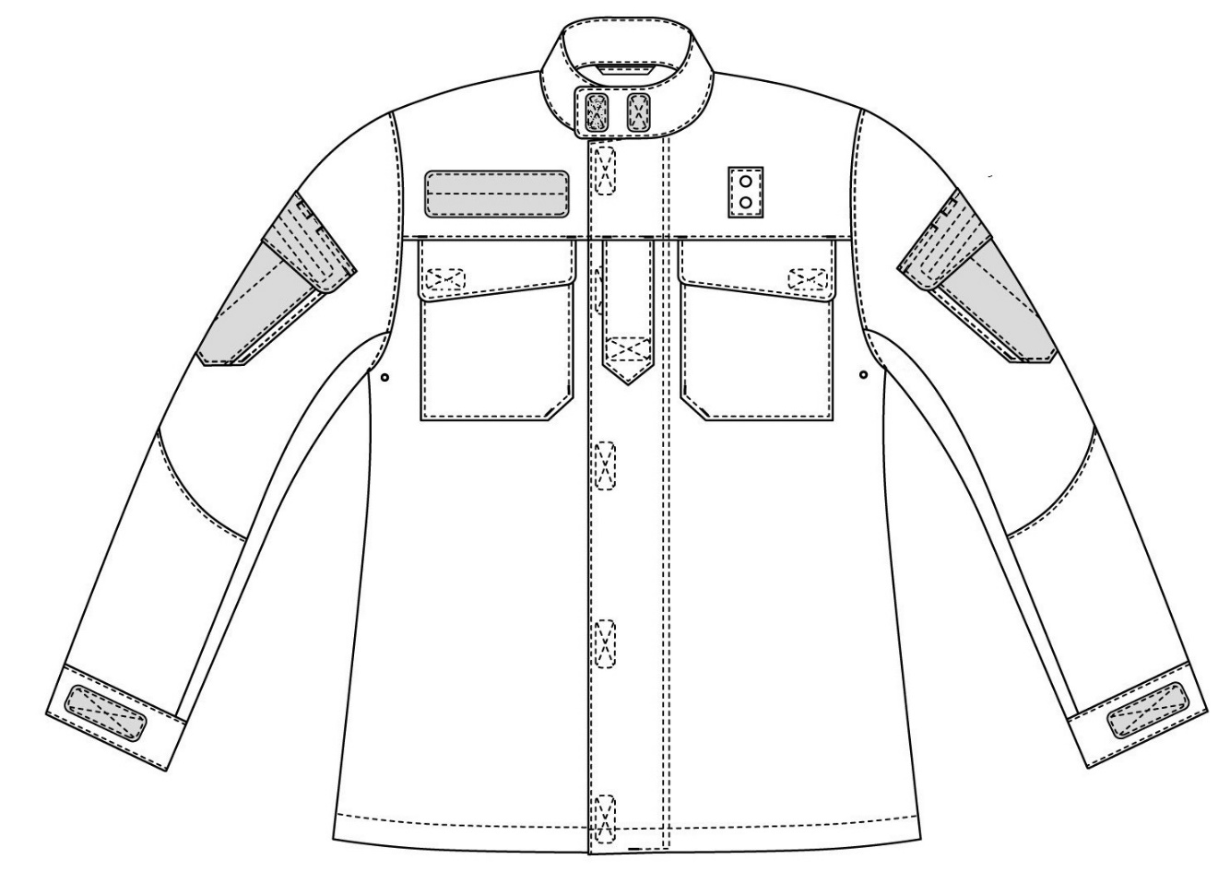

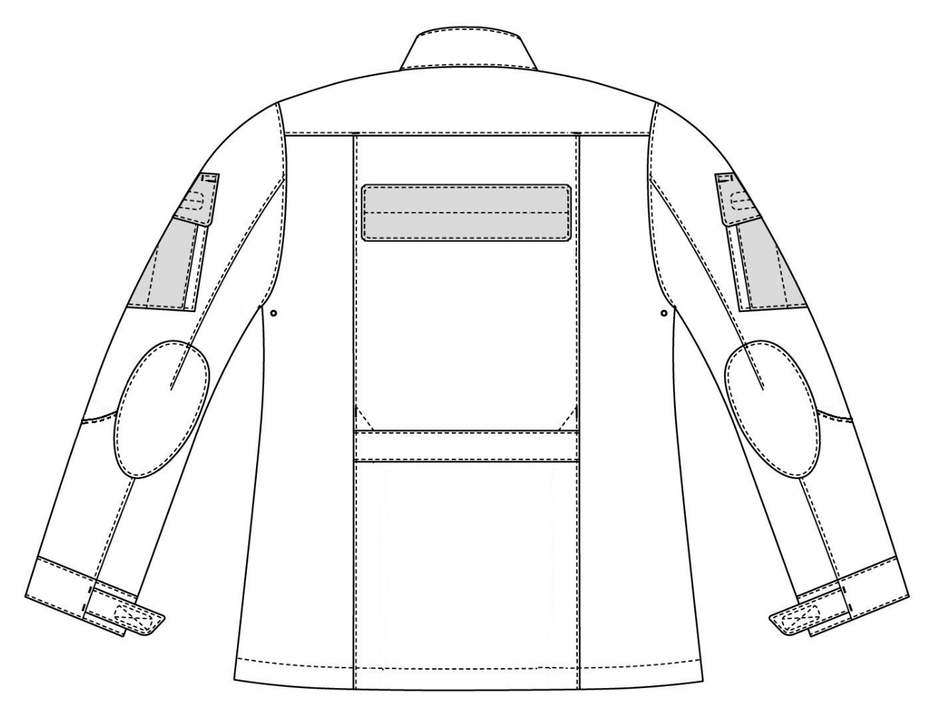

Рисунок 1

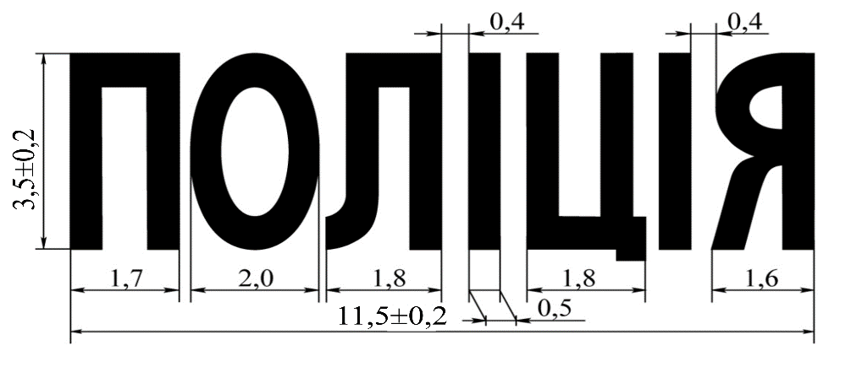

Рисунок 2

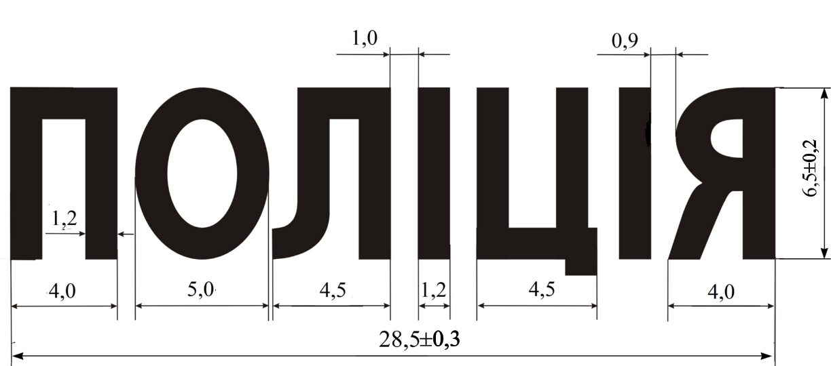

Рисунок 3

Рисунок 4

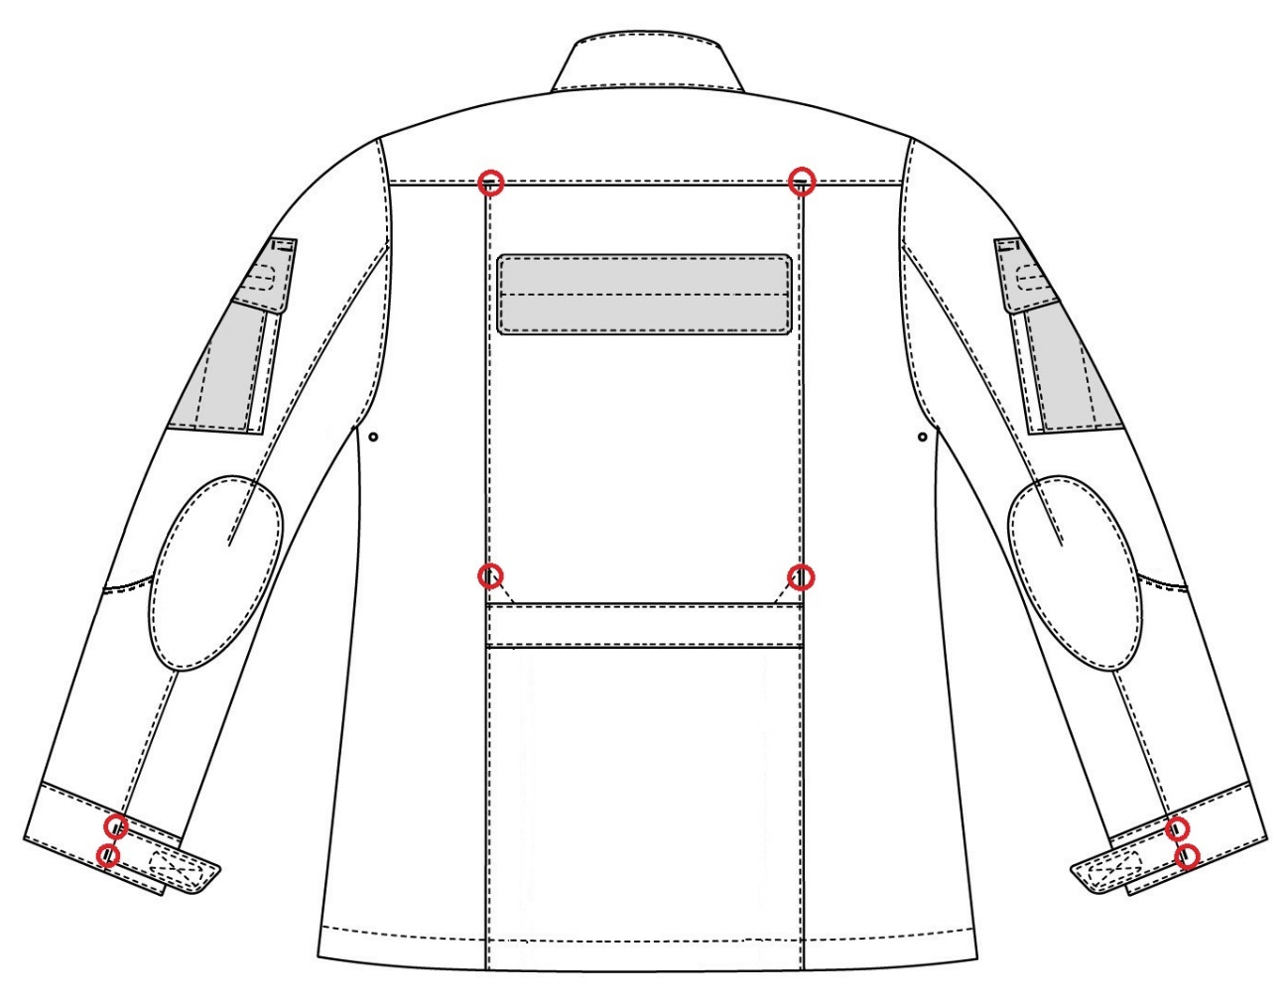

Рисунок 5

Рисунок 6

Рисунок 7

1.2.10. Брюки (рис. 8) із застібкою в середньому шві передніх половин на застібку-блискавку, з подвійною ластовицею, хомутиками для ременя та пришивним поясом із застібкою на наскрізні петлі та ґудзики.
Передні половини брюк з м’якими складками (по одній на кожній) та відрізними бочками, що утворюють бічні кишені. Вхід у бічні кишені фігурний обкантовано косою бейкою швом у підгин із закритими зрізами шириною (0,8 ± 0,2) см у готовому вигляді.
Уздовж бічних швів під кишенями відрізних бочків розміщено горішні накладні напівоб'ємні кишені з клапанами фігурної форми. Передні нижні кути кишень скошені. Накладні горішні кишені з двома складами, закладеними в сторону задньої половини (відстань між згинами склад (7,5 ± 0,2) см). Перша склада (зі сторони передньої половини) глибиною (2,5 ± 0,2) см застрочена з верху до низу вздовж зовнішнього та внутрішнього згинів, направлена та закріплена по горішньому та нижньому краям кишені. Друга склада застрочена з верху до низу вздовж зовнішнього згину, направлена та закріплена тільки по нижньому краю глибиною (2,5 ± 0,2) см. Вхід у кишені похилено в сторону передніх половин. Горішній зріз накладних кишень оброблено обшивкою, яка настрочена на виворотну сторону швом у підгин із закритим зрізом шириною (3,0 ± 0,2) см, частково стягнуто еластичною стрічкою (від першої склади до бічного краю кишені зі сторони задньої половини брюк). Клапани накладних горішніх кишень застібаються на два ґудзики (зі сторони передніх половин) за допомогою внутрішніх петель, які розміщені на додаткової деталі довжиною (12,0 ± 0,2) см по шву вшивання.
Під накладними горішніми кишенями настрочено внутрішні накладні кишені довжиною: по передньому краю (12,0 ± 0,3) см, по бічному – (13,5 ± 0,3) см та шириною (10,0 ± 0,2) см. Вхід у кишені похилений в сторону передніх половин. Горішній зріз накладних внутрішніх кишень оброблено швом у підгин із закритим зрізом шириною (2,0 ± 0,2) см.
Із виворотної сторони місце настрочування клапанів та верхніх кутів накладних кишень посилено деталлю у вигляді смужки з основної тканини обробленою швом у підгин із закритими зрізами.
Уздовж бічних швів під горішніми накладними кишенями розміщено нижні накладні кишені з клапанами, що застібаються на текстильну застібку (зі сторони задньої половини) довжиною (5,0±0,2)см. Накладні нижні кишені з двома м'якими складами, закладеними в сторону задньої половини. По нижньому краю кишені обидві складки глибиною (1,5 ± 0,2) см закріплені (відстань між згинами склад (5,0 ± 0,2) см), по горішньому краю направлена та закріплена тільки друга глибиною (1,5 ± 0,2) см (зі сторони задньої половини). Горішній зріз нижніх накладних кишень оброблено швом у підгин із закритим зрізом шириною (3,0 ± 0,2) см, частково стягнуто еластичною стрічкою (від бічного краю кишені зі сторони передньої половини брюк до текстильної застібки).
Для формування об'єму на ділянці колін передні половини брюк із виточками та зміцнювальними накладками з виточками (по три з кожної сторони). Із виворотної сторони, на ділянці настрочування зміцнювальних накладок, зі сторони бічних швів оброблено отвір фігурними обшивками, який формує вхід у кишеню для протиударних вставок. Для застібки кишені на зміцнювальні накладки настрочено фігурні платформи із контактного петельного полотна, на передні половини (відповідно платформам) – три текстильні застібки: крайні довжиною (4,0 ± 0,2) см розміщені вертикально, середня довжиною (5,5 ± 0,3) см – горизонтально.
Задні половини брюк з кокетками та прорізними кишенями з листочками шириною (1,2 ± 0,2) см та фігурними клапанами, що застібаються на текстильну застібку довжиною (14,0 ± 0,3) см. Горішні краї клапанів вшито у шов з'єднання кокеток з задніми половинами брюк.
На ділянці сидіння задніх половин – зміцнювальні накладки.
Брюки з пришивним поясом шириною (5,0 ± 0,3) см із застібкою на два ґудзики, що застібаються за допомогою наскрізних петель, які розміщені на лівій стороні пояса (одна на поясі, друга – внутрішня на додатковій деталі довжиною (5,7 ± 0,3) см).
Зовнішня частина пояса складається з трьох частин: задньої та двох передніх (лівої та правої).
Передні частини пояса утворюють куліски, в яких розташовано хлястики. Внутрішні кінці хлястиків закріплені до внутрішньої частини поясу за допомогою еластичної стрічки, що дає можливість для регулювання щільності облягання по талії. Хлястики кріпляться за допомогою текстильної застібки на поясі на ділянці задніх половин брюк. На хлястиках текстильна застібка довжиною (6,0 ± 0,5) см, на поясі друга частина текстильної застібки довжиною (12,0 ± 0,5) см.
На поясі шість хомутиків: чотири широких та два вузьких. Широкі хомутики довжиною (6,5 ± 0,3) см та шириною (4,0 ± 0,2) см розміщено: два на передніх половинах (від склад у бік середнього шва), два на задніх половинах (на ділянці середнього шва). Вузькі хомутики довжиною (7,5 ± 0,3) см та шириною (2,5 ± 0,2) см – на передніх половинах на ділянці відрізних бочків. По нижньому краю вузьких хомутиків утворена петля довжиною (1,5 ± 0,2) см для кріплення напівкілець.
На передніх частинах поясу між широким та вузьким хомутиками посередині пояса настрочено подвійні хомутики з ремінної стрічки довжиною (5,5 ± 0,3) см для кріплення бретелей.
У шов пришивання пояса, з виворітної сторони, на ділянці середнього шва задніх половин посередині, вшито вішалку із основної тканини довжиною (6,0 ± 0,5) см, яка оброблена із закритими зрізами.
Ширина брюк по низу регулюється за допомогою еластичного шнура з фіксаторами. По бічним швам на підгині оброблено отвори у вигляді петель довжиною (1,5 ± 0,3) см, через які виведено назовні шнур з фіксатором, який кріпиться текстильною стрічкою у шов підгину низу. Шнур додатково протягнуто через куліску довжиною (4,7 ± 0,2) см, що розміщена в бічному шві на відстані (4,0 ± 0,5) см від низу брюк.
Низ брюк оброблено швом у підгин із закритим зрізом шириною (3,0 ± 0,2) см. По низу передніх половин брюк посередині вшита петлею еластична стрічка з гачком для кріплення до взуття.
1.2.10. Оздоблювальні строчки прокладені на відстані (0,2 ± 0,1) см від швів та країв по:
- швам з’єднання з ластовицею (по задніх половинах брюк та ластовиці);
- нижнім краям зміцнювальних накладок задніх половин брюк (по накладкам);
- виточкам зміцнювальних накладок;
- по сторонам входу в прорізні кишені;
- накладним кишеням;
- клапанам;
- згинами склад;
- середньому шву задніх та передніх половин;
- бічним та кроковим швам (по заднім половинам брюк);
- по сторонам пояса;
- шву з'єднання пояса з передніми половинами та кокетками задніх половин (по поясу);
- шву з'єднання кокеток з задніми половинами (по кокеткам);
- хомутиках та хлястиках пояса;
- додатковій деталі клапанів кишень та пояса;
- закритим зрізам;
- платформам із контактного петельного полотна (по периметру);
- текстильним застібкам(по периметру).
Оздоблювальні строчки прокладені на відстані (1,0 ± 0,2) см від швів настрочування клапанів кишень.
Подвійні оздоблювальні строчки прокладені на відстані (0,2 ± 0,1) см та (0,7 ± 0,1) см від країв зміцнювальних накладок передніх половин.
По банту прокладають оздоблювальну строчку на відстані (3,3 ± 0,2) см від краю.
1.2.11. Петлі обметують горизонтально на відстані (1,5 ± 0,2) см на:
- поясі від переднього краю (одна петля);
- додатковій деталі пояса від переднього вільного краю (одна петля).
Петлі обметують вертикально на додаткових деталях клапанів горішніх накладних кишень на відстані (2,7 ± 0,2) см від вільного бічного краю – перша, друга – на відстані (7,5 ± 0,3) см від першої.
Петлі довжиною (1,3 ± 0,2) см на підгині низу брюк обметують горизонтально на відстані (1,2 ± 0,2) см від бічних швів.
1.2.12. Ґудзики пришивають відповідно до розміщення петель: на поясі посередині від переднього краю на відстані (2,3 ± 0,2) см діаметром 20 мм, на відстані (7,2 ± 0,2) см діаметром 28 мм. Ґудзики на кишенях пришивають посередині підгину кишень. Відстань пришивання ґудзиків вимірюється від краю деталі до середини між нашивними краями тасьми.
1.2.13. Закріпки довжиною (1,0 ± 0,2) см розміщують згідно рисункам 9 – 12 на/по:
- входах у бічні кишені на відстані (0,8 ± 0,2) см від шва пришивання поясу – горизонтально та вертикально на відстані (0,8 ± 0,2) см від бічного шва;
- гульфику – горизонтально та дві вертикально(фіксуючи відкосок);
- ластовиці – чотири по швах з'єднання;
- кутах настрочування клапанів горішніх зовнішніх накладних кишень – горизонтально та вертикально по бічній стороні клапана (зі сторони задньої половини брюк);
- кутах настрочування горішніх зовнішніх накладних кишень – вертикально по всіх чотирьох кутах та ще по одній в об'ємному куті – горизонтально, у скошеному – діагонально;
- кутах настрочування клапанів нижніх накладних кишень – горизонтально та вертикально по бічній стороні клапана (зі сторони передньої половини брюк);
- кутах настрочування нижніх накладних кишень – вертикально по верхніх кутах, горизонтально по нижніх;
- швах вшивання клапанів прорізних кишень задніх половин (з обох країв клапана) – дві горизонтально;
- кутах прорізних кишень – вертикально;
- по швам настрочування хомутиків з ремінної стрічки зверху та знизу– вертикально;
- горішньому краю хомутиків – дві горизонтально;
- нижньому краю вузьких хомутиків по шву закріплення напівкілець – дві горизонтально.
1.2.14. Текстильні застібки додатково закріплені горизонтальною строчкою посередині на:
- клапанах прорізних кишень задніх половин;
- поясі на ділянці задніх половинках для застібки хлястиків.
Текстильні застібки додатково закріплені «навхрест» на:
- передніх половинках для застібки фігурних платформ платформи із контактного петельного полотна;
- хлястиках пояса;
- клапанах нижніх кишень.
1.2.15. Специфікація деталей крою сорочки наведено у таблиці 1 додатку А.
1.2.16. Специфікація деталей крою брюк наведено у таблиці 2 додатку А.

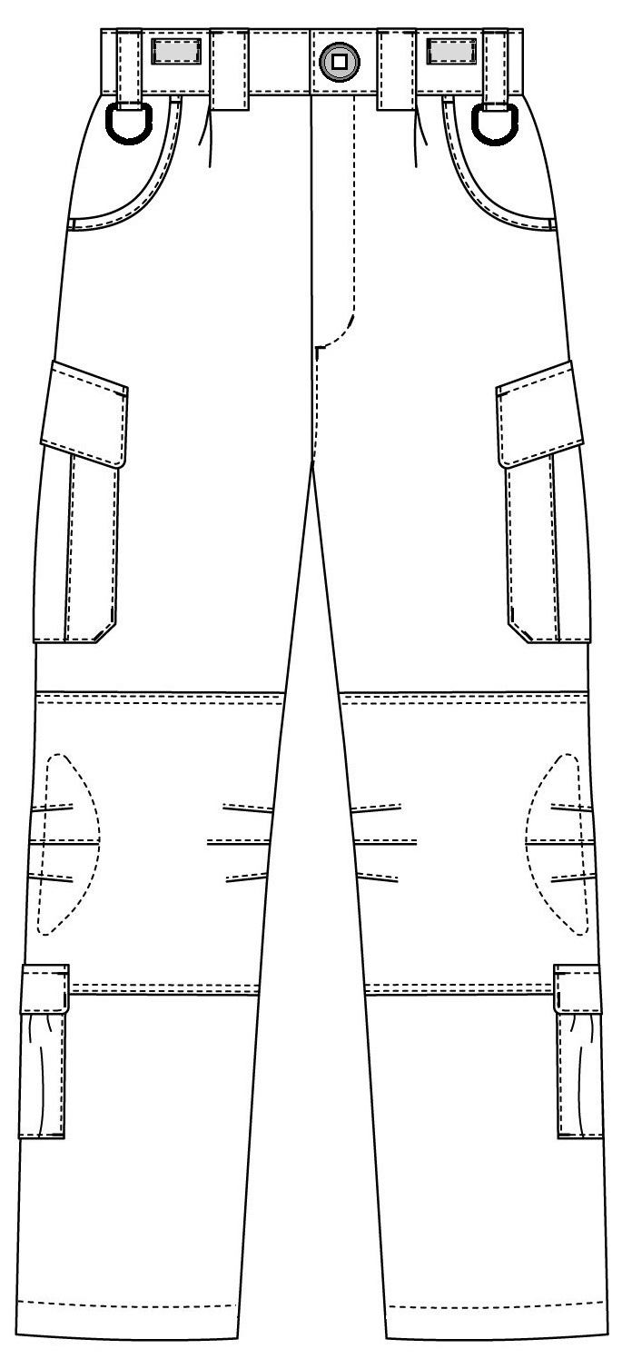

Рисунок 8

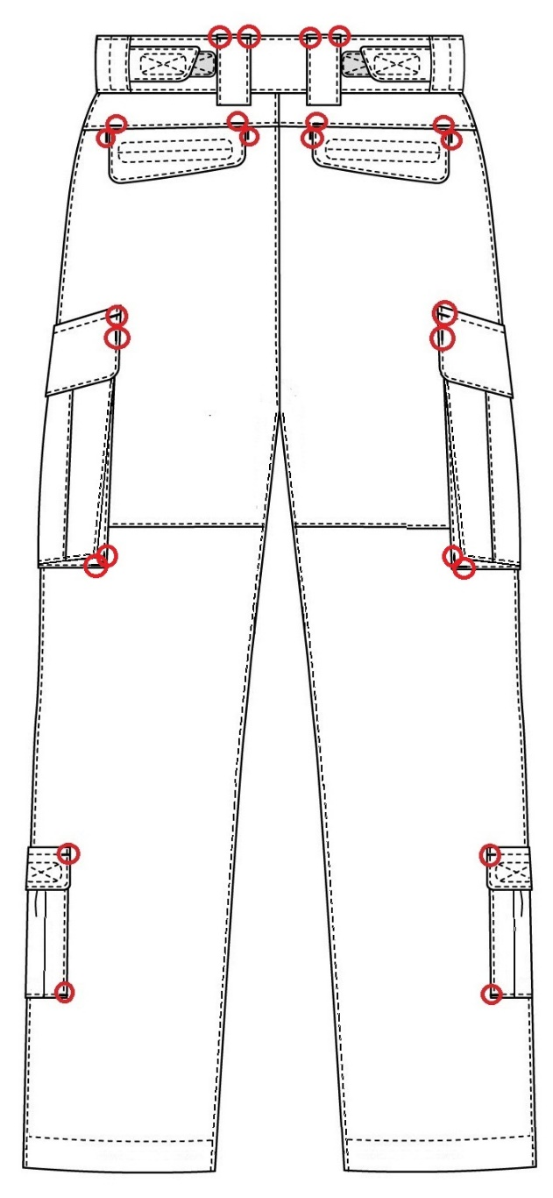

Рисунок 9

Рисунок 10
Рисунок 11

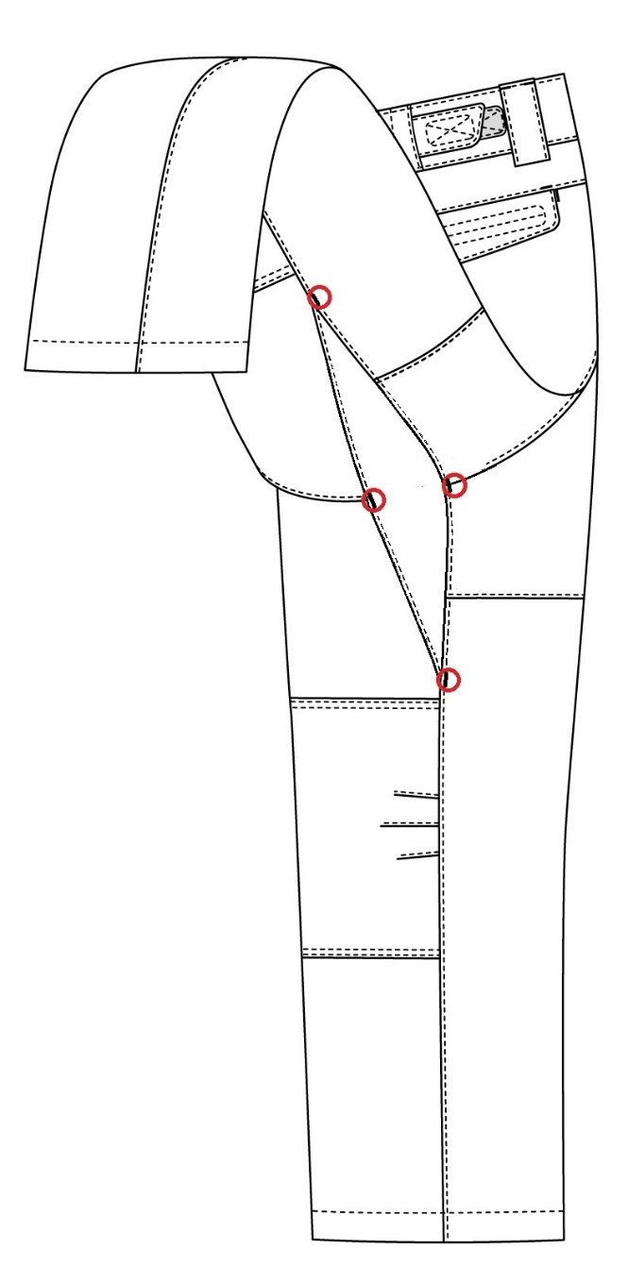

Рисунок 12
1.3. Вимоги до матеріалів
1.3.1. Костюм повинен виготовлятися з матеріалів, зазначених у таблиці 4.

Таблиця 4 – Матеріали для виготовлення костюма
Найменування матеріалів | Нормативна документація | Призначення матеріалу
1 | 2 | 3
Тканина змішана (сировинний склад: бавовна – 50 %; поліефір – 50 %; поверхнева щільність (230 ± 10) г/м²) | ДСТУ ГОСТ 21790:2008 | Для виготовлення сорочки та брюк, знімних планшетів
Тканина синтетична (сировинний склад:  бавовна – 20 %; поліефір – 80 %, поверхнева щільність (240 ± 10) г/м²) | Згідно підприємства-виробника | Для виготовлення сорочки та брюк, знімних планшетів
Тканина синтетична гладко-фарбована кишенькова (сировинний склад: поліестр – (65 ± 5)%; бавовна – (35 ± 5)%, поверхнева щільність (145 ± 10) г/м² | Згідно підприємства-виробника | Для підкладки бічних та задніх кишень брюк
Матеріал прокладковий нетканий з регулярним клейовим цятковим покриттям , (сировинний склад: поліестр –100 %; поверхнева щільність, не менше 30 г/м². | Згідно  підприємства-виробника | Для дублювання деталей сорочки та брюк
Полотно контактне петельне з поліуретановим просоченням, (сировинний склад: поліамід –100%, поверхнева щільність (200 ± 10) г/м² | Згідно  підприємства-виробника | Для платформ на правій кокетці, спинці, клапанів та кишень на рукавах , для фігурних платформ на зміцнювальних накладках брюк
Застібка-блискавка роз'ємна з одним бігунком, нижнім та верхнім обмежувачем, Т6, довжиною: 45 см, 50 см, 55 см | ДСТУ 4146 | Для застібання сорочки
Застібка-блискавка нероз'ємна з одним бігунками, Т6, довжиною 18 см, 20 см | ДСТУ 4146 | Для застібання брюк

Продовження таблиці 4
1 | 2 | 3
Застібка текстильна (сировинний склад:  поліамід – 100%), шириною:  – 25 мм;  – 40 мм;  – 50 мм | ДСТУ 2057 | Для застібання:  – сорочки, клапанів накладних кишень пілочок та рукавів, пати пілочки, коміра-стояка, хлястиків та зміцнювальних накладок рукавів; клапанів прорізних та накладних кишень брюк, зміцнювальних накладок та хлястиків пояса брюк;  – коміра-стояка, для знімного планшета спинки;  – для знімного планшета пілочки
Стрічка еластична посилена, шириною (30 ± 2) мм | Згідно  підприємства-виробника | Для регулювання щільності облягання поясу по талії
Стрічка еластична, шириною:  – 20 мм;  – 25 мм | Згідно підприємства-виробника | – для кріплення гачка по низу брюк;  – для стягування горішнього краю накладних кишень
Стрічка ремінна, шириною 25 мм | ДСТУ 2038 | Для хомутиків пояса брюк
Стрічка текстильна (репсова),  шириною (8 – 10) мм | ДСТУ 3482 | Для кріплення ґудзиків, фіксаторів по низу брюк, для брелка бігунка застібки-блискавки сорочки
Гудзики поліамідні термостійкі з двома прямокутними отворами, діаметром:  – 20 мм;  – 28 мм | Згідно підприємства-виробника | Для застібання:  – сорочки, клапанів нагрудних кишень, пояса та клапанів горішніх накладних кишень брюк;  – пояса брюк
Напівкільце поліамідне термостійке з внутрішнім діаметром (25 ± 0,1) мм | Згідно  підприємства-виробника | Для вузьких хомутиків передніх половин брюк

Кінець таблиці 4
1 | 2 | 3
Шнур еластичний, діаметром (3,0 – 3,5) мм | ДСТУ 3402 | Для регулювання ширини низу брюк
Фіксатор пластмасовий з бічним отвором для кріплення | Згідно підприємства-виробника | Для фіксації еластичного шнура
Нитки армовані швейні | ГОСТ 6309* | Для виготовлення сорочки та брюк
Нитки п/е швейні | ГОСТ 6309* | Для обметування сорочки та брюк
Примітка:*Стандарт скасовано на території України з 01.01.2019р.

1.3.2. Темно-синій колір змішаної або синтетичної тканини – згідно із зразками кольору тканини, затвердженого в установленому порядку.
Заміна кольору дозволяється лише за згодою з замовником.
1.3.3. Колір тканини кишенькової, контактного петельного полотна, фурнітури та ниток повинен бути в тон основного матеріалу або кольору, який гармоніює з кольором матеріалу верху. Колір ниток для оздоблювальних строчок повинен бути на тон темніше кольору основного матеріалу.
1.3.4. За згодою з замовником при виготовленні костюма допускається застосування інших матеріалів, за якістю не нижче вказаних у таблиці 4 та таблицях 1 – 4 додатку Б.
1.3.5. Основні хімічні та фізико-механічні показники тканини змішаної наведені у таблиці 1 додатку Б.
1.3.6. Основні хімічні та фізико-механічні показники тканини синтетичної наведені у таблиці 2 додатку Б.
1.3.7. Основні хімічні та фізико-механічні показники стрічки еластичної посиленої наведені у таблиці 3 додатку Б.
1.3.8. Основні хімічні та фізико-механічні показники застібки текстильної наведені у таблиці 4 додатку Б.

1.3.9. Для підтвердження відповідності матеріалів, що використовуються при виготовленні костюма фізико-механічним та хімічним показникам, наведеним у таблиці 4 та таблицях 1 – 4 додатка Б цього технічного опису, замовник має право вимагати надання протоколів випробувань, що засвідчують дану відповідність.

Перелік показників встановлюється замовником.
1.3.10. Замовник може висувати додаткові вимоги до якості (та/або характеристик) матеріалів.

1.4. Виміри костюма у готовому вигляді
1.4.1. Виміри сорочки у готовому вигляді повинні відповідати даним вказаним у таблиці 5 та згідно з рисунками 13 – 20.
1.4.2. Виміри брюк у готовому вигляді повинні відповідати даним вказаним у таблиці 6 та згідно з рисунками 21 – 28.
1.4.3. Виміри, що не зазначено у таблицях 5 – 6, – згідно з конструкторською документацією підприємства-розробника або зразком-еталоном, затвердженим в установленому порядку.

Таблиця 5 – Виміри сорочки у готовому вигляді
Найменування виміру | Умовне позначення на рисунку | Зріст, см | Обхват грудей, см |  |  |  |  |  |  |  |  |  |  | Допустиме відхилення, см
 |  |  | 88 | 92 | 96 | 100 | 104 | 108 | 112 | 116 | 120 | 124 | 128
Довжина спинки посередині від шва вшивання коміра-стояка до низу, см, (рис.13) | L1 | 158 | 72,2 | 72,2 | 72,2 | 72,2 | 72,2 | 72,2 | 72,2 | 72,2 | 72,2 | 72,2 | 72,2 | ±1,0
 |  | 164 | 74,2 | 74,2 | 74,2 | 74,2 | 74,2 | 74,2 | 74,2 | 74,2 | 74,2 | 74,2 | 74,2
 |  | 170 | 76,2 | 76,2 | 76,2 | 76,2 | 76,2 | 76,2 | 76,2 | 76,2 | 76,2 | 76,2 | 76,2
 |  | 176 | 78,2 | 78,2 | 78,2 | 78,2 | 78,2 | 78,2 | 78,2 | 78,2 | 78,2 | 78,2 | 78,2
 |  | 182 | 80,2 | 80,2 | 80,2 | 80,2 | 80,2 | 80,2 | 80,2 | 80,2 | 80,2 | 80,2 | 80,2
 |  | 188 | 82,2 | 82,2 | 82,2 | 82,2 | 82,2 | 82,2 | 82,2 | 82,2 | 82,2 | 82,2 | 82,2
 |  | 194 | 84,2 | 84,2 | 84,2 | 84,2 | 84,2 | 84,2 | 84,2 | 84,2 | 84,2 | 84,2 | 84,2
 |  | 200 | 86,2 | 86,2 | 86,2 | 86,2 | 86,2 | 86,2 | 86,2 | 86,2 | 86,2 | 86,2 | 86,2
Довжина кокетки спинки посередині від шва вшивання коміра-стояка до шва з'єднання зі спинкою, см, (рис.13) | L2 | 158-200 | 9,5 | 9,5 | 9,5 | 9,5 | 9,5 | 9,5 | 9,5 | 9,5 | 9,5 | 9,5 | 9,5 | ±0,5
Ширина спинки по кокетці, см, (рис.13) | L3 | 158-200 | 46,1 | 47,1 | 48,1 | 49,1 | 50,1 | 51,1 | 52,1 | 53,1 | 54,1 | 55,1 | 56,1 | ±1,0
Довжина суцільно викроєної кокетки на рівні найвищої точки умовного плечового шва та горловини*, см, (рис.15) | L4 | 158-200 | 33,2 | 33,5 | 33,8 | 34,1 | 34,4 | 34,7 | 35,0 | 35,3 | 35,6 | 35,9 | 36,2 | ±1,0
Примітка:
*Вимірюється в застібнутому вигляді. Фіксується найвищої точки умовного плечового шва та горловини. Сумується відстань від найвищої точки умовного плечового шва та горловини перпендикулярно до кокетки пілочки та спинки.
Продовження таблиці 5
Найменування виміру | Умовне позначення на рисунку | Зріст, см | Обхват грудей, см |  |  |  |  |  |  |  |  |  |  | Допустиме відхилення, см
 |  |  | 88 | 92 | 96 | 100 | 104 | 108 | 112 | 116 | 120 | 124 | 128
Довжина пілочки по краю борта від шва з'єднання кокетки з пілочкою до низу, см, (рис.15) | L5 | 158 | 51,0 | 51,0 | 51,0 | 51,0 | 51,0 | 51,0 | 51,0 | 51,0 | 51,0 | 51,0 | 51,0 | ±1,0
 |  | 164 | 53,0 | 53,0 | 53,0 | 53,0 | 53,0 | 53,0 | 53,0 | 53,0 | 53,0 | 53,0 | 53,0
 |  | 170 | 55,0 | 55,0 | 55,0 | 55,0 | 55,0 | 55,0 | 55,0 | 55,0 | 55,0 | 55,0 | 55,0
 |  | 176 | 57,0 | 57,0 | 57,0 | 57,0 | 57,0 | 57,0 | 57,0 | 57,0 | 57,0 | 57,0 | 57,0
 |  | 182 | 59,0 | 59,0 | 59,0 | 59,0 | 59,0 | 59,0 | 59,0 | 59,0 | 59,0 | 59,0 | 59,0
 |  | 188 | 61,0 | 61,0 | 61,0 | 61,0 | 61,0 | 61,0 | 61,0 | 61,0 | 61,0 | 61,0 | 61,0
 |  | 194 | 63,0 | 63,0 | 63,0 | 63,0 | 63,0 | 63,0 | 63,0 | 63,0 | 63,0 | 63,0 | 63,0
 |  | 200 | 65,0 | 65,0 | 65,0 | 65,0 | 65,0 | 65,0 | 65,0 | 65,0 | 65,0 | 65,0 | 65,0
Довжина кокетки пілочки по краю борта см (рис.15) | L6 | 158-200 | 11,5 | 11,5 | 11,5 | 11,5 | 11,5 | 11,5 | 11,5 | 11,5 | 11,5 | 11,5 | 11,5 | ±0,5
Ширина пілочки по кокетці, см (рис.15) | L7 | 158-200 | 25,7 | 26,2 | 26,7 | 27,2 | 27,7 | 28,2 | 28,7 | 29,2 | 29,7 | 30,2 | 30,7 | ±0,5
Відстань від краю борта до горішнього переднього кута клапана нагрудної кишені, см, (рис. 14) | L8 | 158-200 | 8,3 | 8,3 | 8,3 | 8,3 | 8,3 | 8,3 | 8,3 | 8,3 | 8,3 | 8,3 | 8,3 | ±0,5
Ширина клапана нагрудної кишені по передньому краю, см, (рис. 14) | L9 | 158-200 | 4,5 | 4,5 | 4,5 | 4,5 | 4,5 | 4,5 | 4,5 | 4,5 | 4,5 | 4,5 | 4,5 | ±0,3
Ширина клапана нагрудної кишені по бічному краю, см, (рис. 14) | L10 | 158-200 | 6,5 | 6,5 | 6,5 | 6,5 | 6,5 | 6,5 | 6,5 | 6,5 | 6,5 | 6,5 | 6,5 | ±0,3
Довжина клапана нагрудної кишені пілочки, см, (рис.14) | L11 | 158-200 | 15,5 | 15,5 | 15,5 | 15,5 | 16,5 | 16,5 | 16,5 | 17,5 | 17,5 | 17,5 | 17,5 | ±0,3
Ширина горішньої нагрудної кишені пілочки, см, (рис.14) | L12 | 158-200 | 15,0 | 15,0 | 15,0 | 15,0 | 16,0 | 16,0 | 16,0 | 17,0 | 17,0 | 17,0 | 17,0 | ±0,3
Продовження таблиці 5
Найменування виміру | Умовне позначення на рисунку | Зріст, см | Обхват грудей, см |  |  |  |  |  |  |  |  |  |  | Допустиме відхилення, см
 |  |  | 88 | 92 | 96 | 100 | 104 | 108 | 112 | 116 | 120 | 124 | 128
Довжина переднього краю горішньої нагрудної кишені пілочки, см, (рис.14) | L13 | 158-200 | 14,0 | 14,0 | 14,0 | 14,0 | 15,0 | 15,0 | 15,0 | 16,0 | 16,0 | 16,0 | 16,0 | ±0,3
Довжина бічного краю горішньої нагрудної кишені, см, (рис.13) | L14 | 158-200 | 14,0 | 14,0 | 14,0 | 14,0 | 15,0 | 15,0 | 15,0 | 16,0 | 16,0 | 16,0 | 16,0 | ±0,3
Довжина додаткової деталі клапана нагрудної кишені, (рис.13) | L15 | 158-200 | 6,5 | 6,5 | 6,5 | 6,5 | 6,5 | 6,5 | 6,5 | 6,5 | 6,5 | 6,5 | 6,5 | ±0,3
Ширина додаткової деталі клапана нагрудної кишені, см, (рис.13) | L16 | 158-200 | 4,0 | 4,0 | 4,0 | 4,0 | 4,0 | 4,0 | 4,0 | 4,0 | 4,0 | 4,0 | 4,0 | ±0,2
Довжина умовної лінії плеча в найвужчому місці, см, (рис.15) | L17 | 158-200 | 17,2 | 17,5 | 17,8 | 18,1 | 18,4 | 18,7 | 19,0 | 19,3 | 19,6 | 19,9 | 20,2 | ±0,5
Ширина сорочки на рівні глибини пройми в застібнутому вигляді см, (рис.14) | L18 | 158-200 | 56,0 | 58,0 | 60,0 | 62,0 | 64,0 | 66,0 | 68,0 | 70,0 | 72,0 | 74,0 | 76,0 | ±1,0
Ширина сорочки внизу в застібнутому вигляді см, (рис.14) | L19 | 158-200 | 53,5 | 55,5 | 57,5 | 59,5 | 61,5 | 63,5 | 65,5 | 67,5 | 69,5 | 71,5 | 73,5 | ±1,0
Відстань від шва вшивання коміра до горішнього краю пояса спинки, см, (рис.13) | L20 | 158 | 42,5 | 42,5 | 42,5 | 42,5 | 42,5 | 42,5 | 42,5 | 42,5 | 42,5 | 42,5 | 42,5 | ±1,0
 |  | 164 | 43,5 | 43,5 | 43,5 | 43,5 | 43,5 | 43,5 | 43,5 | 43,5 | 43,5 | 43,5 | 43,5
 |  | 170 | 44,5 | 44,5 | 44,5 | 44,5 | 44,5 | 44,5 | 44,5 | 44,5 | 44,5 | 44,5 | 44,5
 |  | 176 | 45,5 | 45,5 | 45,5 | 45,5 | 45,5 | 45,5 | 45,5 | 45,5 | 45,5 | 45,5 | 45,5
 |  | 182 | 46,5 | 46,5 | 46,5 | 46,5 | 46,5 | 46,5 | 46,5 | 46,5 | 46,5 | 46,5 | 46,5
 |  | 188 | 47,5 | 47,5 | 47,5 | 47,5 | 47,5 | 47,5 | 47,5 | 47,5 | 47,5 | 47,5 | 47,5
 |  | 194 | 48,5 | 48,5 | 48,5 | 48,5 | 48,5 | 48,5 | 48,5 | 48,5 | 48,5 | 48,5 | 48,5
 |  | 200 | 49,5 | 49,5 | 49,5 | 49,5 | 49,5 | 49,5 | 49,5 | 49,5 | 49,5 | 49,5 | 49,5
Продовження таблиці 5
Найменування виміру | Умовне позначення на рисунку | Зріст, см | Обхват грудей, см |  |  |  |  |  |  |  |  |  |  | Допустиме відхилення, см
 |  |  | 88 | 92 | 96 | 100 | 104 | 108 | 112 | 116 | 120 | 124 | 128
Ширина пати пілочки, см, (рис.14) | L21 | 158-200 | 4,5 | 4,5 | 4,5 | 4,5 | 4,5 | 4,5 | 4,5 | 4,5 | 4,5 | 4,5 | 4,5 | ±0,2
Довжина пати пілочки посередині, см, (рис.14) | L22 | 158-200 | 15,5 | 15,5 | 15,5 | 15,5 | 15,5 | 15,5 | 15,5 | 15,5 | 15,5 | 15,5 | 15,5 | ±0,5
Ширина пояса спинки, см, (рис.13) | L23 | 158-200 | 4,2 | 4,2 | 4,2 | 4,2 | 4,2 | 4,2 | 4,2 | 4,2 | 4,2 | 4,2 | 4,2 | ±0,2
Відстань між зовнішніми згинами склад спинки, см, (рис.13) | L24 | 158-200 | 32,0 | 32,0 | 32,0 | 32,0 | 33,0 | 34,0 | 35,0 | 36,0 | 37,0 | 38,0 | 39,0 | ±0,5
Довжина коміра-стояка по шву вшивання, см, (рис.16) | L25 | 158-200 | 47,2 | 48,3 | 49,4 | 50,5 | 51,6 | 52,7 | 53,8 | 54,9 | 56,0 | 57,1 | 58,2 | ±1,0
Довжина коміра-стояка посередині паралельно горішньому краю, см, (рис.16) | L26 | 158-200 | 50,2 | 51,3 | 52,4 | 53,5 | 54,6 | 55,7 | 56,8 | 57,9 | 59,0 | 60,1 | 61,2 | ±1,0
Ширина коміра-стояка посередині, см, (рис.15) | L27 | 158-200 | 6,0 | 6,0 | 6,0 | 6,0 | 6,0 | 6,0 | 6,0 | 6,0 | 6,0 | 6,0 | 6,0 | ±0,3
Ширина уступу борта пілочки, см, (рис.16) | L28 | 158-200 | 2,2 | 2,2 | 2,2 | 2,2 | 2,2 | 2,2 | 2,2 | 2,2 | 2,2 | 2,2 | 2,2 | ±0,2
Довжина рукава від найвищої точки окату до низу з манжетою, см, (рис. 15) | L29 | 158 | 58,3 | 58,3 | 58,3 | 58,3 | 58,3 | 58,3 | 58,3 | 58,3 | 58,3 | 58,3 | 58,3 | ±1,0
 |  | 164 | 60,3 | 60,3 | 60,3 | 60,3 | 60,3 | 60,3 | 60,3 | 60,3 | 60,3 | 60,3 | 60,3
 |  | 170 | 62,3 | 62,3 | 62,3 | 62,3 | 62,3 | 62,3 | 62,3 | 62,3 | 62,3 | 62,3 | 62,3
 |  | 176 | 64,3 | 64,3 | 64,3 | 64,3 | 64,3 | 64,3 | 64,3 | 64,3 | 64,3 | 64,3 | 64,3
 |  | 182 | 66,3 | 66,3 | 66,3 | 66,3 | 66,3 | 66,3 | 66,3 | 66,3 | 66,3 | 66,3 | 66,3
 |  | 188 | 68,3 | 68,3 | 68,3 | 68,3 | 68,3 | 68,3 | 68,3 | 68,3 | 68,3 | 68,3 | 68,3
 |  | 194 | 70,3 | 70,3 | 70,3 | 70,3 | 70,3 | 70,3 | 70,3 | 70,3 | 70,3 | 70,3 | 70,3
 |  | 200 | 72,3 | 72,3 | 72,3 | 72,3 | 72,3 | 72,3 | 72,3 | 72,3 | 72,3 | 72,3 | 72,3
Ширина рукава на рівні глибини пройми, см, (рис. 17) | L30 | 158-200 | 25,8 | 26,4 | 27,0 | 27,6 | 28,2 | 28,8 | 29,4 | 30,0 | 30,6 | 31,2 | 31,8 | ±0,8
Продовження таблиці 5
Найменування виміру | Умовне позначення на рисунку | Зріст, см | Обхват грудей, см |  |  |  |  |  |  |  |  |  |  | Допустиме відхилення, см
 |  |  | 88 | 92 | 96 | 100 | 104 | 108 | 112 | 116 | 120 | 124 | 128
Ширина рукава по низу, см, (рис.15) | L31 | 158-200 | 17,3 | 17,6 | 17,9 | 18,2 | 18,5 | 18,8 | 19,1 | 19,4 | 19,7 | 20,0 | 20,3 | ±0,5
Ширина (висота) манжети рукава, см, (рис.15) | L32 | 158-200 | 5,0 | 5,0 | 5,0 | 5,0 | 5,0 | 5,0 | 5,0 | 5,0 | 5,0 | 5,0 | 5,0 | ±0,2
Ширина хлястика манжети рукава, см, (рис.17) | L33 | 158-200 | 4,0 | 4,0 | 4,0 | 4,0 | 4,0 | 4,0 | 4,0 | 4,0 | 4,0 | 4,0 | 4,0 | ±0,2
Довжина хлястика манжети рукава, см, (рис.17) | L34 | 158-200 | 15,0 | 15,0 | 15,0 | 15,0 | 15,0 | 15,0 | 15,0 | 15,0 | 15,0 | 15,0 | 15,0 | ±0,5
Відстань від найвищої точки окату до горішнього заднього кута клапана накладної кишені рукава, см, (рис. 15) | L35 | 158-200 | 6,4 | 6,4 | 6,4 | 6,4 | 6,4 | 6,4 | 6,4 | 6,4 | 6,4 | 6,4 | 6,4 | ±0,3
Відстань від найвищої точки окату до нижнього переднього кута накладної кишені рукава, см, (рис. 15) | L36 | 158-200 | 26,0 | 26,0 | 26,0 | 26,0 | 26,0 | 26,0 | 26,0 | 26,0 | 26,0 | 26,0 | 26,0 | ±0,6
Відстань від переднього шва до горішнього переднього кута клапана накладної кишені рукава перпендикулярно, см, (рис. 15) | L37 | 158-200 | 6,4 | 7,0 | 7,6 | 8,2 | 8,8 | 9,4 | 10,0 | 10,6 | 11,2 | 11,8 | 12,4 | ±0,5
Відстань від ліктьового шва до об'ємного нижнього заднього кута накладної кишені рукава перпендикулярно, см, (рис. 13) | L38 | 158-200 | 2,0 | 2,0 | 2,0 | 2,0 | 2,0 | 2,0 | 2,0 | 2,0 | 2,0 | 2,0 | 2,0 | ±0,3
Довжина клапана накладної кишені рукава, см, (рис.19) | L39 | 158-200 | 13,6 | 13,6 | 13,6 | 13,6 | 13,6 | 13,6 | 13,6 | 13,6 | 13,6 | 13,6 | 13,6 | ±0,3
Продовження таблиці 5
Найменування виміру | Умовне позначення на рисунку | Зріст, см | Обхват грудей, см |  |  |  |  |  |  |  |  |  |  | Допустиме відхилення, см
 |  |  | 88 | 92 | 96 | 100 | 104 | 108 | 112 | 116 | 120 | 124 | 128
Ширина клапана горішньої нагрудної кишені рукава по передньому краю, см, (рис.20) | L40 | 158-200 | 4,5 | 4,5 | 4,5 | 4,5 | 4,5 | 4,5 | 4,5 | 4,5 | 4,5 | 4,5 | 4,5 | ±0,3
Ширина клапана горішньої нагрудної кишені рукава по бічному краю, см, (рис.20) | L41 | 158-200 | 6,5 | 6,5 | 6,5 | 6,5 | 6,5 | 6,5 | 6,5 | 6,5 | 6,5 | 6,5 | 6,5 | ±0,3
Довжина накладної кишені рукава по передньому краю, см, (рис.19) | L42 | 158-200 | 11,5 | 11,5 | 11,5 | 11,5 | 11,5 | 11,5 | 11,5 | 11,5 | 11,5 | 11,5 | 11,5 | ±0,3
Довжина накладної кишені рукава по бічному краю, см, (рис.19) | L43 | 158-200 | 14,5 | 14,5 | 14,5 | 14,5 | 14,5 | 14,5 | 14,5 | 14,5 | 14,5 | 14,5 | 14,5 | ±0,3
Ширина накладної кишені рукава, см, (рис.20) | L44 | 158-200 | 13,0 | 13,0 | 13,0 | 13,0 | 13,0 | 13,0 | 13,0 | 13,0 | 13,0 | 13,0 | 13,0 | ±0,3
Ширина зміцнювальної накладки рукава в найширшому місті, см, (рис.15) | L45 | 158-200 | 19,0 | 19,0 | 19,0 | 19,0 | 19,0 | 19,0 | 19,0 | 19,0 | 19,0 | 19,0 | 19,0 | ±0,5
Довжина зміцнювальної накладки вздовж ліктьового шва рукава, см, (рис.15) | L46 | 158 | 25,5 | 25,5 | 25,5 | 25,5 | 25,5 | 25,5 | 25,5 | 25,5 | 25,5 | 25,5 | 25,5 | ±0,7
 |  | 164 | 26,5 | 26,5 | 26,5 | 26,5 | 26,5 | 26,5 | 26,5 | 26,5 | 26,5 | 26,5 | 26,5
 |  | 170 | 27,5 | 27,5 | 27,5 | 27,5 | 27,5 | 27,5 | 27,5 | 27,5 | 27,5 | 27,5 | 27,5
 |  | 176 | 28,5 | 28,5 | 28,5 | 28,5 | 28,5 | 28,5 | 28,5 | 28,5 | 28,5 | 28,5 | 28,5
 |  | 182 | 28,5 | 28,5 | 28,5 | 28,5 | 28,5 | 28,5 | 28,5 | 28,5 | 28,5 | 28,5 | 28,5
 |  | 188 | 28,5 | 28,5 | 28,5 | 28,5 | 28,5 | 28,5 | 28,5 | 28,5 | 28,5 | 28,5 | 28,5
 |  | 194 | 28,5 | 28,5 | 28,5 | 28,5 | 28,5 | 28,5 | 28,5 | 28,5 | 28,5 | 28,5 | 28,5
 |  | 200 | 28,5 | 28,5 | 28,5 | 28,5 | 28,5 | 28,5 | 28,5 | 28,5 | 28,5 | 28,5 | 28,5

Кінець таблиці 5
Найменування виміру | Умовне позначення на рисунку | Зріст, см | Обхват грудей, см |  |  |  |  |  |  |  |  |  |  | Допустиме відхилення, см
 |  |  | 88 | 92 | 96 | 100 | 104 | 108 | 112 | 116 | 120 | 124 | 128
Відстань вздовж ліктьового шва від шва пришивання манжета рукава до зміцнювальної накладки, см, (рис.13) | L47 | 158 | 4,0 | 4,0 | 4,0 | 4,0 | 4,0 | 4,0 | 4,0 | 4,0 | 4,0 | 4,0 | 4,0 | ±0,7
 |  | 164 | 5,0 | 5,0 | 5,0 | 5,0 | 5,0 | 5,0 | 5,0 | 5,0 | 5,0 | 5,0 | 5,0
 |  | 170 | 6,0 | 6,0 | 6,0 | 6,0 | 6,0 | 6,0 | 6,0 | 6,0 | 6,0 | 6,0 | 6,0
 |  | 176 | 7,0 | 7,0 | 7,0 | 7,0 | 7,0 | 7,0 | 7,0 | 7,0 | 7,0 | 7,0 | 7,0
 |  | 182 | 8,0 | 8,0 | 8,0 | 8,0 | 8,0 | 8,0 | 8,0 | 8,0 | 8,0 | 8,0 | 8,0
 |  | 188 | 9,0 | 9,0 | 9,0 | 9,0 | 9,0 | 9,0 | 9,0 | 9,0 | 9,0 | 9,0 | 9,0
 |  | 194 | 10,0 | 10,0 | 10,0 | 10,0 | 10,0 | 10,0 | 10,0 | 10,0 | 10,0 | 10,0 | 10,0
 |  | 200 | 11,0 | 11,0 | 11,0 | 11,0 | 11,0 | 11,0 | 11,0 | 11,0 | 11,0 | 11,0 | 11,0
Відстань від уступу борта до верхньої петлі, см, (рис.18) | L48 | 158-200 | 9,0 | 9,0 | 9,0 | 9,0 | 9,0 | 9,0 | 9,0 | 9,0 | 9,0 | 9,0 | 9,0 | ±0,7
Відстань від низу сорочки до нижньої петлі, см, (рис.18) | L49 | 158-200 | 4,0 | 4,0 | 4,0 | 4,0 | 4,0 | 4,0 | 4,0 | 4,0 | 4,0 | 4,0 | 4,0 | ±0,5

Таблиця 6 – Виміри брюк у готовому вигляді
Найменування виміру | Умовне позначення на рисунку | Зріст, см | Обхват грудей, см |  |  |  |  |  |  |  |  |  |  | Допустиме відхилення, см
 |  |  | 88 | 92 | 96 | 100 | 104 | 108 | 112 | 116 | 120 | 124 | 128
Довжина по бічному шву від шва пришивання пояса до низу, см, (рис.21) | L50 | 158 | 90,0 | 90,0 | 90,0 | 90,0 | 90,0 | 90,0 | 90,0 | 90,0 | 90,0 | 90,0 | 90,0 | ±1,5
 |  | 164 | 94,0 | 94,0 | 94,0 | 94,0 | 94,0 | 94,0 | 94,0 | 94,0 | 94,0 | 94,0 | 94,0
 |  | 170 | 98,0 | 98,0 | 98,0 | 98,0 | 98,0 | 98,0 | 98,0 | 98,0 | 98,0 | 98,0 | 98,0
 |  | 176 | 102,0 | 102,0 | 102,0 | 102,0 | 102,0 | 102,0 | 102,0 | 102,0 | 102,0 | 102,0 | 102,0
 |  | 182 | 106,0 | 106,0 | 106,0 | 106,0 | 106,0 | 106,0 | 106,0 | 106,0 | 106,0 | 106,0 | 106,0
 |  | 188 | 110,0 | 110,0 | 110,0 | 110,0 | 110,0 | 110,0 | 110,0 | 110,0 | 110,0 | 110,0 | 110,0
 |  | 194 | 114,0 | 114,0 | 114,0 | 114,0 | 114,0 | 114,0 | 114,0 | 114,0 | 114,0 | 114,0 | 114,0
 |  | 200 | 118,0 | 118,0 | 118,0 | 118,0 | 118,0 | 118,0 | 118,0 | 118,0 | 118,0 | 118,0 | 118,0
Довжина по кроковому шву, см, (рис.28) | L51 | 158 | 69,9 | 69,6 | 69,3 | 69,0 | 68,7 | 68,4 | 68,1 | 67,8 | 67,5 | 67,2 | 66,9 | ±1,5
 |  | 164 | 73,4 | 73,1 | 72,8 | 72,5 | 72,2 | 71,9 | 71,6 | 71,3 | 71,0 | 70,7 | 70,4
 |  | 170 | 76,9 | 76,6 | 76,3 | 76,0 | 75,7 | 75,4 | 75,1 | 74,8 | 74,5 | 74,2 | 73,9
 |  | 176 | 80,4 | 80,1 | 79,8 | 79,5 | 79,2 | 78,9 | 78,6 | 78,3 | 78,0 | 77,7 | 77,4
 |  | 182 | 83,9 | 83,6 | 83,3 | 83,0 | 82,7 | 82,4 | 82,1 | 81,8 | 81,5 | 81,2 | 80,9
 |  | 188 | 87,4 | 87,1 | 86,8 | 86,5 | 86,2 | 85,9 | 85,6 | 85,3 | 85,0 | 84,7 | 84,4
 |  | 194 | 90,9 | 90,6 | 90,3 | 90,0 | 89,7 | 89,4 | 89,1 | 88,8 | 88,5 | 88,2 | 87,9
 |  | 200 | 94,4 | 94,1 | 93,8 | 93,5 | 93,2 | 92,9 | 92,6 | 92,3 | 92,0 | 91,7 | 91,4
Ширина на рівні середнього шва, см, (рис.28) | L52 | 158-200 | 34,1 | 35,2 | 36,3 | 37,4 | 38,5 | 39,6 | 40,7 | 41,8 | 42,9 | 44,0 | 45,1 | ±1,0
Ширина штанини по горішньому краю зміцнювальної накладки, см, (рис.21) | L53 | 158-200 | 25,0 | 26,0 | 27,0 | 28,0 | 29,0 | 30,0 | 31,0 | 32,0 | 33,0 | 34,0 | 35,0 | ±0,5
Ширина штанини по нижньому краю зміцнювальної накладки, см, (рис.21) | L54 | 158-200 | 22,7 | 23,6 | 24,5 | 25,4 | 26,3 | 27,2 | 28,1 | 29,0 | 29,9 | 30,8 | 31,7 | ±0,5
Ширина пояса, см, (рис.21) | L55 | 158-200 | 5,0 | 5,0 | 5,0 | 5,0 | 5,0 | 5,0 | 5,0 | 5,0 | 5,0 | 5,0 | 5,0 | ±0,3
Продовження таблиці 6
Найменування виміру | Умовне позначення на рисунку | Зріст, см | Обхват грудей, см |  |  |  |  |  |  |  |  |  |  | Допустиме відхилення, см
 |  |  | 88 | 92 | 96 | 100 | 104 | 108 | 112 | 116 | 120 | 124 | 128
Довжина лівої половини пояса, см, (рис.25)  (права сторона на 8,0 см більша) | L56 | 158-200 | 40,0 | 42,0 | 44,0 | 46,0 | 48,0 | 50,0 | 52,0 | 54,0 | 56,0 | 58,0 | 60,0 | ±1,0
Ширина по низу, см, (рис. 28) | L57 | 158-200 | 21,3 | 22,1 | 22,9 | 23,7 | 24,5 | 25,3 | 26,1 | 26,9 | 27,7 | 28,5 | 29,3 | ±0,5
Відстань від шва пришивання пояса до зміцнювальної накладки передньої половини, см, (рис.21) | L58 | 158 | 40,3 | 40,3 | 40,3 | 40,3 | 40,3 | 40,3 | 40,3 | 40,3 | 40,3 | 40,3 | 40,3 | ±1,0
 |  | 164 | 42,3 | 42,3 | 42,3 | 42,3 | 42,3 | 42,3 | 42,3 | 42,3 | 42,3 | 42,3 | 42,3
 |  | 170 | 44,3 | 44,3 | 44,3 | 44,3 | 44,3 | 44,3 | 44,3 | 44,3 | 44,3 | 44,3 | 44,3
 |  | 176 | 46,3 | 46,3 | 46,3 | 46,3 | 46,3 | 46,3 | 46,3 | 46,3 | 46,3 | 46,3 | 46,3
 |  | 182 | 48,7 | 48,7 | 48,7 | 48,7 | 48,7 | 48,7 | 48,7 | 48,7 | 48,7 | 48,7 | 48,7
 |  | 188 | 50,3 | 50,3 | 50,3 | 50,3 | 50,3 | 50,3 | 50,3 | 50,3 | 50,3 | 50,3 | 50,3
 |  | 194 | 52,3 | 52,3 | 52,3 | 52,3 | 52,3 | 52,3 | 52,3 | 52,3 | 52,3 | 52,3 | 52,3
 |  | 200 | 54,3 | 54,3 | 54,3 | 54,3 | 54,3 | 54,3 | 54,3 | 54,3 | 54,3 | 54,3 | 54,3
Довжина зміцнювальної накладки передньої половинки посередині, см, ( рис.21) | L59 | 158-200 | 27,5 | 27,5 | 27,5 | 27,5 | 27,5 | 27,5 | 27,5 | 27,5 | 27,5 | 27,5 | 27,5 | ±0,5
Відстань від шва пришивання пояса до зміцнювальної накладки задньої половинки по бічному шву, см, ( рис.22) | L60 | 158-200 | 3,7 | 3,7 | 3,7 | 3,7 | 3,7 | 3,7 | 3,7 | 3,7 | 3,7 | 3,7 | 3,7 | ±0,3
Відстань від шва пришивання пояса до зміцнювальної накладки задньої половинки по середньому шву, см, ( рис.28) | L61 | 158-200 | 2,7 | 2,7 | 2,7 | 2,7 | 2,7 | 2,7 | 2,7 | 2,7 | 2,7 | 2,7 | 2,7 | ±0,3
Довжина зміцнювальної накладки задньої половини по кроковому шву, см, (рис.28) | L62 | 158-200 | 14,9 | 14,6 | 14,3 | 14,0 | 13,7 | 13,4 | 13,1 | 12,8 | 12,5 | 12,2 | 11,9 | ±0,5
Продовження таблиці 6
Найменування виміру | Умовне позначення на рисунку | Зріст, см | Обхват грудей, см |  |  |  |  |  |  |  |  |  |  | Допустиме відхилення, см
 |  |  | 88 | 92 | 96 | 100 | 104 | 108 | 112 | 116 | 120 | 124 | 128
Довжина хлястика пояса посередині, см, (рис.26) | L63 | 158-200 | 13,5 | 13,5 | 13,5 | 13,5 | 13,5 | 13,5 | 13,5 | 13,5 | 13,5 | 13,5 | 13,5 | ±0,5
Ширина хлястика пояса, см, (рис.26) | L64 | 158-200 | 4,0 | 4,0 | 4,0 | 4,0 | 4,0 | 4,0 | 4,0 | 4,0 | 4,0 | 4,0 | 4,0 | ±0,3
Довжина широкого хомутика, см, (рис.25) | L65 | 158-200 | 6,5 | 6,5 | 6,5 | 6,5 | 6,5 | 6,5 | 6,5 | 6,5 | 6,5 | 6,5 | 6,5 | ±0,3
Ширина широкого хомутика, см, (рис.21) | L66 | 158-200 | 4,0 | 4,0 | 4,0 | 4,0 | 4,0 | 4,0 | 4,0 | 4,0 | 4,0 | 4,0 | 4,0 | ±0,2
Довжина вузького хомутика, см, (рис.25) | L67 | 158-200 | 7,5 | 7,5 | 7,5 | 7,5 | 7,5 | 7,5 | 7,5 | 7,5 | 7,5 | 7,5 | 7,5 | ±0,3
Ширина вузького хомутика, см, (рис.21) | L68 | 158-200 | 2,4 | 2,4 | 2,4 | 2,4 | 2,4 | 2,4 | 2,4 | 2,4 | 2,4 | 2,4 | 2,4 | ±0,2
Відстань від шва пришивання пояса до нижнього краю бічного кишені по бічному шву, см, (рис.21) | L69 | 158-200 | 13,5 | 13,5 | 13,5 | 13,5 | 13,5 | 13,5 | 13,5 | 13,5 | 13,5 | 13,5 | 13,5 | ±0,4
Відстань від бічного шва до горішнього краю бічної кишені по шву пришивання пояса, см, (рис.21) | L70 | 158-200 | 7,7 | 7,7 | 7,7 | 7,7 | 7,7 | 7,7 | 7,7 | 7,7 | 7,7 | 7,7 | 7,7 | ±0,3
Довжина клапана прорізної кишені задньої половини, см, (рис.22) | L71 | 158-200 | 15,7 | 15,7 | 15,7 | 15,7 | 16,7 | 16,7 | 16,7 | 17,7 | 17,7 | 17,7 | 17,7 | ±0,3
Ширина клапана прорізної кишені задньої половини по передньому краю, см, (рис.22) | L72 | 158-200 | 4,5 | 4,5 | 4,5 | 4,5 | 4,5 | 4,5 | 4,5 | 4,5 | 4,5 | 4,5 | 4,5 | ±0,3

Продовження таблиці 6
Найменування виміру | Умовне позначення на рисунку | Зріст, см | Обхват грудей, см |  |  |  |  |  |  |  |  |  |  | Допустиме відхилення, см
 |  |  | 88 | 92 | 96 | 100 | 104 | 108 | 112 | 116 | 120 | 124 | 128
Ширина клапана прорізної кишені задньої половини по задньому краю, см, (рис.22) | L73 | 158-200 | 6,5 | 6,5 | 6,5 | 6,5 | 6,5 | 6,5 | 6,5 | 6,5 | 6,5 | 6,5 | 6,5 | ±0,3
Довжина клапана горішньої накладної кишені, см, (рис.23) | L74 | 158-200 | 21,8 | 21,8 | 21,8 | 21,8 | 22,8 | 22,8 | 22,8 | 23,8 | 23,8 | 23,8 | 23,8 | ±0,4
Ширина клапана горішньої накладної кишені, см, (рис.23) | L75 | 158-200 | 6,8 | 6,8 | 6,8 | 6,8 | 6,8 | 6,8 | 6,8 | 6,8 | 6,8 | 6,8 | 6,8 | ±0,3
Довжина переднього краю горішньої накладної кишені, см, (рис.24) | L76 | 158-200 | 17,2 | 17,2 | 17,2 | 17,2 | 17,2 | 17,2 | 17,2 | 17,2 | 17,2 | 17,2 | 17,2 | ±0,3
Довжина заднього краю горішньої накладної кишені, см, (рис.24) | L77 | 158-200 | 23,7 | 23,7 | 23,7 | 23,7 | 23,7 | 23,7 | 23,7 | 23,7 | 23,7 | 23,7 | 23,7 | ±0,4
Ширина горішньої накладної кишені по нижньому краю, см, (рис.23) | L78 | 158-200 | 22,0 | 22,0 | 22,0 | 22,0 | 23,0 | 23,0 | 23,0 | 24,0 | 24,0 | 24,0 | 24,0 | ±0,4
Ширина додаткової деталі клапана горішньої накладної кишені, (рис.24) | L79 | 158-200 | 4,0 | 4,0 | 4,0 | 4,0 | 4,0 | 4,0 | 4,0 | 4,0 | 4,0 | 4,0 | 4,0 | ±0,2
Довжина додаткової деталі клапана горішньої накладної кишені, см, (рис.24) | L80 | 158-200 | 12,0 | 12,0 | 12,0 | 12,0 | 12,5 | 12,5 | 12,5 | 13,0 | 13,0 | 13,0 | 13,0 | ±0,3
Відстань від шва пришивання пояса до переднього кута клапана горішньої накладної кишені, см, (рис.21) | L81 | 158-200 | 18,3 | 18,3 | 18,3 | 18,3 | 18,3 | 18,3 | 18,3 | 18,3 | 18,3 | 18,3 | 18,3 | ±0,5
Продовження таблиці 6
Найменування виміру | Умовне позначення на рисунку | Зріст, см | Обхват грудей, см |  |  |  |  |  |  |  |  |  |  | Допустиме відхилення, см
 |  |  | 88 | 92 | 96 | 100 | 104 | 108 | 112 | 116 | 120 | 124 | 128
Відстань від шва пришивання пояса до заднього кута клапана горішньої накладної кишені, см, (рис.22) | L82 | 158-200 | 18,7 | 18,7 | 18,7 | 18,7 | 18,7 | 18,7 | 18,7 | 18,7 | 18,7 | 18,7 | 18,7 | ±0,5
Відстань від бічного шва до переднього кута клапана горішньої накладної кишені, см, (рис.21) | L83 | 158-200 | 9,7 | 9,7 | 9,7 | 9,7 | 10,2 | 10,2 | 10,2 | 10,7 | 10,7 | 10,7 | 10,7 | ±0,3
Довжина клапана нижньої накладної кишені, см, (рис.27) | L84 | 158-200 | 10,6 | 10,6 | 10,6 | 10,6 | 10,6 | 10,6 | 10,6 | 10,6 | 10,6 | 10,6 | 10,6 | ±0,3
Ширина клапана нижньої накладної кишені, см, (рис.27) | L85 | 158-200 | 5,3 | 5,3 | 5,3 | 5,3 | 5,3 | 5,3 | 5,3 | 5,3 | 5,3 | 5,3 | 5,3 | ±0,2
Довжина нижньої накладної кишені по нижнього краю, см, (рис.27) | L86 | 158-200 | 15,7 | 15,7 | 15,7 | 15,7 | 15,7 | 15,7 | 15,7 | 15,7 | 15,7 | 15,7 | 15,7 | ±0,3
Ширина нижньої накладної кишені, см, (рис.27) | L87 | 158-200 | 10,0 | 10,0 | 10,0 | 10,0 | 10,0 | 10,0 | 10,0 | 10,0 | 10,0 | 10,0 | 10,0 | ±0,3
Відстань від низу до переднього кута клапана нижньої накладної кишені, см, (рис.21) | L88 | 158 | 27,5 | 27,5 | 27,5 | 27,5 | 27,5 | 27,5 | 27,5 | 27,5 | 27,5 | 27,5 | 27,5 | ±0,5
 |  | 164 | 29,5 | 29,5 | 29,5 | 29,5 | 29,5 | 29,5 | 29,5 | 29,5 | 29,5 | 29,5 | 29,5
 |  | 170 | 31,5 | 31,5 | 31,5 | 31,5 | 31,5 | 31,5 | 31,5 | 31,5 | 31,5 | 31,5 | 31,5
 |  | 176 | 33,5 | 33,5 | 33,5 | 33,5 | 33,5 | 33,5 | 33,5 | 33,5 | 33,5 | 33,5 | 33,5
 |  | 182 | 35,5 | 35,5 | 35,5 | 35,5 | 35,5 | 35,5 | 35,5 | 35,5 | 35,5 | 35,5 | 35,5
 |  | 188 | 37,5 | 37,5 | 37,5 | 37,5 | 37,5 | 37,5 | 37,5 | 37,5 | 37,5 | 37,5 | 37,5
 |  | 194 | 39,5 | 39,5 | 39,5 | 39,5 | 39,5 | 39,5 | 39,5 | 39,5 | 39,5 | 39,5 | 39,5
 |  | 200 | 41,5 | 41,5 | 41,5 | 41,5 | 41,5 | 41,5 | 41,5 | 41,5 | 41,5 | 41,5 | 41,5

Кінець таблиці 6
Найменування виміру | Умовне позначення на рисунку | Зріст, см | Обхват грудей, см |  |  |  |  |  |  |  |  |  |  | Допустиме відхилення, см
 |  |  | 88 | 92 | 96 | 100 | 104 | 108 | 112 | 116 | 120 | 124 | 128
Відстань від бічного шва до переднього кута клапана нижньої накладної кишені, см, (рис.21) | L89 | 158-200 | 5,5 | 5,5 | 5,5 | 5,5 | 5,5 | 5,5 | 5,5 | 5,5 | 5,5 | 5,5 | 5,5 | ±0,2
Довжина підкладки бічної кишені від шва пришивання горішнього краю до низу, см, (рис.25) | L90 | 158-200 | 34,0 | 34,0 | 34,0 | 34,0 | 34,0 | 34,0 | 34,0 | 34,0 | 34,0 | 34,0 | 34,0 | ±0,7
Довжина підкладки прорізної кишені від шва пришивання горішнього краю до низу, см, (рис.25) | L91 | 158-200 | 22,5 | 22,5 | 22,5 | 22,5 | 22,5 | 22,5 | 22,5 | 22,5 | 22,5 | 22,5 | 22,5 | ±0,5

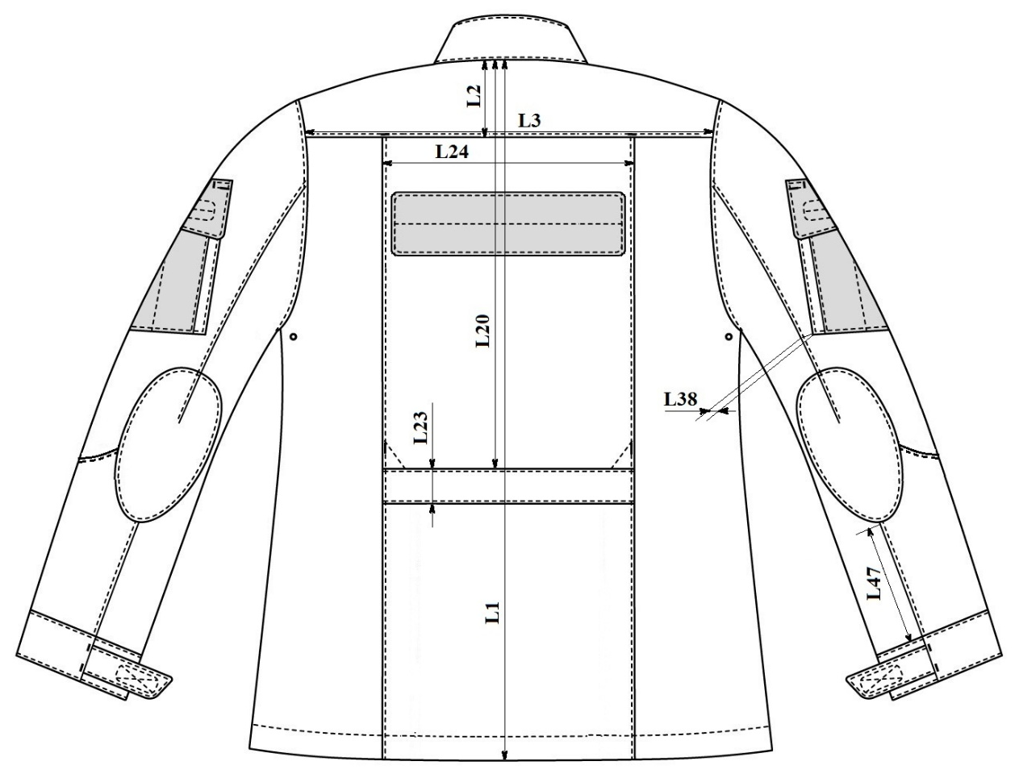

Рисунок 13

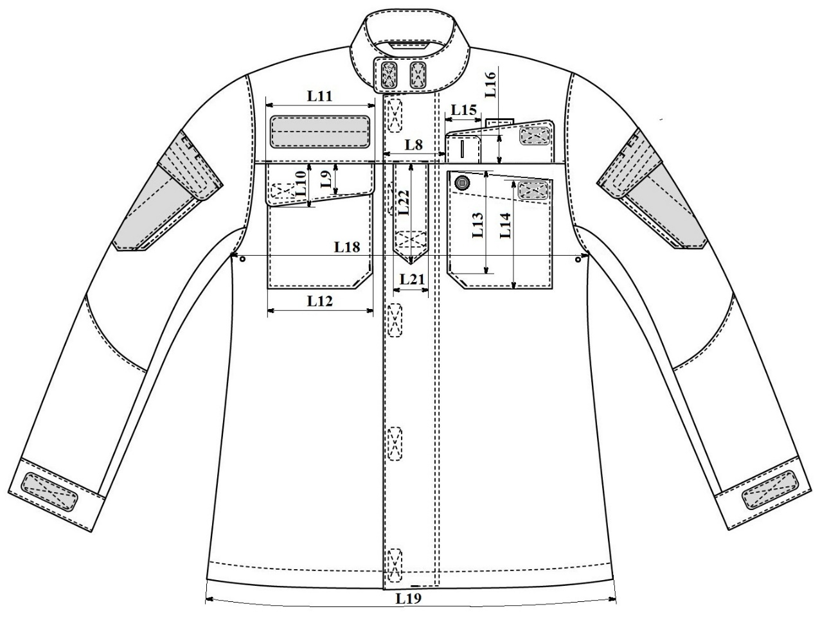

Рисунок 14
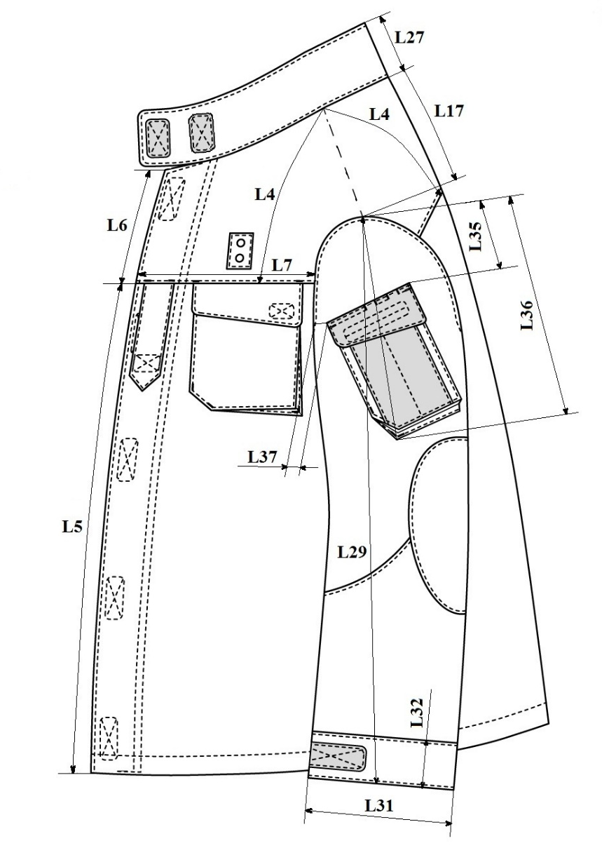

Рисунок 15

Рисунок 16
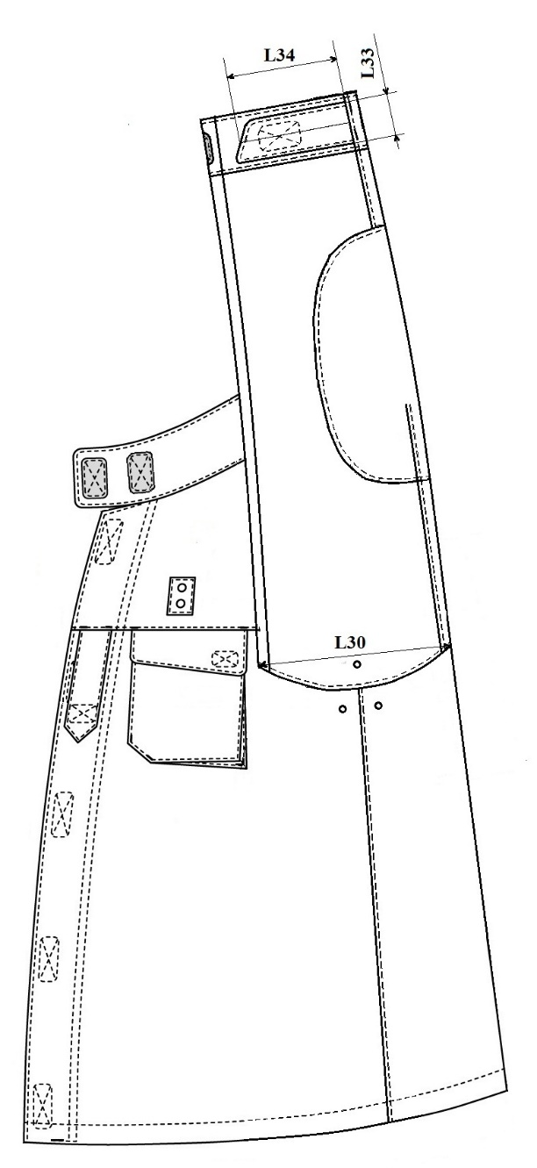

Рисунок 17 Рисунок 18

Рисунок 19 Рисунок 20
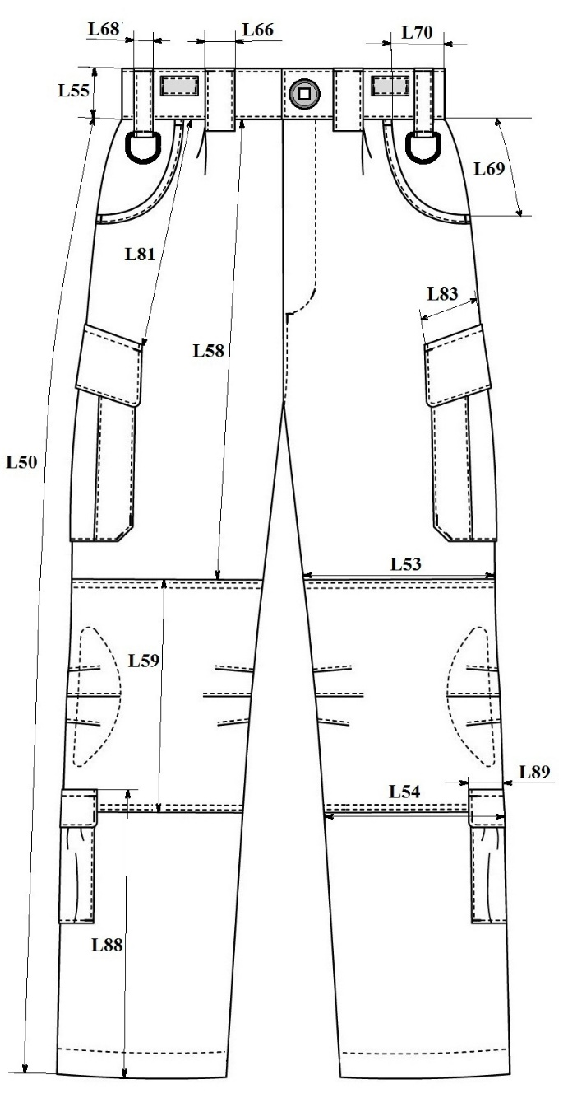

Рисунок 21 Рисунок 22

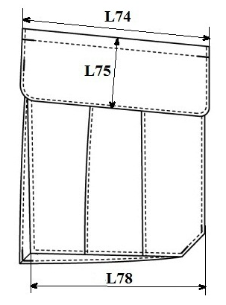

Рисунок 23 Рисунок 24
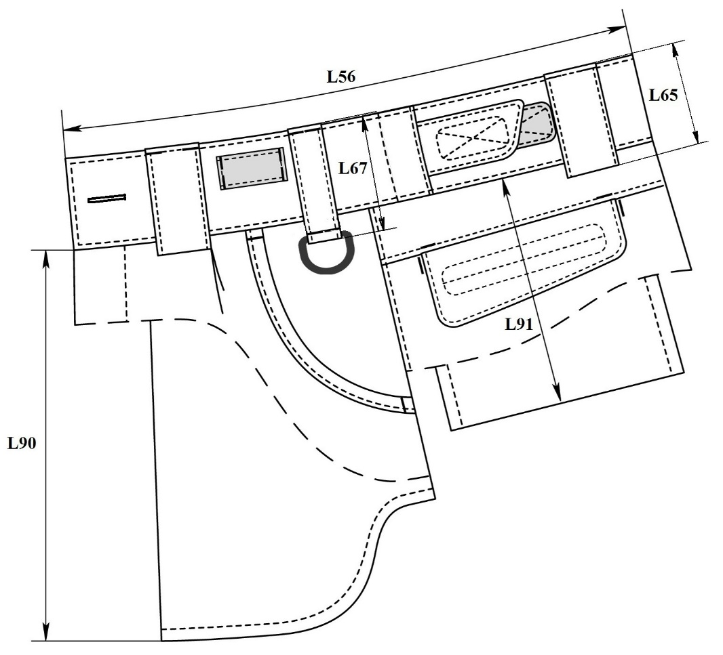

Рисунок 25

Рисунок 26

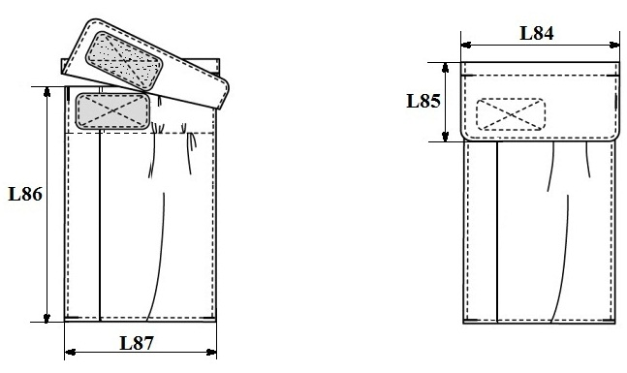

Рисунок 27

Рисунок 28

1.5. Основні вимоги до виготовлення
1.5.1. Класифікація та види стібків, строчок і швів, що застосовуються для виготовлення костюма – згідно з ДСТУ ISO 4915, ДСТУ ISO 4916.
1.5.2. Костюм виготовляють без поділу на ґатунки, при цьому повинен відповідати вимогам, що пред’являються до виробів першого ґатунку відповідно до ГОСТ 11259*.
Примітка:
* Стандарт скасовано на території України з 01.01.2019р.
1.5.3. Ширина швів зшивання деталей костюма становить (1,0 ± 0,1) см, швів обшивання – (0,7 ± 0,1) см. Кількість стібків на 5 см строчки не менше 16.
1.5.4. Усі відкриті шви обметують, допускається виконувати зшивання зрізів на зшивально-обметувальній спецмашині.
1.5.5. Закріпки довжиною (1,0 ± 0,2) см ставлять на спецмашині.
1.5.6. Усі шви повинні бути закріплені, кінці ниток обрізані.
1.5.7. Ластовицу розкроюють під кутом 45º.
1.5.8. Косу бейку з тканини верху для канта (обробка входу у бічні кишені брюк) розкроюють під кутом 45º.
1.5.9. Лінійні розміри платформ із контактного петельного полотна повинні відповідати лінійним розмірам знімних планшетів.
1.5.10. Кінці трикотажного контактного петельного полотна та текстильних застібок (кути оформляють з невеликим заокругленням) повинні бути оброблені термічним способом (гарячий відріз).
1.5.11. Зрізи стрічки текстильної (репсової) для кріплення ґудзиків оплавляють для запобігання розпусканню, складають вдвоє, протягують через отвори ґудзика; один край (зі згином) настрочують строчкою 0,2 см від краю, інший (два зрізи) підгинають та настрочують. Допускається закріпляти краї стрічки за допомогою закріпок на спецмашині.
1.5.12. Волого-теплову обробку виробу виконують електропраскою та на спеціальних формах (електроформах).
1.5.13. У готових виробах не допускаються пропуски стібків у строчках, скривлення швів, розриви строчок та інші дефекти відповідно до ДСТУ2033.

1.6. Комплектність
1.6.1. Костюм (сорочка, брюки) спеціальний комплектують за розмірами та зростами.
1.6.2. Сорочка комплектується нарукавним знаком «ПОЛІЦІЯ», зразок якого затверджено в установленому порядку, знімними планшетами з написом «ПОЛІЦІЯ» на пілочку та спинку з текстильними застібками.

1.7. Маркування
1.7.1. Маркування костюму повинно відповідати вимогам цього технічного опису.
Маркування повинно виконуватись українською мовою.
Для маркування костюма повинні застосовуватися:
- товарний ярлик;
- етикетка;
- пакувальний лист.
1.7.2. Товарний ярлик повинен містити таку інформацію:
- повна назва, адреса, контактний телефон та код ЄДРПОУ постачальника; якщо постачальник не є виробником, додатково зазначається назва підприємства-виробника та код ЄДРПОУ;
- назва предмету матеріального забезпечення згідно з нормами належності Національної поліції України;
- зазначення нормативно-технічної документації на виріб;
- розмірні ознаки виробу (зріст, обхват грудей, обхват талії);
- артикул* та сировинний склад основної тканини;
- номер та дата договору, за яким здійснюється поставка;
- місяць та рік виготовлення;
- індивідуальний ідентифікаційний номер штрих-код «EAN13» кожного виробу (за наявності).
Товарний ярлик виготовляється з картону або цупкого паперу.
Товарний ярлик кріпиться до низу лівого рукава сорочки.
1.7.3. Етикетка повинна мати наступні реквізити:
- емблема Національної поліції України;
- назва предмету матеріального забезпечення згідно з нормами належності Національної поліції України;
- напис «ВЛАСНІСТЬ НАЦІОНАЛЬНОЇ ПОЛІЦІЇ УКРАЇНИ»;
- розмірні ознаки виробу (зріст, обхват грудей, обхват талії);
- артикул* та сировинний склад основної тканини;
- символи щодо догляду за виробом;
- найменування постачальника; якщо постачальник не є виробником, додатково зазначається назва підприємства-виробника;
- номер та дата договору, за яким здійснюється поставка;
- місяць та рік виготовлення;
- індивідуальний ідентифікаційний номер штрих-код «EAN13» виробу (за наявності).
Для етикетки повинні застосовуватись зносостійкі ткані стрічки або стрічки з нетканих матеріалів з поверхневою щільністю не менше 50 г/м². Етикетка повинна мати краї, що не осипаються та кріпиться до виробу у вигляді петлі або в розгорнутому вигляді (рис. 29).
Інформація на етикетці повинна легко читатися протягом усього терміну експлуатації виробу.
Розмірні ознаки костюма (зріст, обхват грудей, обхват талії) позначаються повними величинами згідно таблиць 1 – 3 або в умовному значенні згідно таблиць 1 – 2 .
Етикетка в сорочці пришивається до лівого бічного шва на відстані (10,0 – 12,0) см від пройми.
Етикетка в брюки пришивається до лівого бічного шва задніх половин на відстані (8,0 – 10,0) см від шва пришивання пояса.
Примітка:
* У разі відсутності артикула тканини, зазначається її назва, тип тощо.
1.7.4. Транспортне маркування повинно відповідати вимогам цього технічного опису.
До кожної одиниці транспортної тари з готовими виробами прикріплюють пакувальний лист з реквізитами:
- повна назва, адреса, контактний телефон та код ЄДРПОУ постачальника; якщо постачальник не є виробником, додатково зазначається назва підприємства-виробника та код ЄДРПОУ;
- назва предмету матеріального забезпечення згідно з нормами належності Національної поліції України;
- кількість та умовний розмір упакованих виробів;
- зазначення нормативно-технічної документації на виріб;
- номер та дата договору, за яким здійснюється поставка;
- місяць та рік виготовлення.
1.7.5. Особливі вимоги до маркування встановлюються замовником.
1.7.6. Кожний виріб повинен комплектуватися інструкцією з експлуатації, що кріпиться до виробу разом з товарним ярликом.
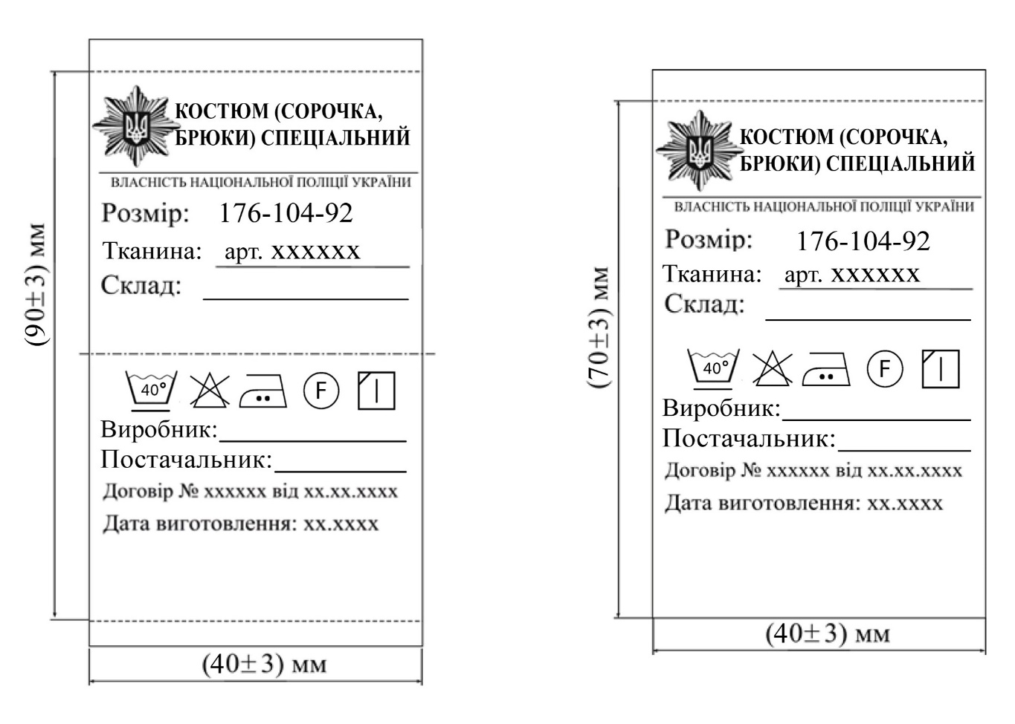
Рисунок 29

1.8. Пакування
1.8.1. Пакування костюма повинно відповідати вимогам цього технічного опису.
1.8.2. Сорочку комплектують з брюками за розмірами та зростами.
1.8.3. Сорочку застібають та укладають спинкою донизу, ліву пілочку накладають на праву. Рукави укладають на пілочці уздовж виробу. Ліву половину брюк накладають на праву та перегинають упоперек.
Складені брюки кладуть на середину сорочки, перегинають упоперек по лінії талії пілочками всередину.
1.8.4. Кожен костюм повинен бути охайно складено та упаковано в поліетиленовий пакет. Пакети закривають в будь-який спосіб, що забезпечує збереження виробу під час транспортування та зберігання.
1.8.5. Групу виробів пакують у транспортну тару в кількості по 5 одиниць.
1.8.6. Для транспортної тари при пакуванні виробу застосовують ящики з гофрованого картону.

1.8.7. До кожного ящика вкладається пакувальний лист.
1.8.8. Можливе інше пакування по узгодженню з замовником.
1.8.9. Особливі вимоги до пакування встановлюються замовником.

2. ПРАВИЛА ПРИЙМАННЯ ТА МЕТОДИ КОНТРОЛЮВАННЯ
2.1. Правила приймання повинні відповідати вимогам цього технічного опису.
2.2. Перевірка якості продукції проводиться із застосуванням органолептичного та вимірювального способів контролю.
2.3. Якість та посадку виробу визначають в випрасуваних, що мають товарний вигляд виробах і контролюють на столі з горизонтальною поверхнею, манекенах типової статури або фігурах відповідних розмірів.
2.4. Для контролю лінійних вимірювань виробів, частоти стібків і розмірів дефектів зовнішнього вигляду матеріалів та виробу застосовують вимірювальну лінійку, рулетку, трикутник з ціною поділки 1 мм, текстильну лупу, транспортир.
2.5. Вироби за зовнішнім виглядом, посадкою виробу на фігурі, технологією виготовлення та застосовуванням матеріалів повинні відповідати зразку-еталону, затвердженому замовником.
Вироби, які не відповідають зразку-еталону, слід вважати такими, що не відповідають вимогам технічного опису.

3. ТРАНСПОРТУВАННЯ ТА ЗБЕРІГАННЯ
3.1. Транспортування готових виробів здійснюється усіма видами транспорту відповідно до правил перевезень вантажів, які діють на даному виді транспорту і забезпечують збереження виробів від атмосферних впливів.
Вид транспорту узгоджується із замовником.
3.2. Вироби мають зберігатися у складських приміщеннях при температурі не нижче 5 °C і не вище 40 °C, відносної вологості повітря 50 – 70 % і повинні бути захищені від прямих сонячних променів, атмосферних впливів, впливу пари, газів і хімічних речовин, які можуть завдати шкоди.
4. ВКАЗІВКИ ЩОДО ЕКСПЛУАТАЦІЇ
4.1. Костюм повинен використовуватися відповідно до призначення, зазначеного в цьому технічному опису.
4.2 Символи щодо догляду за виробом із змішаної тканини згідно з ДСТУ ISO 3758 (рис. 30).
4.3. Вказівки щодо експлуатації виробу:
- допускається ручне або делікатне машинне прання при температурі не вище 40ºС з нейтральними миючими засобами (рідкі засоби без активних речовин);
- забороняється відбілювання;
- допускається прасування при температурі підошви праски не вище 150°C;
- допускається чистка з використанням вуглеводню і тригло - трихлорметана;
- сушка у вертикальному положенні в тіні;
- забороняється зберігання у вологому, не просушеному стані.

Рисунок 30

4.4 Символи щодо догляду за виробом з синтетичної тканини згідно з ДСТУ ISO 3758 (рис. 31).
4.5. Вказівки щодо експлуатації виробу:
- допускається ручне або делікатне машинне прання при температурі не вище 40ºС з нейтральними миючими засобами (рідкі засоби без активних речовин);
- забороняється відбілювання;
- допускається прасування при температурі підошви праски не вище 110°C;
- не підлягає хімічному чищенню;
- сушка у вертикальному положенні в тіні.

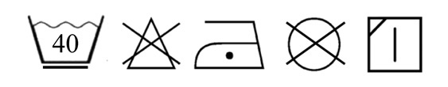

Рисунок 31

5. ГАРАНТІЇ ВИРОБНИКА
5.1. Виробник гарантує відповідність якості костюма вимогам цього технічного опису при дотриманні умов транспортування, зберігання та експлуатації.
5.2. Гарантійний термін експлуатації – 6 місяців з дати видачі костюма в експлуатацію.
5.3. Допускається, за згодою постачальника/виробника і замовника, установлювати у договірній документації інші правила обчислення термінів.

Додаток А

СПЕЦИФІКАЦІЯ ДЕТАЛЕЙ КРОЮ КОСТЮМА

Таблиця А.1. – Специфікація деталей крою сорочки
№ | Найменування деталей | Кількість деталей  крою
Деталі крою з тканини верху
1 | Спинка | 1
2 | Пілочка ліва | 1
3 | Пілочка права | 1
4 | Горішня кокетка | 1
5 | Нижня кокетка | 1
6 | Горішня частина передньої частини рукава | 2
7 | Нижня частина передньої частини рукава | 2
8 | Ліктьова частина рукава | 2
9 | Горішній комір | 1
10 | Нижній комір | 1
11 | Лівий підборт | 1
12 | Правий підборт | 1
13 | Планка настрочна під застібку (внутрішню) лівої пілочки | 1
14 | Нагрудна накладна кишеня пілочки | 2
15 | Горішній клапан накладної нагрудної кишені пілочки | 2
16 | Нижній клапан накладної нагрудної кишені пілочки | 2
17 | Обшивка горішнього краю нагрудної накладної кишені пілочки | 2
18 | Додаткова деталь клапана накладної нагрудної кишені пілочки | 4
19 | Горішня накладна кишеня рукава | 2
20 | Нижня накладна кишеня рукава | 2
21 | Горішній клапан накладної кишені рукава | 2
22 | Нижній клапан накладної кишені рукава | 2
23 | Планка накладної кишені рукава | 2
24 | Зміцнювальна накладка рукава | 2
25 | Внутрішня кишеня зміцнювальної накладки рукава | 2
26 | Бічна частина внутрішній кишені зміцнювальної накладки рукава | 2
27 | Манжет рукава | 2
28 | Хлястик манжета рукава | 4
29 | Горішня пата пілочки | 1
30 | Нижня пата пілочки | 1
31 | Пояс спинки | 1
Продовження таблиці А.1.
1 | 2 | 3
32 | Деталь для кріплення жетону | 1
33 | Підсилювач накладної кишені рукава | 2
34 | Вішалка | 1
35 | Знімний планшет з написом «ПОЛІЦІЯ» пілочки | 2
36 | Знімний планшет з написом «ПОЛІЦІЯ» спинки | 2
Деталі крою з нетканого прокладкового матеріалу
37 | Прокладка в горішній комір | 2
38 | Прокладка в манжету (верхню половину) | 2
39 | Прокладка в деталь кріплення жетону | 1
40 | Прокладка в горішню пату пілочки | 1

Таблиця А.2. – Специфікація деталей крою брюк
№ | Найменування деталей | Кількість деталей  крою
1 | 2 | 3
Деталі крою з тканини верху
1 | Передня права половина | 1
2 | Передня ліва половина | 1
3 | Задня половина | 2
4 | Кокетка задньої половини | 2
5 | Зміцнювальна накладка задньої половини | 2
6 | Ластовиця | 2
7 | Бочок-підзор бічної кишені | 2
8 | Обшивка входу бічної кишені | 2
9 | Накладна горішня кишеня | 2
10 | Обшивка входу в накладну горішню кишеню | 2
11 | Планка накладної горішньої кишені | 2
12 | Горішній клапан накладної кишені | 2
13 | Нижній клапан накладної кишені | 2
14 | Додаткова деталь клапана накладної горішньої кишені | 4
15 | Внутрішня накладна кишеня | 2
16 | Зміцнювальна накладка передньої половини | 2
17 | Обшивка бічного входу в зміцнювальну накладку | 2
18 | Задня частина зовнішній частини пояса | 1
19 | Ліва частина зовнішній частини пояса | 1
20 | Права частина зовнішній частини пояса частина верхнього пояса | 1
21 | Внутрішній пояс | 1
22 | Додаткова деталь пояса | 2
23 | Хлястик пояса | 4
Продовження таблиці А.2.
1 | 2 | 3
24 | Відкосок | 1
25 | Широкий хомутик | 4
26 | Вузький хомутик | 2
27 | Куліска для шнура по низу брюк | 2
28 | Накладна нижня кишеня | 2
29 | Горішній клапан накладної нижньої кишені | 2
30 | Нижній клапан накладної нижньої кишені | 2
31 | Листочка прорізної кишені задньої половини | 2
32 | Горішній клапан прорізної кишені задньої половини | 2
33 | Нижній клапан прорізної кишені задньої половини | 2
34 | Підзор задньої кишені | 2
35 | Підсилювач накладної горішньої кишені | 2
36 | Вішалка | 1
Деталі крою з тканини кишенькової
37 | Підкладка бічної кишені | 2
38 | Підкладка задньої кишені | 2
Деталі крою з нетканого прокладкового матеріалу
38 | Прокладка у внутрішній пояс | 1

Додаток Б

ХІМІЧНІ ТА ФІЗИКО-МЕХАНІЧНІ ПОКАЗНИКИ МАТЕРІАЛІВ

Таблиця Б.1. Основні хімічні та фізико-механічні показники тканини змішаної
Найменування показника | Значення показника | Нормативна документація
1 | 2 | 3
Сировинний склад:  – бавовна, %  – поліефір, % | 50  50 | ДСТУ 4057-2001
Поверхнева щільність, г/м² | 230 ± 10 | ДСТУ EN 12127:2009
Кількість ниток на 10 см, не менше:  – за основою;  – за утоком | 350  225 | ДСТУ EN 14971:2018  ДСТУ EN 1049-2:2004
Стійкість до стирання по площині, число циклів, не менше | 25 000 | ДСТУ ISO  12947-2:2005
Розривне навантаження, Н не менше:  – за основою;  – за утоком | 850  650 | ДСТУ EN ISO  13934-1:2018
Вміст вільного і здатного частково виділятися формальдегіду , мг/кг, не більше | 75 | ДСТУ ISO  14184-1:2007
Роздиральне навантаження, Н, не менше:  – за основою;  – за утоком | 40  42 | ДСТУ ISO  13937-2:2006  ДСТУ EN ISO  13934-1:2013
Видовження на момент розірвання, %, не більше:  – за основою  – за утоком | 25  25 | ДСТУ EN ISO 2062:2004
Повітропроникність, дм³/м²*с, не менше | 50 | ДСТУ ISO 9237:2003
Гігроскопічність,%, не менше | 6,5 | ДСТУ ГОСТ  3816-2009,  ДСТУ ГОСТ 21790
Зміна лінійних розмірів після мокрих обробок, %, не більше:  – за основою;  – за утоком | – 1,8  ± 1,0 | ДСТУ ГОСТ  30157.0-2003,  ДСТУ ГОСТ  30157.1-2003
Продовження таблиці Б.1.
1 | 2 | 3
Ступінь тривкості пофарбування до:
– дії світла (зміна початкового пофарбування), не менше, бал | 5 | ДСТУ ISO  105-В02:2009
– прання при 40°С (зміна початкового пофарбування/ забарвлення білого бавовняного матеріалу), не менше, бал | 4/4 | ДСТУ ISO  105-С06:2009
– дії поту (зміна початкового пофарбування/забарвлення білого бавовняного матеріалу), не менше, бал | 4/4 | ДСТУ ISO  105-Е04:2009
– сухого тертя (забарвлення білого бавовняного матеріалу), не менше, бал | 4-5 | ДСТУ ISO  105-X12:2009
– дії органічних розчинників, не менше, бал | 4 | ДСТУ ГОСТ ISO 105-D01:2004
– прасування( зміна початкового пофарбування), не менше, бал | 4 | ДСТУ ISO  105-Е11:2009

Таблиця Б.2. Основні хімічні та фізико-механічні показники тканини синтетичної
Найменування показника | Значення показника | Нормативна документація
1 | 2 | 3
Сировинний склад:  – бавовна, %  – поліефір, % | 20  80 | ДСТУ 4057-2001
Поверхнева щільність, г/м² | 240 ± 10 | ДСТУ EN 12127:2009
Кількість ниток на 10 см, не менше:  – за основою  – за утоком | 420  200 | ДСТУ EN  1049-2:2004
Стійкість до стирання по площині, число циклів, не менше | 25 000 | ДСТУ ISO  12947-2:2005
Розривне навантаження, Н не менше:  – за основою  – за утоком | 1150  500 | ДСТУ EN ISO  13934-1:2018
Роздиральне навантаження, Н, не менше:  – за основою  – за утоком | 50  25 | ДСТУ ISO  13937-2:2006
Продовження таблиці Б.2.
1 | 2 | 3
Видовження на момент розірвання, %, не більше:  – за основою;  – за утоком | 25  25 | ДСТУ EN ISO 2062:2004  ДСТУ EN ISO  13934-1:2013
Вміст вільного і здатного частково виділятися формальдегіду , мг/кг, не більше | 75 | ДСТУ ISO  14184-1:2007
Повітропроникність, дм³/м²*с, не менше | 25 | ДСТУ ISO 9237-2003
Гігроскопічність,%, не менше | 7,2 | ДСТУ ГОСТ  3816-2009  (п.3 ISO 81181)
Зміна лінійних розмірів після мокрих обробок, %, не більше:  – за основою  – за утоком | – 1,5  – 1,2 | ДСТУ ISO 5077-2001  ДСТУ ISO 6330-2001
Ступінь тривкості пофарбування до:
– дії світла (зміна початкового пофарбування), не менше, бал | 3-4 | ДСТУ ISO  105 В02:2009
– прання при 40°С (зміна початкового пофарбування/ забарвлення білого бавовняного матеріалу), бал, не менше | 4/4 | ДСТУ ISO  105-С06:2009
– дії поту (зміна початкового пофарбування/забарвлення білого бавовняного матеріалу), бал, не менше | 4/4 | ДСТУ ISO  105-Е04:2009
– сухого тертя (забарвлення білого бавовняного матеріалу), бал, не менше | 3-4 | ДСТУ ГОСТ ISO 105-D01:2004
– дії органічних розчинників, бал, не менше | 4 | ДСТУ ГОСТ ISO 105-D01:2004

Таблиця Б.3. – Хімічні та фізико-механічні показники стрічки еластичної посиленої

Найменування показника | Значення показника | Нормативна документація
Сировинний склад:  – поліамід, %, не більше  – латекс, %, не менше | 60  40 | ДСТУ 4057-2001
Ширина, мм | 30 ± 2,0 | ГОСТ 16218.1*
Лінійна густина, г/м, не менше | 22,5 | ГОСТ 16218.2*
Розривне навантаження, Н, не менше: | 370 | ДСТУ EN ISO  13934-1:2018
Розривне подовження при розтягуванні з попереднім натягом 10 Н для стрічки, %, не більше | 110 | ДСТУ EN ISO 2062:2004  ДСТУ EN ISO  13934-1:2018
Ступінь тривкості пофарбування до:
– прання при 40°С (зміна початкового пофарбування/ забарвлення білого бавовняного матеріалу), бал, не менше | 4/4 | ДСТУ ISO  105-С06:2009
– дії поту (зміна початкового пофарбування/забарвлення білого бавовняного матеріалу), бал, не менше | 4/4 | ДСТУ ISO  105-С06:2009
– сухого тертя (забарвлення білого бавовняного матеріалу), бал,не менше | 4 | ДСТУ ISO  105-X12:2009
Примітка:
* Стандарт скасовано на території України з 01.01.2019р.
Таблиця Б.4. – Фізико-механічні та хімічні показники застібки текстильної

Найменування показника | Значення показника |  |  | Нормативна документація
Сировинний склад: поліамід, % | 100 |  |  | ДСТУ 4057-2001
Ширина, мм | 25 ± 1,0 | 40(50) ± 2,0 |  | ГОСТ 16218.1*
Товщина, мм | 0,8 – 1,5 |  |  | ГОСТ 16218.1*
Розривне навантаження, Н, не менше: | 3000 |  |  | ДСТУ 2038
Зусилля відриву, Н, не менше | 7,5 |  | 15,0 | ДСТУ 2058, ДСТУ EN 12242
Питоме зусилля зсуву після прання, Н/см², не менше | 6 |  |  | ДСТУ 2060
Питоме зусилля зсуву після 10000 циклів закриття-відкриття, Н/см², не менше | 4 |  |  | ДСТУ 2060
Питоме зусилля розшарування, Н/см, не менше | 1,5 |  |  | ДСТУ 2059
Питоме зусилля розшарування після прання, Н/см, не менше | 1,3 |  |  | ДСТУ 2059
Питоме зусилля розшарування після 10000 циклів закриття-відкриття, Н/см, не менше | 0,8 |  |  | ДСТУ 2059
Зміна лінійних розмірів після мокрих обробок, %, не більше: | ± 1,0 |  |  | ДСТУ ГОСТ  30157.0-2003,  ДСТУ ГОСТ  30157.1-2003, ДСТУ EN 12243
Ступінь тривкості пофарбування до:
– прання при 40°С (зміна початкового пофарбування/ забарвлення білого бавовняного матеріалу), бал, не менше | 4/4 |  |  | ДСТУ ISO  105-С06:2009
– сухого тертя (забарвлення білого бавовняного матеріалу), бал, не менше | 4 |  |  | ДСТУ ISO  105-X12:2009
– мокрого тертя (забарвлення білого бавовняного матеріалу), бал, не менше | 4 |  |  | ДСТУ ISO  105-X12:2009

Додаток 3
до тендерної документації
Перелік документів,
які повинні бути завантажені учасником у складі тендерної пропозиції

1. Інформація та документи, що підтверджують відповідність учасника кваліфікаційним критеріям згідно додатку 1 до тендерної документації.

2. Інформація про необхідні технічні, якісні та кількісні характеристики предмета закупівлі, а саме:
- згода з умовами та вимогами, які визначені у технічній специфікації (додаток 2 до тендерної документації) та гарантування їх виконання у вигляді підписаної технічної специфікації або у вигляді довідки в довільній формі.

3. Документи, що підтверджують повноваження щодо підпису документів тендерної пропозиції та внесення інформації в електронні поля тендерної пропозиції:
- для посадової особи або представника учасника процедури закупівлі: протокол засновників та/або наказ про призначення (у разі підписання керівником); довіреність, доручення (у разі підписання іншою уповноваженою особою Учасника); або інший документ, що підтверджує повноваження посадової особи учасника на підписання документів;
- для фізичної особи, у тому числі фізичної особи-підприємця: не вимагається.

4. Відомості про учасника (згідно додатку 4).

5. Витяг* (повний) з Єдиного державного реєстру юридичних осіб, фізичних осіб - підприємців та громадських формувань із зазначенням дати формування витягу.

6. Документ про створення об’єднання учасників - якщо пропозиція подається об’єднанням учасників.
7. Проект договору (згідно додатку 5).

8. Довідка* про намір залучити спроможності інших суб’єктів господарювання як субпідрядників/співвиконавців в обсязі не менше ніж 20 відсотків від вартості договору про закупівлю у випадку закупівлі робіт або послуг із зазначенням повного найменування субпідрядників/співвиконавців, місцезнаходження та їх коду ЄДРПОУ.
*Ненадання цієї довідки у складі тендерної пропозиції означає відсутність в учасника відповідного наміру та не вважається невідповідністю умовам тендерної документації.

Додаток 4
до тендерної документації
Відомості про учасника

- Повна назва учасника: _______________________________
- Місцезнаходження: __________________________________________
- Поштова адреса: _____________________________________________
- Банківські реквізити обслуговуючого банку: ____________________
- Код ЄДРПОУ: __________________
- Індивідуальний податковий номер: __________________________________
- Статус платника податку: ___________________________________________
- Контактний номер телефону (телефаксу):_________________________________
- Е-mail: __________________________________________________________
- Відомості про підписанта договору (посада, ПІБ): _____________________________
- Відомості про підписанта документів тендерної пропозиції (посада, ПІБ): ______________________________
______________________________________________________________________________

12. Учасник підтверджує та гарантує, що товар за предметом закупівлі, запропонований учасником у складі тендерної пропозиції, не ввезений або не буде ввезений після 24 лютого 2022 року на митну територію України в митному режимі імпорту товарів з Російської Федерації/Республіки Білорусь.
Поданням своєї тендерної пропозиції учасник підтверджує, що він не перебуває під дією спеціальних економічних та інших обмежувальних заходів, передбачених Законом України «Про санкції», чи спеціальних санкцій за порушення законодавства про зовнішньоекономічну діяльність, а також будь-яких інших обставин та заходів нормативного, адміністративного чи іншого характеру, що перешкоджають укладенню та/або виконанню договору про закупівлю.

________________________ | ________________________ | ________________________
посада уповноваженої особи Учасника | підпис та печатка  (за наявності) | прізвище, ініціали

*Допускається відсутність окремої інформації в відомостях про учасника, якщо така інформація міститься в інших документах тендерної пропозиції учасника або оприлюднена у формі відкритих даних згідно із Законом України «Про доступ до публічної інформації» та/або міститься у відкритих єдиних державних реєстрах, доступ до яких є вільним, або публічної інформації, що є доступною в електронній системі закупівель.
Додаток 5
до тендерної документації

ПРОЕКТ ДОГОВОРУ № _____
Головне управління Національної поліції у м. Києві (далі - Покупець), в особі тимчасово виконуючого обов’язки заступника начальника Головного управління Національної поліції у м. Києві, полковника поліції Полієнка Тараса Івановича, який діє на підставі довіреності від__________________), з однієї сторони, та ___________________________ в особі _____________________ , що діє на підставі ____________________ (далі – Постачальник), з другої сторони, які при одночасному згадувані іменуються Сторони, а кожна окремо – Сторона, керуючись Законом України «Про публічні закупівлі», Цивільним та Господарським кодексами України, уклали Договір (далі – Договір) про наступне :

1. ПРЕДМЕТ ДОГОВОРУ
1.1. Постачальник відповідно до Договору зобов’язується поставити ДК 021:2015 – 18110000-3 Формений одяг (Костюм (Сорочка, брюки) спеціальний) (далі – Товар), а Покупець зобов’язується прийняти та оплатити вартість Товару.
1.2. Найменування, асортимент, кількість та ціни зазначені у Специфікації, яка є невід’ємною частиною даного договору.
1.3. Кількість товару, що є предметом договору може бути зменшена в залежності від реального фінансування витрат та потреб Покупця.
1.4. Постачальник гарантує, що товар належить йому на праві власності, не перебуває під забороною відчуження, арештом, не є предметом застави та іншим засобом забезпечення виконання зобов'язань перед будь-якими фізичними або юридичними особами, державними органами і державою, а також не є предметом будь-якого іншого обтяження чи обмеження, передбаченого чинним в Україні законодавством.

2. ЯКІСТЬ І КОМПЛЕКТНІСТЬ ТОВАРУ

2.1 Товар Постачальника повинен відповідати вимогам до його якості на момент передачі Покупцю. Разом з Товаром Постачальник повинен передати Покупцю документи, які належать до передачі разом з Товаром відповідно до чинного законодавства України. До таких документів належать бухгалтерські документи та документи, що засвідчують якість Товару (інструкції з експлуатації, гігієнічний висновок, сертифікат якості, сертифікат відповідності, гарантійний талон, технічний паспорт тощо).
2.2. При поставці технічні, якісні та кількісні характеристики товару повинні цілком відповідати заявленим у тендерній документації технічним вимогам чинним в Україні стандартам та технічній документації на даний товар.
2.3. Вартість переміщень товару в межах України, за потреби в його ремонті, впродовж дії гарантійного талону, в повній мірі покладається на Постачальника.
2.4. Якщо в період гарантійної експлуатації виявляться недоліки, які не дозволять продовжити нормальну експлуатацію Товару до їх усунення, то гарантійний термін подовжується на період усунення недоліків.
2.5. Усунення недоліків та/або заміни неякісного Товару здійснюється Постачальником за свій рахунок. У разі відмови Постачальника від виправлення виявлених недоліків та/або заміни Товару, Покупець має право доручити виправлення недоліків та/або заміну Товару третім особам (організаціям) з віднесенням витрат на рахунок Постачальника.
2.6. У випадку ненадання всіх перелічених у даному розділі документів, а також поставки некомплектного товару, Товар вважається не поставленим і кінцевий термін розрахунку може переноситися до усунення недоліків.
2.7. Постачальник підтверджує, що товар, який постачається, не перебував в експлуатації, а терміни та умови їх зберігання не порушені.

3. ЦІНА І ЗАГАЛЬНА СУМА ДОГОВОРУ
3.1. Ціна Товару, укомплектованого відповідно до розділу 2 Договору, включає в себе ціну за одиницю Товару з урахуванням ПДВ, та усі необхідні податки, збори та обов’язкові платежі, що мають бути сплачені у даному випадку, а також витрати на транспортування предмету закупівлі до місця поставки, визначеного Покупцем, сплату мита, податків та інших зборів і обов’язкових платежів, що сплачуються або мають бути сплачені згідно з чинним законодавством України у зв’язку з ввезенням на митну територію України та розмитненням, враховуючи вимоги розділу 4 Договору.
3.2. Загальна сума Договору складає _______________ гривень (________________коп), у т.ч. ПДВ.
3.3. Загальна сума Договору може бути зменшена в залежності від реального фінансування витрат та потреб Покупця.
3.4. Будь-які зміни ціни для вступу в силу вимагають узгодження з Покупцем. У разі зміни цін на товарних ринках України ціна Товару може бути змінена за згодою Сторін шляхом укладення додаткової угоди у письмовій формі (додатковій Специфікації).

4. УМОВИ ПЕРЕДАЧІ ТОВАРУ
4.1. Постачальник зобов'язаний доставити і передати Покупцю Товар на умовах „DDP – м. Київ”, вул. Володимирська, 15 (відповідно до правил ІНКОТЕРМС в редакції 2010 р.) до 30.06.2024 р.
4.2. Витрати по перевезенню Товару зі складу Постачальника до місця поставки Товару, а також інші витрати, передбачені чинним законодавством України, які необхідні з виконанням цього Договору, включені в ціну за одиницю Товару, визначену в Додатку № 1, і відносяться на рахунок Постачальника.
4.3. Постачальник зобов’язаний повідомити Покупця про дату доставки Товару не пізніше, ніж за 2 (два) робочих дні.
4.4. При виявленні невідповідності якості або кількості товару, що постачається, складаються акти згідно з чинним законодавством. На підставі цих актів Покупець має право пред’явити рекламацію Постачальнику протягом 5 (п'яти) робочих днів з моменту поставки товару.
4.5. За Постачальником залишається право взяти участь у перевірці якості та кількості товару, а також отримати зразки товару, який пред’явлений як дефектний.
4.6. Факт прийому-передачі Товару підтверджується підписанням Сторонами видаткової накладної.
4.7. Претензії у зв'язку з недопостачанням Товару можуть пред'являтися Постачальнику на місці передачі Товару шляхом складання відповідного Акта, або шляхом направлення Постачальнику претензії протягом 5 (п'яти) робочих днів з дати доставки Товару.
4.8. Постачальник, який допустив недопоставку Товару, зобов'язаний допоставити Товар у повному обсязі протягом 5 (п'яти) робочих днів.
4.9. Постачальник повинен розглянути претензію Покупця протягом 5 (п'яти) робочих днів з моменту її отримання та задовольнити вимоги Покупця, або направити письмову мотивовану відмову.
4.10. Ризик випадкової загибелі або випадкового псування товару покладається на власника товару.
4.11. Право власності на товар виникає у момент його передачі від Постачальника до Покупця на підставі видаткової накладної підписаної представниками Сторін.

5. ПОРЯДОК РОЗРАХУНКІВ
5.1. Оплата здійснюється в розмірі повної вартості Товару шляхом безготівкового переказу на поточний рахунок Постачальника, вказаний у реквізитах у цьому Договорі.
5.2. Покупець повинен сплатити поставлений товар на підставі видаткової накладної, підписаній представниками Сторін, не пізніше 30 днів з дати поставки Товару Постачальником. Але, у разі затримки бюджетного фінансування, розрахунок за поставлений товар здійснюється протягом 10 (десять) банківських днів з дати отримання Покупцем бюджетного призначення на свій реєстраційний рахунок.
6. ПРАВА ТА ОБОВ’ЯЗКИ СТОРІН

6.1. Постачальник має право:
6.1.1. вимагати оплати вартості Товару, поставленого в повній відповідності з цим Договором, у встановлені терміни, з дотриманням умови цього Договору щодо якості, комплектності Товару.
6.1.2. за згодою Покупця достроково поставити Товар.
6.2. Постачальник зобов'язаний:
6.2.1. зробити упаковку Товару в тару, що забезпечує схоронність Товару при перевезенні та зберіганні.
6.2.2. самостійно доставити Товар або за свій рахунок укласти договір перевезення з третіми особами.
6.2.3. поставити Товар належної якості, з дотриманням умови про комплектність, у кількості та в терміни, визначені цим Договором.
6.2.4. у разі поставки неякісного Товару або Товару з дефектами безоплатно усунути виявлені дефекти, протягом 5 (п'яти) робочих днів з моменту отримання письмового повідомлення Покупця про виявлені недоліки Товару.
6.2.5. у разі поставки некомплектного Товару протягом 5 (п'яти) робочих днів доукомплектувати Товар у відповідності з вимогами, викладеними в Додатку № 1 до цього Договору;
6.3. Покупець зобов'язаний:
6.3.1. Оплатити Постачальнику Товар, поставлений належним чином у відповідності з умовами цього Договору та Додатку до нього.
6.3.2. Письмово повідомити Постачальника про неякісний Товар. При цьому Сторони складають Акт про виявлення дефектів. Після того, як порушення було виявлено, Покупець зобов'язаний припинити експлуатацію Товару для прийому Товару на гарантійне обслуговування Постачальником.
6.3.3. Покупець забезпечує схоронність Товару на власній території під час його приймання (в період з моменту доставки Товару на адресу Покупця і до моменту підписання акту приймання-передачі товару).
6.4. Покупець має право:
6.4.1. Вимагати від Постачальника усунення виявлених недоліків поставленого товару в 10-ти денний строк з дня виявлення відповідних недоліків.

7. ВІДПОВІДАЛЬНІСТЬ СТОРІН

7.1. У разі невиконання Постачальником зобов’язань за цим Договором, Постачальник сплачує Покупцеві пеню в розмірі облікової ставки Національного Банку України за кожен день прострочення зобов’язання, яка діє на момент притягнення Постачальника до відповідальності, а за прострочення понад 30 (тридцять) календарних днів додатково стягується штраф у розмірі 7% від вказаної вартості Товару.
7.2. У випадку відмови або часткової відмови Постачальника від виконання зобов’язання поставки Товару та настання обставин, передбачених п. 10.4 даного Договору, Постачальник сплачує Покупцю штраф у розмірі 10% від вартості невиконаного за Договором зобов’язання.
7.3. В разі поставки неякісного Товару або надання неякісних Послуг, Покупець має право не оплачувати Товар до повного і належного виконання Постачальником своїх зобов’язань за цим Договором, а Постачальник зобов’язується замінити неякісний Товар Товаром належної якості.
7.4. У разі невиконання або неналежного виконання Постачальником зобов’язань за Договором, Покупець має право за своїм вибором використати оперативно-господарську санкцію у вигляді:
- відмови від оплати за неякісно поставлений Товар із звільненням Покупця від будь-якої відповідальності за такі дії;
- відмови від виконання подальших своїх зобов’язань за цим Договором із звільненням від відповідальності за таке невиконання.
7.5. Покупець звільняється від відповідальності перед Постачальником в разі затримки відповідного бюджетного фінансування та зобов’язується оплатити Товар протягом 10 (десяти) банківських днів з моменту отримання Покупцем відповідного бюджетного фінансування.
7.6. Сплата пені та/або штрафу не звільняє Постачальника від виконання своїх зобов'язань за цим Договором у повному обсязі.
7.7. Сторона не несе відповідальності за порушення умов Договору, якщо таке порушення сталося не з її вини (умислу чи необережності).
7.8. Сторона вважається невинуватою і не несе відповідальності за порушення Договору, якщо вона доведе, що вжила всіх залежних від неї заходів щодо належного виконання Договору.

8. ОБСТАВИНИ ФОРС-МАЖОРУ

8.1. Сторони звільняються від відповідальності за невиконання або неналежне виконання своїх зобов'язань за цим Договором, якщо таке невиконання або неналежне виконання спричинено обставинами форс-мажору.
8.2. Під обставинами форс-мажору у цьому Договорі Сторони розуміють (обставинами непереборної сили) є надзвичайні та невідворотні обставини, що об’єктивно унеможливлюють виконання зобов’язань, передбачених умовами договору (контракту, угоди тощо), обов’язків згідно із законодавчими та іншими нормативними актами, а саме: загроза війни, збройний конфлікт або серйозна погроза такого конфлікту, включаючи але не обмежуючись ворожими атаками, блокадами, військовим ембарго, дії іноземного ворога, загальна військова мобілізація, військові дії, оголошена та неоголошена війна, дії суспільного ворога, збурення, акти тероризму, диверсії, піратства, безлади, вторгнення, блокада, революція, заколот, повстання, масові заворушення, введення комендантської години, експропріація, примусове вилучення, захоплення підприємств, реквізиція, громадська демонстрація, блокада, страйк, аварія, протиправні дії третіх осіб, пожежа, вибух, тривалі перерви в роботі транспорту, регламентовані умовами відповідних рішень та актами державних органів влади, закриття морських проток, ембарго, заборона (обмеження) експорту/імпорту тощо, а також викликані винятковими погодними умовами і стихійним лихом, а саме: епідемія, сильний шторм, циклон, ураган, торнадо, буревій, повінь, нагромадження снігу, ожеледь, град, заморозки, замерзання моря, проток, портів, перевалів, землетрус, блискавка, пожежа, посуха, просідання і зсув ґрунту, інші стихійні лиха тощо.
8.3. При виникненні форс-мажорних обставин Сторона, виконанню чиїх зобов'язань перешкоджають такі обставини, повинна письмово сповістити про це іншу Сторону протягом 10 (десяти) днів з дати їх появи. Достатнім підтвердженням існування форс-мажорних обставин є сертифікат про форс-мажорні обставини виданий Торгово-промисловою палатою України (місто Київ). У цьому разі строк виконання своїх зобов'язань за Договором Стороною, що перебуває під дією форс-мажорних обставин, продовжується на строк дії таких обставин.
8.4. У випадку, якщо дія форс-мажорних обставин триває більш ніж 3 (три) місяці загалом, сторони можуть припинити дію цього Договору за взаємною письмовою згодою, без сплати будь-яких штрафних санкцій.

9. РОЗВ'ЯЗАННЯ СПОРІВ
9.1. Усі спори, що пов'язані із цим Договором, його укладанням або такі, що виникають у процесі виконання умов цього Договору, вирішуються шляхом переговорів між представниками Сторін.
9.2. В іншому випадку спір вирішується в судовому порядку за встановленою підвідомчістю та підсудністю такого спору у порядку, визначеному чинним законодавством України.

10. ІНШІ УМОВИ
10.1. Будь-які зміни та доповнення до даного Договору набирають чинність і стають його невід'ємною частиною при їхньому письмовому оформленні з підписанням повноважними представниками обох сторін.
10.2. Цей Договір складений у трьох оригінальних примірниках українською мовою, що мають однакову юридичну силу два з яких залишається Покупцю, а один Постачальнику.
10.3. Договір набирає чинності з дня його підписання Сторонами і діє до повного виконання, але не пізніше 31.12.2024 р.
10.4 У випадку відмови Постачальника від виконання договору або порушення його умов, якщо таке порушення триває більше 20 (двадцяти) календарних днів, Покупець має право ініціювати розірвання цього Договору, направивши Постачальнику відповідне письмове повідомлення.
10.5. Істотні умови договору про закупівлю не можуть змінюватися після його підписання до виконання зобов'язань сторонами в повному обсязі, крім випадків:
1) зменшення обсягів закупівлі, зокрема з урахуванням фактичного обсягу видатків Замовника
2) погодження зміни ціни за одиницю товару в Договорі у разі коливання ціни такого товару на ринку, що відбулося з моменту укладення Договору або останнього внесення змін до Договору в частині зміни ціни за одиницю товару. Зміна ціни за одиницю товару здійснюється пропорційно коливанню ціни такого товару на ринку (відсоток збільшення ціни за одиницю товару не може перевищувати відсоток коливання (збільшення) ціни такого товару на ринку) за умови документального підтвердження такого коливання та не повинна призвести до збільшення суми , визначеної в Договорі на момент його укладання;
3) покращення якості товару, за умови що таке покращення не призведе до збільшення суми, визначеної в Договорі ;
4) продовження строку дії Договору та строку виконання зобов’язань щодо передачі товару у разі виникнення документально підтверджених об’єктивних обставин, що спричинили таке продовження, у тому числі обставин непереборної сили, затримки фінансування витрат Замовника, за умови, що такі зміни не призведуть до збільшення суми, визначеної в Договорі;
5) погодження зміни ціни в Договорі в бік зменшення (без зміни кількості та якості Товару);
6) зміни ціни в Договорі у зв’язку зі зміною ставок податків і зборів та/або зміною умов щодо надання пільг з оподаткування - пропорційно до зміни таких ставок та/або пільг з оподаткування, а також у зв'язку зі зміною системи оподаткування пропорційно до зміни податкового навантаження внаслідок зміни системи оподаткування;
7) зміни встановленого згідно із законодавством органами державної статистики індексу споживчих цін, зміни курсу іноземної валюти, зміни біржових котирувань або показників Platts, ARGUS, регульованих цін (тарифів) і нормативів, середньозважених цін на електроенергію на ринку «на добу наперед», що застосовуються в договорі про закупівлю, у разі встановлення в договорі про закупівлю порядку зміни ціни;
8) зміна умов у зв'язку із застосуванням положень частини шостої статті 41 Закону України «Про публічні закупівлі».
9) зменшення обсягів закупівлі та/або ціни згідно з договорами про закупівлю робіт з будівництва об’єктів нерухомого майна відповідно до постанови Кабінету Міністрів України від 25 квітня 2023 р. № 382 “Про реалізацію експериментального проекту щодо відновлення населених пунктів, які постраждали внаслідок збройної агресії Російської Федерації” (Офіційний вісник України, 2023 р., № 46, ст. 2466), якщо розроблення проектної документації покладено на підрядника, після проведення експертизи та затвердження проектної документації в установленому законодавством порядку.

11. Додатки до договору
11.1. Додаток № 1 – Специфікація

12. ЮРИДИЧНІ АДРЕСИ ТА БАНКІВСЬКІ РЕКВІЗИТИ СТОРІН

ПОКУПЕЦЬ ПОСТАЧАЛЬНИК
Головне управління Національної
поліції у м. Києві
01601, м. Київ, вул. Володимирська 15
Код за ЄДРПОУ 40108583
р/р UA198201720343130001000092734;
UA 468201720343161001600092734
UA358201720343121001200092734
в ДКСУ м. Києва МФО 820172
Неприбуткова установа із статусом платника ПДВ
ІПН 401085826591

Додаток 1
до Договору № ____
від «___» _________ 2024 р.

СПЕЦИФІКАЦІЯ

№ | Найменування товару | Одиниця виміру | Кількість | Ціна без ПДВ | Сума без ПДВ
Разом без ПДВ:
ПДВ:
Всього з ПДВ:

Загальна сума Договору складає

ПОКУПЕЦЬ  Головне управління Національної  поліції у м. Києві  01601, м. Київ, вул. Володимирська 15  Код за ЄДРПОУ 40108583  р/р UA198201720343130001000092734;  UA 468201720343161001600092734  UA358201720343121001200092734  в ДКСУ м. Києва МФО 820172  Неприбуткова установа із статусом платника ПДВ  ІПН 401085826591 | ПОСТАЧАЛЬНИК  "  ________________

